Документ предоставлен КонсультантПлюс

АДМИНИСТРАЦИЯ СМОЛЕНСКОЙ ОБЛАСТИ

РАСПОРЯЖЕНИЕ
от 15 апреля 2019 г. N 556-р/адм

ОБ УТВЕРЖДЕНИИ ИНВЕСТИЦИОННОЙ СТРАТЕГИИ СМОЛЕНСКОЙ ОБЛАСТИ
ДО 2030 ГОДА

В целях повышения инвестиционной привлекательности Смоленской области:
1. Утвердить представленную на рассмотрение Администрации Смоленской области Департаментом инвестиционного развития Смоленской области Инвестиционную стратегию Смоленской области до 2030 года (далее - Инвестиционная стратегия).
2. Определить, что Департамент инвестиционного развития Смоленской области осуществляет хранение Инвестиционной стратегии, обеспечивает ее реализацию и размещение на официальном сайте Департамента инвестиционного развития Смоленской области, специализированном Интернет-портале "Инвестиционная деятельность в Смоленской области".
3. Признать утратившими силу:
- распоряжение Администрации Смоленской области от 15.12.2014 N 1753-р/адм "Об утверждении Инвестиционной стратегии Смоленской области до 2025 года";
- распоряжение Администрации Смоленской области от 02.11.2016 N 1715-р/адм "О внесении изменений в Инвестиционную стратегию Смоленской области до 2025 года".

Губернатор
Смоленской области
А.В.ОСТРОВСКИЙ

ИНВЕСТИЦИОННАЯ СТРАТЕГИЯ
СМОЛЕНСКОЙ ОБЛАСТИ ДО 2030 ГОДА

Инвестиционная стратегия Смоленской области (далее - Инвестиционная стратегия) до 2030 года - документ долгосрочного планирования инвестиционной деятельности региона, определяющий ключевые цели, задачи, этапы и направления инвестиционного развития Смоленской области, обосновывающий и предусматривающий применение механизмов и инструментов привлечения, сопровождения и стимулирования инвестиций, последовательность осуществления важнейших мероприятий, обеспечивающих достижение целевых показателей инвестиционного развития Смоленской области.
Ключевой задачей реализации Инвестиционной стратегии является запуск нового инвестиционного цикла в экономике Смоленской области, качественное повышение устойчивости развития и конкурентоспособности региона, формирование правовой, институциональной и экономической базы для прорыва в развитии региона в перспективе до 2030 года.
В русскую историю Смоленск вошел под названием "Город-ключ", так как он много раз был своеобразным щитом, ключом к сердцу России - городу Москве. Смоленская область - наследница исторических традиций древней Смоленской земли. Смоленская область сохраняет положение стратегического региона на западных границах Российской Федерации, экономически и инфраструктурно обеспечивает ключевые приоритеты развития страны. Важнейшие транспортные коридоры, проходящие по территории Смоленской области, связывают страну с государствами Европейского союза, являясь материальной основой обеспечения внешнеэкономических связей России и ее интеграции в глобальную экономическую систему. Несмотря на трудности, растет производство промышленной и сельскохозяйственной продукции, готовятся профессиональные кадры для развития России в XXI веке.
Выбор направлений инвестиционного развития Смоленской области базируется на ключевых положениях:
- Указа Президента Российской Федерации от 7 мая 2018 года N 204 "О национальных целях и стратегических задачах развития Российской Федерации на период до 2024 года";
- Указа Президента Российской Федерации от 14 ноября 2017 года N 548 "Об оценке эффективности деятельности органов исполнительной власти субъектов Российской Федерации";
- Указа Президента Российской Федерации от 21 декабря 2017 года N 618 "Об основных направлениях государственной политики по развитию конкуренции";
- Стратегии пространственного развития Российской Федерации на период до 2025 года, утвержденной распоряжением Правительства Российской Федерации от 13 февраля 2019 года N 207-р;
- Концепции долгосрочного социально-экономического развития Российской Федерации на период до 2020 года, утвержденной распоряжением Правительства Российской Федерации от 17 ноября 2008 года N 1662-р;
- Стратегии социально-экономического развития Центрального федерального округа на период до 2020 года, утвержденной распоряжением Правительства Российской Федерации от 6 сентября 2011 года N 1540-р;
- целевых моделей упрощения процедур ведения бизнеса и повышения инвестиционной привлекательности субъектов Российской Федерации, утвержденных распоряжением Правительства Российской Федерации от 31 января 2017 года N 147-р;
- Национального проекта "Малое и среднее предпринимательство и поддержка индивидуальной предпринимательской инициативы".
В разделах Инвестиционной стратегии раскрываются пути совершенствования механизмов формирования инвестиционных приоритетов экономики Смоленской области, анализируются пути формирования институтов развития, направления организационной, управленческой, финансовой и кадровой поддержки инвесторов.

Раздел 1. КЛЮЧЕВЫЕ РЕСУРСЫ РАЗВИТИЯ СМОЛЕНСКОЙ ОБЛАСТИ

Смоленская область расположена на западе Российской Федерации в центре Восточно-Европейской равнины. Протяженность территории с запада на восток - 280 км, с севера на юг - 250 км. Площадь Смоленской области составляет 49779 км². Численность населения на 1 января 2019 года - 942363 чел. (доля городского населения - 72%).
Регион граничит с пятью областями России: на севере - с Псковской и Тверской, на востоке и юго-востоке - с Московской и Калужской, на юге - с Брянской, с двумя областями Республики Беларусь: Витебской - на северо-западе и Могилевской - на юго-западе. Приграничное положение с Республикой Беларусь формирует предпосылки сотрудничества в сфере сельского хозяйства (включая формирование вертикальных цепочек в льноводстве), в промышленности, в транспортно-логистической отрасли, в профессиональном образовании (в том числе в дополнительном образовании). Единое таможенное пространство, упрощенный режим трансграничного перемещения пассажиров и транспортных средств стимулируют активное торговое взаимодействие.
В состав Смоленской области входят 25 муниципальных районов, 2 городских округа, 23 городских и 207 сельских поселений; 4891 территориальная единица (населенных пунктов). Областной центр - город Смоленск (население 329 тыс. чел.), расстояние от которого по автодороге до Москвы - 365 км, до Минска - 329 км. Через Смоленск проходит кратчайший путь из Центральной России в Западную Европу: расстояние от Смоленска до Берлина - 1470 км. Крупнейшими городами региона являются Вязьма (52 тыс. чел.), Рославль (49 тыс. чел.), Ярцево (43 тыс. чел.), Сафоново (42 тыс. чел.), Гагарин (29 тыс. чел.), Десногорск (27 тыс. чел.) (рисунок 1).

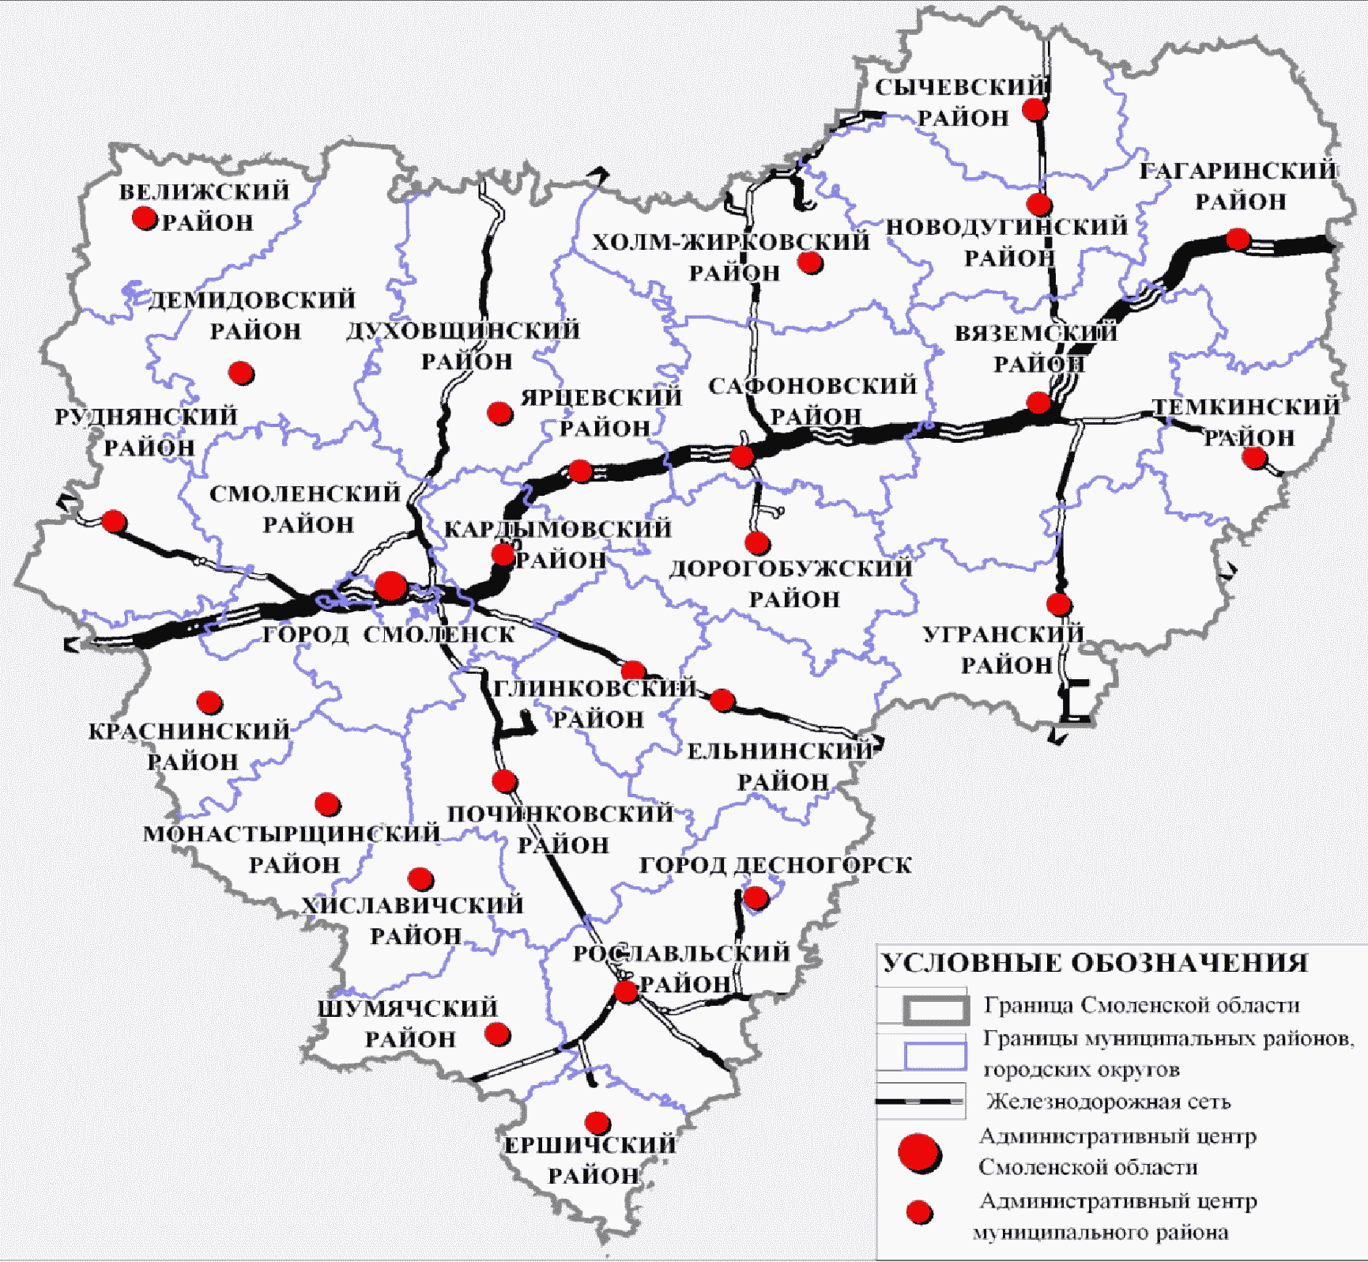

Рисунок 1. Административно-территориальное устройство
Смоленской области

Согласно Уставу Смоленской области (областной закон от 15 мая 2001 года N 37-з) высшим исполнительным органом государственной власти Смоленской области является Администрация Смоленской области. Высшим должностным лицом Смоленской области является Губернатор Смоленской области. Действующим Губернатором Смоленской области является Алексей Владимирович Островский.
Смоленская область входит в состав Центрального федерального округа, по экономико-географическому положению является составной частью Центрального экономического района Российской Федерации.
Климат в Смоленской области умеренно континентальный, характеризуется умеренно теплым летом (средняя температура июля: +16...+17 °C) и умеренно холодной зимой (средняя температура января: -8 °C...-10 °C). На территории Смоленской области обнаружено около 30 видов полезных ископаемых. Из них основные: бурый уголь, глины, песчано-гравийные материалы, карбонатные породы для производства извести, торф, сапропель и другие. 41% территории области занимают леса (осина, береза, ольха, ель). Общая площадь земель лесного фонда составляет 2121,6 тыс. га, общий запас древесины на корню - 308,6 млн. м³.
Расчетная лесосека (допустимый объем изъятия древесины) по лесам, расположенным на землях лесного фонда, составляет 4702,3 тыс. м³, объем фактической заготовки древесины в 2017 г. составил 2189,8 тыс. м³, что отражает наличие значительных резервов роста объемов лесозаготовок. Минимальное соотношение фактической заготовки к допустимому объему изъятия (менее 30%) наблюдается в Кардымовском, Ельнинском, Руднянском, Гагаринском, Сычевском лесничествах. По Смоленской области протекают 1149 рек, имеется 160 озер и 4 водохранилища, разведаны и широко используются 56 месторождений пресных подземных вод, открыты 12 месторождений сульфатно-кальциево-магниевых минеральных вод.
Регион обладает уникальным транспортным, логистическим и коммуникационным потенциалом. Смоленская область напрямую связана с крупными агломерациями Евразийского экономического союза: Московской (19,5 млн. человек), Минской (2,6 млн. человек). На территории Смоленской области действуют 8 таможенных постов, 6 таможенно-логистических терминалов: Руднянский, Стабнинский, Красный, Краснинский, Рославльский, Смоленский, общая пропускная способность которых составляет свыше 2,2 тыс. машино-мест.
По территории Смоленской области проходит часть второго панъевропейского транспортного коридора (РЕ2 "Восток - Запад": Берлин - Познань - Варшава - Брест - Минск - Смоленск - Москва - Нижний Новгород), который обеспечивает значительную часть товарооборота России и государств Европейского союза. Ведется работа по расширению транспортной инфраструктуры транспортного коридора "Север - Юг" (автомагистраль Шанхай - Гамбург). Его строительство запланировано в Шумячском, Рославльском, Монастырщинском, Хиславичском и Краснинском районах.
Крупнейшими транспортными узлами Смоленской области являются г. Смоленск, г. Вязьма, г. Рославль, находящиеся на пересечении железнодорожных и автомобильных магистралей, располагающие мощными логистическими комплексами с подъездными путями и сортировочными узлами.
Эксплуатационная длина железнодорожных путей, проходящих по территории Смоленской области, составляет 1156,4 км. По протяженности железнодорожных путей Смоленская область занимает третье место в ЦФО после Московской (2199,9 км) и Тверской (1802,7 км) областей. Основная железнодорожная двухпутная электрифицированная магистраль Москва - Минск - Брест проходит через города Гагарин, Вязьму, Сафоново, Ярцево и Смоленск (рисунок 2).

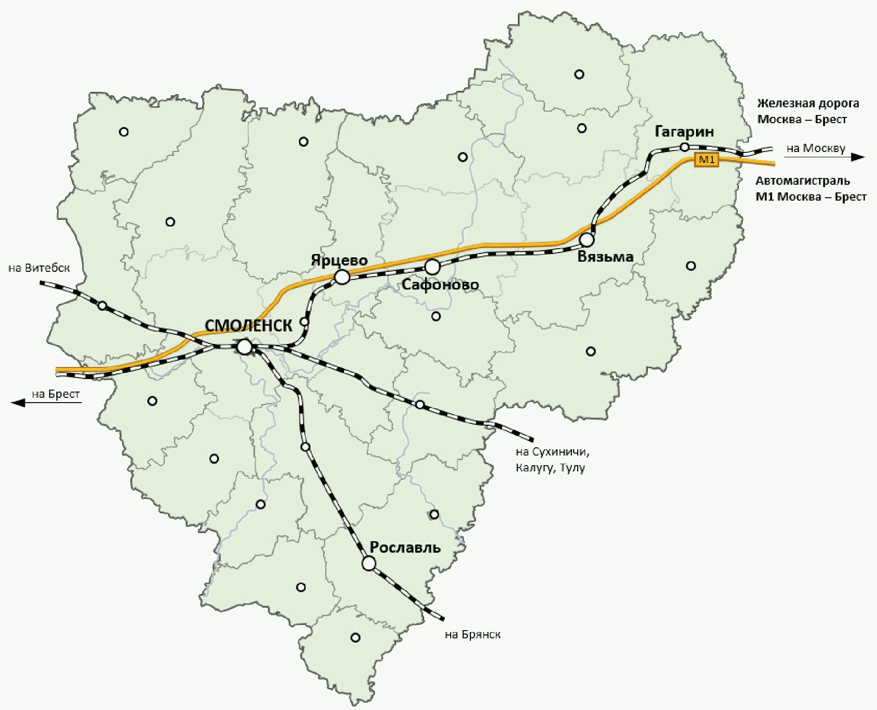

Рисунок 2. Ключевые транспортные коридоры Смоленской области

Каркас автодорожной сети Смоленской области формируют федеральные и региональные автомобильные дороги общего пользования. По территории региона проходят следующие автомобильные дороги общего пользования федерального значения:
- М-1 "Беларусь" Москва - граница с Республикой Белоруссия;
- Р-120 Орел - Брянск - Смоленск - граница с Республикой Белоруссия;
- А-130 Москва - Малоярославец - Рославль - граница с Республикой Белоруссия;
- А-132 подъездная дорога от автомобильной дороги М-1 "Беларусь" к г. Смоленску.
Общая протяженность автомобильных дорог общего пользования федерального, регионального и межмуниципального значения на территории Смоленской области составляет 24295,69 км. Плотность сети данных автомобильных дорог - 488 км на 1000 км². По протяженности автомобильных дорог Смоленская область занимает четвертое место в ЦФО после Московской (39608 км), Тверской (33950 км) и Воронежской (29035 км) областей.
На территории региона располагается аэродром совместного базирования экспериментальной авиации аэропорта "Смоленск-Северный". На сегодняшний день осуществляется полная передача имущественного комплекса аэродрома от Минобороны России в ведение Минпромторга России с целью его дальнейшего включения в имущественный комплекс АО "Смоленский авиационный завод". Перспективы развития аэродрома связаны, во-первых, с налаживанием на территории Смоленской области производства самолетов малой авиации, во-вторых, с развитием на территории региона сектора гражданской авиации и грузовых авиаперевозок.
Смоленская энергосистема производит избыточное количество электроэнергии. Обладая резервом мощности, энергетический комплекс до 80% вырабатываемой электрической энергии поставляет на оптовый рынок за пределы Смоленской области. Ежегодно смоленская энергосистема производит свыше 20 млрд. кВт-ч электроэнергии и занимает по данному показателю четвертое место в ЦФО после г. Москвы, Тверской и Тульской областей. На область приходится 1/10 часть производства электроэнергии ЦФО. Состав энергетического комплекса Смоленской области представлен в таблице 1.

Таблица 1

Состав и установленная электрическая мощность электростанций
Смоленской области

N п/п | Наименование | Установленная электрическая мощность, МВт
1. | Филиал АО "Концерн Росэнергоатом" "Смоленская атомная станция" | 3000
2. | Филиал "Смоленская ГРЭС" ПАО "Юнипро" | 630
3. | Филиал ПАО "Квадра" - "Смоленская генерация", производственное подразделение "Смоленская ТЭЦ-2" | 275
4. | ООО "Дорогобужская ТЭЦ" | 90
Итого |  | 3995

Установленная мощность электрических станций превышает максимальный уровень потребления мощности в 3 - 4 раза. Наличие значительного резерва мощности электростанций Смоленской области обеспечивает возможность реализации на территории региона крупных инвестиционных проектов по запуску энергоемких производств. Все электростанции Смоленской области поставляют электрическую энергию на оптовый рынок. По территории Смоленской области проходит высоковольтный энергомост "Россия - Республика Беларусь - Западная Европа".
Газоснабжение Смоленской области осуществляется по газопроводам-отводам от магистральных газопроводов (МГВД) "Ямал - Европа", "Торжок - Минск - Ивацевичи" и "Торжок - Долина". Прохождение по территории региона магистральных газопроводов обеспечивает возможность газификации крупных производственных объектов. Редуцирование и подача газа потребителям осуществляется на 28 газораспределительных станциях. Планируется реконструкция 3 крупнейших газораспределительных станций - "Жуково", "Сафоново" и "Талашкино", что позволит увеличить их газопропускную способность и удовлетворить потребности резидентов индустриальных парков. Система газоснабжения региона обеспечивает почти 70%-й уровень газификации, что сопоставимо со среднероссийскими показателями.
Регион обладает развитой инфраструктурой связи, позволяющей удовлетворить информационные потребности бизнеса и населения. Осуществляют деятельность 4 федеральных оператора сотовой связи, виртуальные операторы Yota, "Ростелеком", "СберМобайл". Полный спектр услуг местной телефонной связи общего пользования и передачи данных оказывает Смоленский филиал ОАО "Ростелеком". По территории региона проходит мировая волоконнооптическая телекоммуникационная магистраль.
Смоленская область - регион с богатым культурно-историческим наследием, привлекательным для развития туризма. На территории Смоленской области расположены 4 292 объекта, являющиеся памятниками истории и культуры; работают около 60 музеев, в числе которых 2 музея федерального подчинения (музей-заповедник им. А.С. Грибоедова "Хмелита", мемориальный комплекс "Катынь"); 3 музея областного подчинения (Смоленский государственный музейзаповедник, мемориальный музей Ю.А. Гагарина, музей-заповедник "Гнездово"); 23 муниципальных музея. Кроме того, область богата природными и ассоциативными ландшафтами, включая поля исторических сражений и памятные места Отечественной войны 1812 года и Великой Отечественной войны 1941 - 1945 годов, места дворянских усадеб, связанных с фамилиями великих полководцев, государственных деятелей, ярких представителей русской культуры и науки.
Выводы:
- близость Смоленской области к рынку сбыта и центру деловой активности Московской агломерации обеспечивает потенциал создания предприятий, ориентированных на обширный рынок сбыта;
- близость к Европейскому союзу как одному из мировых центров экономического роста, прохождение по территории Смоленской области панъевропейского транспортного коридора PE2 "Восток - Запад", развитая таможенно-логистическая инфраструктура позволяют использовать потенциал "связующего звена" России и стран Европейского союза;
- расположение Смоленской области на пересечении активно используемых транспортных коридоров формирует спрос на создание и развитие объектов сферы транспорта и логистики, удовлетворяющих требованиям международных и межрегиональных грузоперевозок, стимулирует развитие придорожного сервиса;
- развитая автодорожная и железнодорожная сеть, доступность и высокое качество услуг связи формируют инфраструктурный каркас региона;
- развитая сеть газораспределительных станций и доступность магистральных газопроводов, наличие электростанций, обладающих значительным резервом мощности, создают возможность реализации в регионе крупномасштабных инвестиционных проектов, требующих высокого уровня газо- и/или электроснабжения;
- на территории региона имеются значительные запасы деловой древесины, обеспечивающие возможность развития деревообрабатывающей промышленности;
- богатое культурно-историческое наследие, наличие привлекательных - ландшафтов и высокая транспортная доступность Смоленской области формируют предпосылки развития туристической отрасли, прежде всего в сфере культурно-познавательного и агротуризма.

1.1. Ключевые характеристики социально-экономического
развития Смоленской области

В экономическом контексте развития Центрального экономического района России Смоленская область формировалась как промышленный регион с развитым сельским хозяйством и высоким транзитным потенциалом.
Объем валового регионального продукта (далее - ВРП) Смоленской области в номинальном выражении в 2017 г. составил 182,2% от уровня 2010 г., индекс физического объема - 114,0% (рисунок 3).

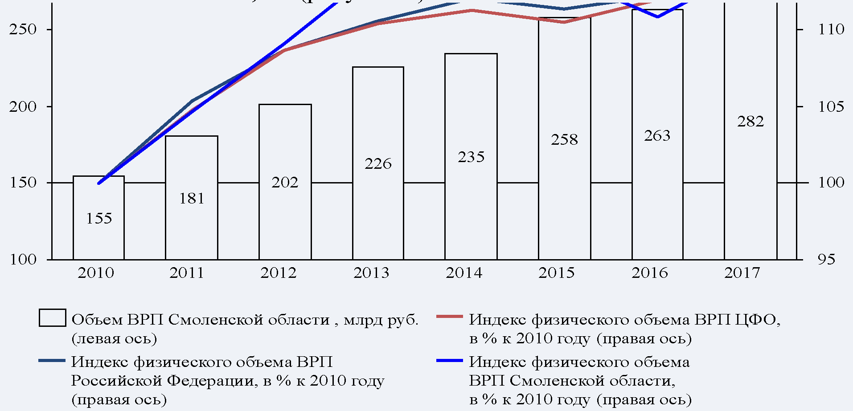

Рисунок 3. Динамика изменения объемов и индекса физического
объема валового регионального продукта Смоленской области,
ЦФО и России в 2010 - 2017 гг., млрд. руб. (левая ось), %
к 2010 г. (правая ось)

Показатель ВРП на душу населения Смоленской области в 2017 г. сложился на уровне 296,3 тыс. руб., что сопоставимо со средними показателями ЦФО без учета г. Москвы.
Смоленская область с 2010 г. демонстрирует поступательный рост промышленного производства (в 2018 г. данный показатель достиг 123% от уровня 2010 г., в то время как по России в целом значение данного показателя составляет 118%) (рисунок 4).

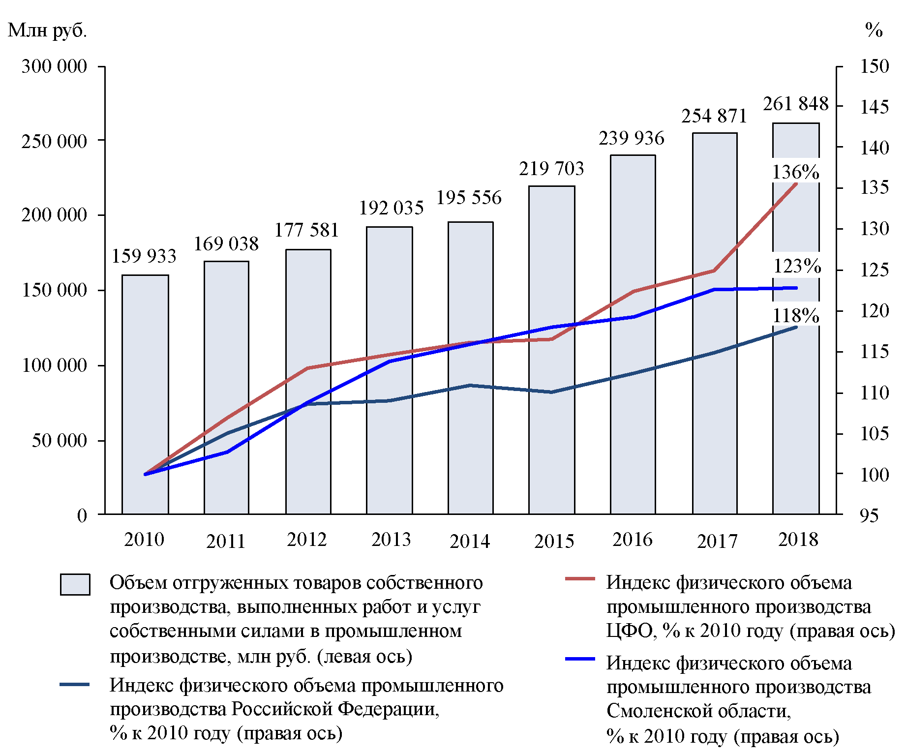

Рисунок 4. Динамика изменения объемов промышленного
производства Смоленской области и индекса физического объема
промышленного производства России, ЦФО и Смоленской области
в 2010 - 2018 гг., млн. руб. (левая ось), % к 2010 г.
(правая ось)

Ведущей отраслью экономики региона является обрабатывающая промышленность, на которую приходится 23,0% в структуре валовой добавленной стоимости (далее - ВДС) и 75,4% в структуре промышленного производства региона. Сопоставимую долю в структуре ВДС имеет отрасль оптовой и розничной торговли (17,8% ВДС региона). Третьей крупной отраслью региона является транспортировка и хранение, за счет высокого транзитного потенциала региона составляющая 11,9% ВДС (рисунки 5, 6).

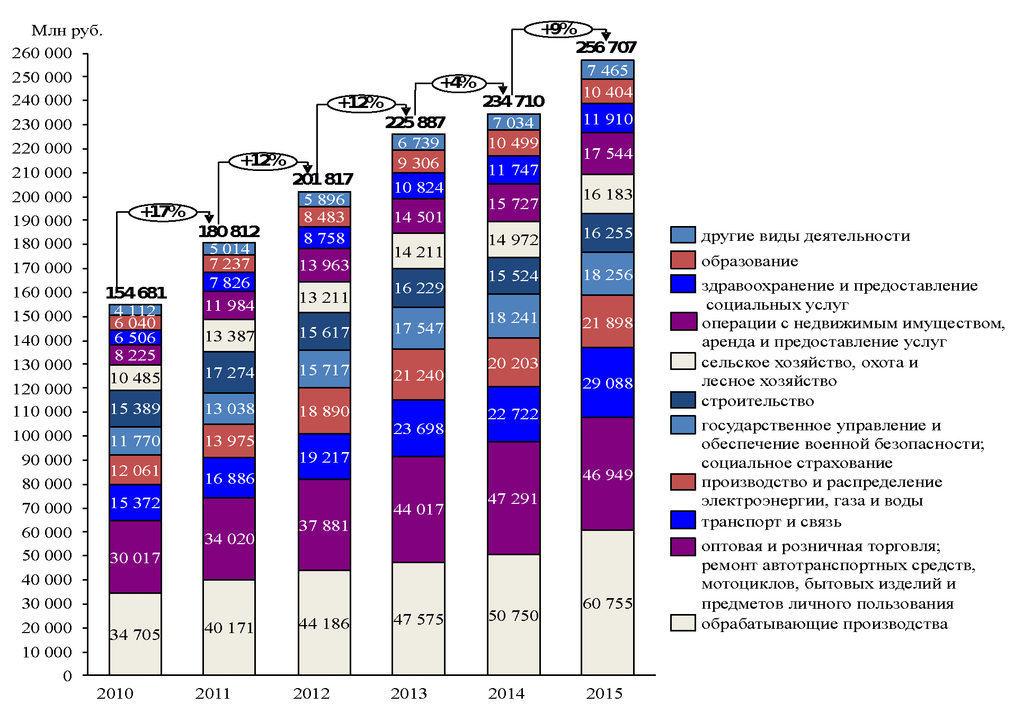

Рисунок 5. Динамика изменения объемов и структуры валовой
добавленной стоимости Смоленской области
в 2010 - 2015 гг., млн. руб.

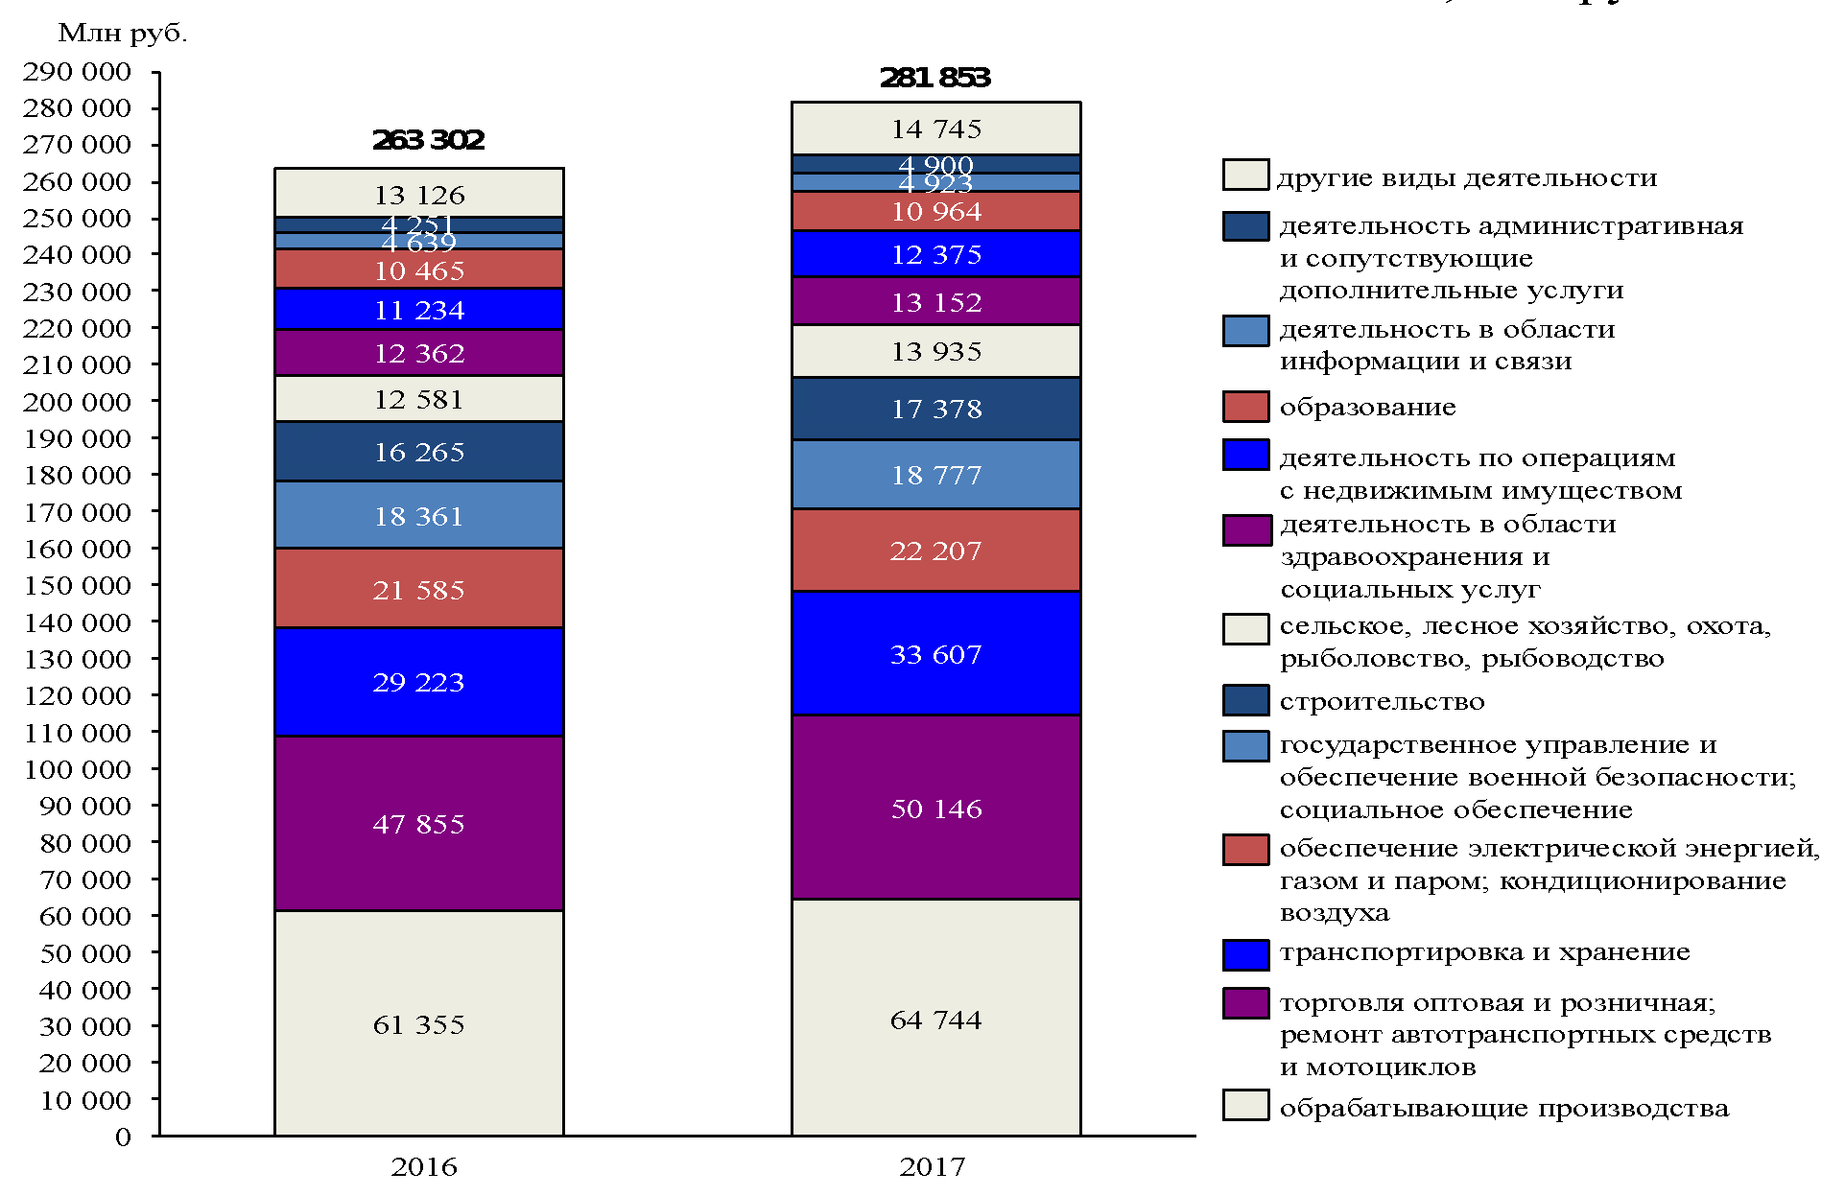

Рисунок 6. Объем и структура валовой добавленной стоимости
Смоленской области в 2016 - 2017 гг., млн. руб.

В 2018 г. объем отгрузки обрабатывающих производств составил 197,5 млрд. руб. (рисунок 7). Индекс производства в обрабатывающей промышленности в 2018 г. составил 101,4%, накопленный индекс производства по отношению к 2010 г. - 138,8%. Максимальная положительная динамика в 2018 г. наблюдалась в производстве прочих готовых изделий, ремонте и монтаже машин и оборудования, производстве мебели.

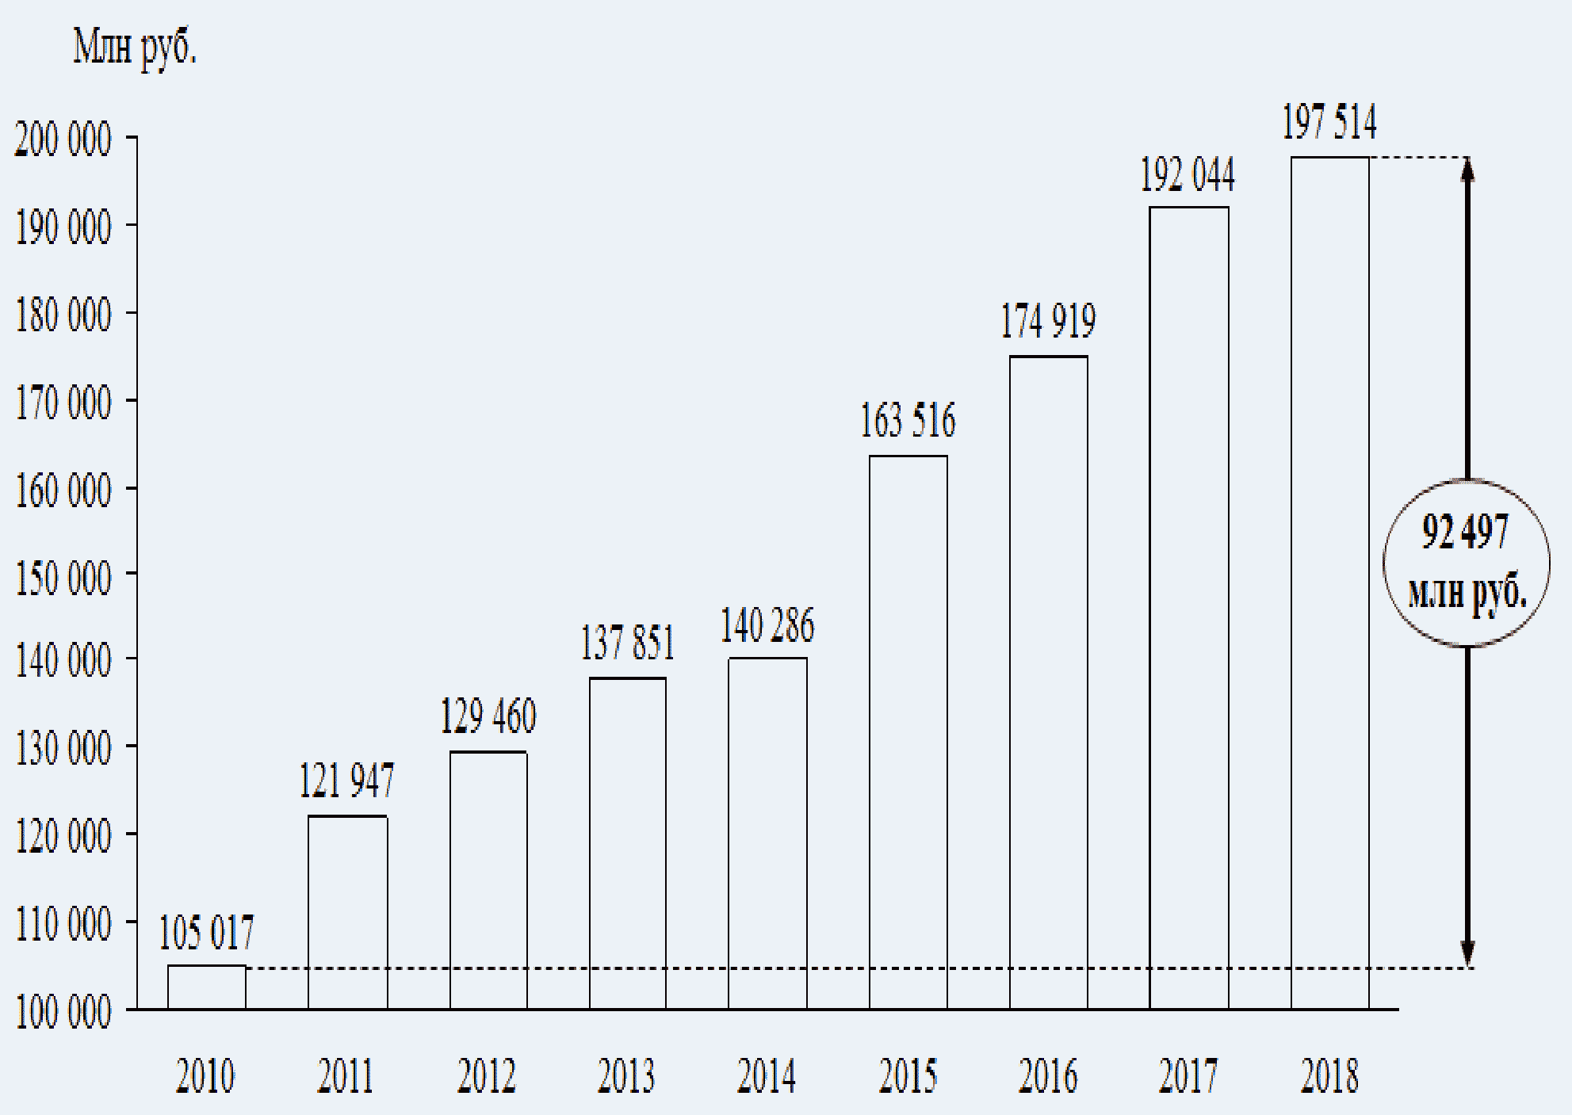

Рисунок 7. Динамика изменения объема отгруженных товаров
собственного производства, выполненных работ и услуг
собственными силами по отраслям обрабатывающей
промышленности Смоленской области
в 2010 - 2018 гг., млн. руб.

В структуре обрабатывающей промышленности наиболее крупными являются: химическая промышленность, пищевая промышленность, производство резиновых и пластмассовых изделий, деревообрабатывающая промышленность (кроме производства мебели). В совокупности данные отрасли составляют более половины объема отгруженных товаров собственного производства, выполненных работ и услуг собственными силами (рисунок 8).

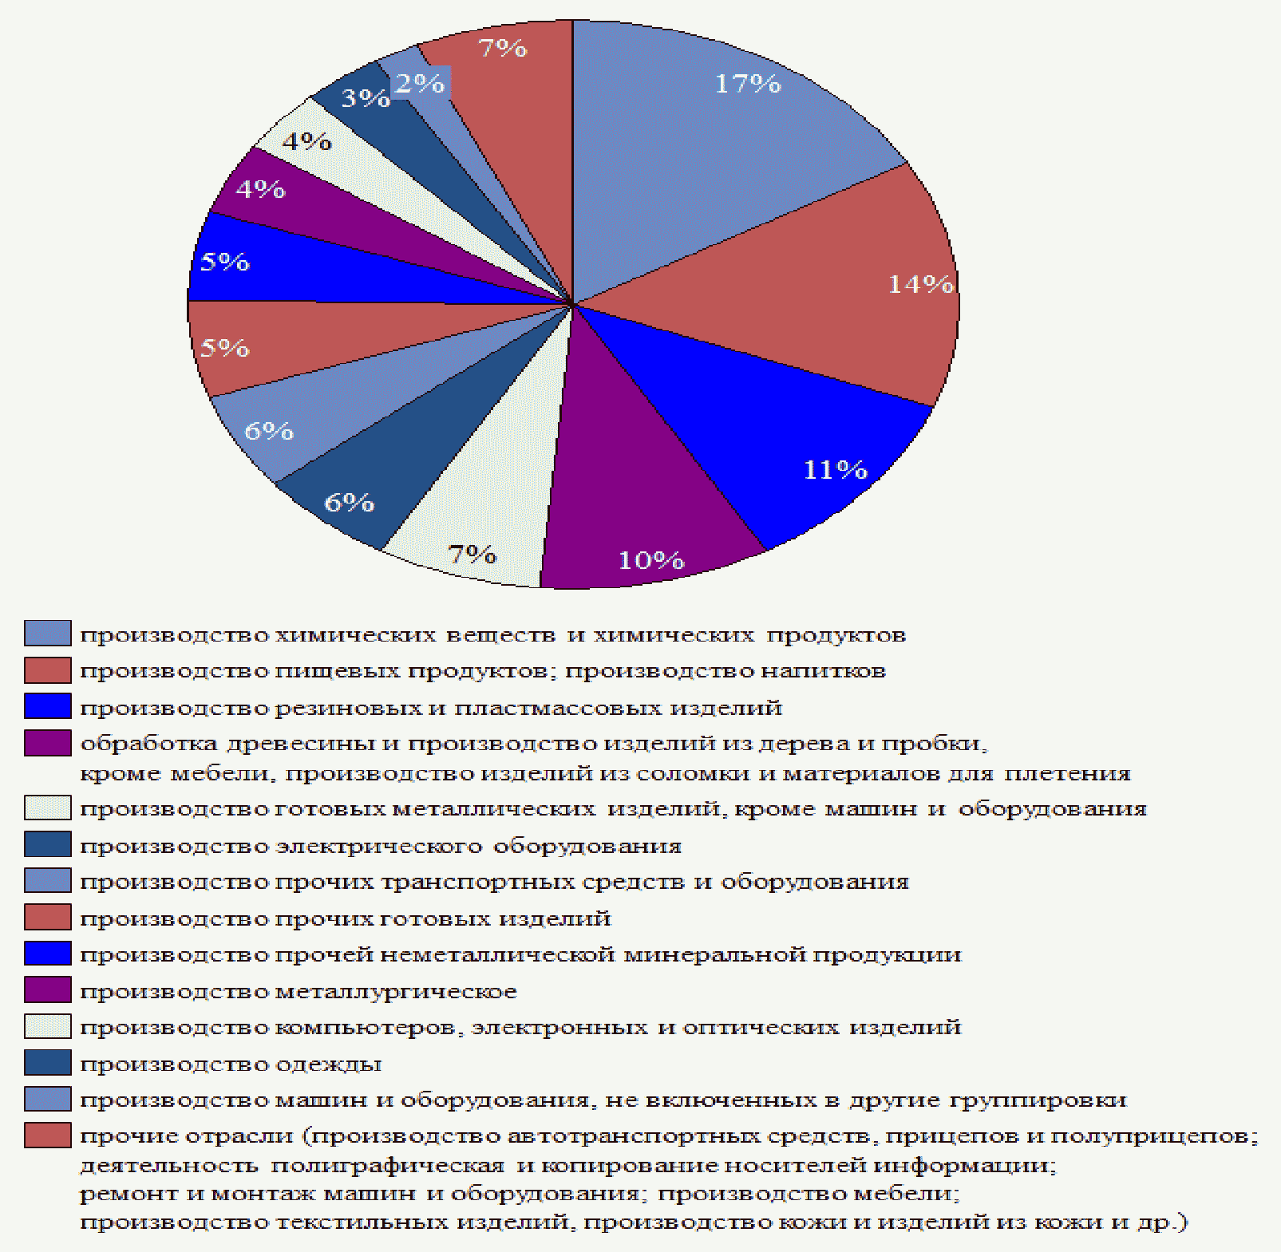

Рисунок 8. Структура объема отгруженных товаров собственного
производства, выполненных работ и услуг собственными силами
в разрезе отраслей обрабатывающей промышленности Смоленской
области в 2018 году, %

Смоленская область характеризуется потенциалом роста экспортной активности: в 2014 - 2016 гг. объем экспорта в расчете на 1 занятого в экономике в 1,9 - 2,9 раза уступал среднероссийскому уровню и в 3 - 5 раз уровню субъектов Центрального федерального округа. Внешнеторговое сальдо Смоленской области отрицательное. Вместе с тем разрыв с уровнем экспортной активности других регионов сокращается.
За 2018 г. объем кредитов, предоставленных юридическим лицам - резидентам и индивидуальным предпринимателям, составил 98,8 млрд. рублей, что на 26% больше, чем за 2017 г.
Выводы:
- экономика Смоленской области имеет многоотраслевую диверсифицированную структуру, обеспечивающую устойчивость к изменению рыночной конъюнктуры в отдельных отраслях;
- динамика изменения основных макроэкономических показателей региона в 2010-2017 гг. демонстрирует адаптацию экономики Смоленской области к кризисным явлениям внешней экономической среды;
- старопромышленный характер экономики Смоленской области проявляется в ее отраслевой структуре и определяет необходимость технологической модернизации;
- сокращается отставание Смоленской области от других регионов России по уровню экспортной активности.

1.2. Отрасли экономики Смоленской области

Химическая промышленность. Доля производства химических веществ и химических продуктов в обрабатывающей промышленности региона <1> составляет 16,5%. Объем отгруженных товаров отрасли в 2018 г. - 32,6 млрд. руб.
--------------------------------
<1> Здесь и далее - по показателю "Объем отгруженных товаров собственного производства, выполненных работ и услуг собственными силами".

Крупнейшим предприятием отрасли является ПАО "Дорогобуж" (Группа "Акрон" - производство минеральных удобрений, аммиака технического, пищевой углекислоты, слабой азотной кислоты, пористой аммиачной селитры), на долю которого приходится около 90% всего объема отгруженной продукции отрасли. Основными рынками сбыта являются Россия, Китай и другие страны Азии, страны Латинской Америки и Европы. Среди других крупных предприятий отрасли выделяются ООО "Полимерпласт" (производство пластиката поливинилхлоридного), ООО "КОЛТЕК-спецреагенты" (производство спецреагентов, эпоксидных смол, эмульгаторов, бренд "КОЛТЕК"), АО "Вяземский завод синтетических продуктов" (производство поверхностно-активных веществ на основе олеохимического сырья растительного происхождения, бренд "Русолеохим").
Легкая промышленность региона представлена производством текстильных изделий, производством одежды, а также производством кожи и изделий из кожи. Доля отрасли в обрабатывающей промышленности - 4,3%. Объем производства в 2018 г. составил 8,4 млрд. руб.
Основу производственного комплекса легкой промышленности Смоленской области составляют следующие предприятия: ООО "Союз Текстильных Компаний" (товарная пряжа, ткани хлопчатобумажные: фланель, бязь, сувенирные ткани, двунитка, махровые изделия, швейные изделия), ООО "РозТех" (производство женского нижнего белья, купальников, домашней и пляжной одежды, бренды "Дикая орхидея", "Бюстье", "Дефиле"), ООО "Фабрика "Шарм" (производство верхней трикотажной одежды, бренд "ТВОЕ"), ООО "Вяземская швейная фабрика", ООО "Починковская швейная фабрика" и ООО Сафоновская швейная фабрика "Орел" (производство спецодежды), ООО "ВКП ЛТ" (производство кожи, изделий из кожи и производство обуви, бренд "Lakawanna"), ОАО "Смоленская обувная фабрика" и ООО "Роствест" (производство обуви).
Деревообрабатывающая промышленность представлена лесозаготовительными и деревообрабатывающими предприятиями, занимающимися заготовкой и вывозом древесины, производством пиломатериалов, столярных изделий, фанеры, древесно-стружечных плит, мебели, срубов, строительных конструкций. Доля отрасли в обрабатывающих производствах составляет 9,8%; объем производства в 2018 г. составил 19,4 млрд. руб.
Наиболее значимыми предприятиями деревообрабатывающей промышленности Смоленской области являются ООО "ЭГГЕР ДРЕВПРОДУКТ ГАГАРИН" (производство древесно-стружечных и ламинированных древесно-стружечных плит, бренд EGGER), ООО "Игоревский завод древесно-стружечных плит" (производство шлифованных и ламинированных древесно-стружечных плит, бренд "Русский Ламинат").
Производство электрического оборудования; производство компьютеров, электронных и оптических изделий. Основными направлениями приборостроения Смоленской области являются производство контрольно-измерительных приборов, приборов и аппаратуры автоматического регулирования и управления, навигационных, метеорологических приборов, производство комплектующих и деталей для использования в изготовлении более сложных машин. Отрасль формирует 9,3% объема отгрузки обрабатывающих производств региона. Объем производства в 2018 г. составил 18,4 млрд. руб.
Крупнейшие предприятия отраслей приборостроения: АО "Научно-производственное предприятие "Измеритель" (производство приборов авиационного назначения, спецтехники, изделий гражданской продукции, товаров народного потребления), АО "Сафоновский завод "Гидрометприбор" (производство гидрометеорологических приборов, приборов контроля, передвижных лабораторий по мониторингу окружающей среды), ФГУП СПО "Аналитприбор" (производство газоаналитической техники: первичных измерительных преобразователей (датчиков) различного назначения; газоаналитических приборов различного назначения), ООО "Русэлпром-СЭЗ" (производство синхронных и асинхронных электродвигателей; синхронных генераторов; воздухонагревателей, водонагревателей), ОАО "Смоленский завод радиодеталей" (производство коммутационных и установочных изделий для военно-промышленного комплекса и предприятий народного хозяйства (тумблеры, выключатели, переключатели и прочие изделия)), АО "ЛЕДВАНС" (производство люминесцентных, галогенных и светодиодных ламп; светильников). Большинство предприятий приборостроения поставляет продукцию крупнейшим государственным компаниям и корпорациям: ГК "Ростех", ГК "Роскосмос", ОАО "Роснефть", ОАО "АК Транснефть", ОАО "Лукойл", ОАО "Газпром". Суммарная численность занятых на предприятиях приборостроения Смоленской области превышает численность занятых большинства отраслей промышленности (свыше 9 тыс. чел.).
Производство прочих готовых изделий в Смоленской области представлено преимущественно деятельностью ОАО "ПО Кристалл" (ювелирная промышленность), специализирующимся на изготовлении ювелирных и технических изделий из драгоценных металлов и драгоценных камней. Доля отрасли в обрабатывающем секторе экономики региона составляет 5,4%. Объем производства в 2018 г. составил 10,7 млрд. руб., индекс производства - 140%.
Производство мебели составляет 1,1% обрабатывающей промышленности региона. Объем производства отрасли в 2018 году - 2,2 млрд. руб., индекс производства - 131,9%. Наиболее крупными предприятиями отрасли являются АО "Смоленскмебель", ООО "Мебельный Комбинат "Ярцево".
Производство резиновых и пластмассовых изделий составляет 10,8% обрабатывающей промышленности региона, объем производства в 2018 году - 21,4 млрд. руб. Крупнейшее предприятие отрасли - АО "Авангард" (г. Сафоново) - выпускает широкий спектр изделий по заказам отечественных и зарубежных предприятий нефтегазовой и химической отраслей, металлургии, машиностроения, энергетики, транспорта, коммунального хозяйства. Среди иных крупных предприятий отрасли выделяются ООО "Лава" (производство упаковочной пленки), ООО "Декопласт" (производство подоконников, пластиковых панелей, плинтусов), ООО "Десногорский полимерный завод" (производство высококачественных полимерных пленок, бренд "DEPOL"), ООО "Полимер" (производство полимерной пленки), ООО "Смит-Ярцево" (производство труб, фасонных изделий и комплектующих для теплоизолированных трубопроводов).
Производство автотранспортных средств, прицепов и полуприцепов; производство прочих транспортных средств и оборудования. Доля отраслей в обрабатывающем секторе региона составляет 7,4%. В 2018 г. объем отгруженных товаров по виду деятельности "производство автотранспортных средств, прицепов и полуприцепов" составил 3,5 млрд. руб., по виду деятельности "производство прочих транспортных средств и оборудования" - 11,1 млрд. руб.
Производство указанных отраслей на 90% сконцентрировано на крупных предприятиях: ОАО "Рославльский вагоноремонтный завод" (производство полувагонов, платформ, вагонов-цистерн для перевозки нефтепродуктов), АО "Смоленский авиационный завод" (производство самолетов малой авиации, комплектующих), ООО "Завод комплексные дорожные машины" (выпуск комбинированных дорожных машин для всесезонного содержания дорог).
Производство металлургическое; производство готовых металлических изделий, кроме машин и оборудования. Доля отраслей составляет 11,1% обрабатывающего сектора экономики. В 2018 г. объем отгруженных товаров по виду деятельности "металлургическое производство" составил 8,6 млрд. руб. (индекс производства - 111,6%), объем отгруженных товаров по виду деятельности "производство готовых металлических изделий, кроме машин и оборудования" - 13,3 млрд. руб. (индекс производства - 121,2%). Наиболее значимые предприятия отраслей: ГУП г. Москвы "Литейно-прокатный завод" (электросталеплавильное производство; сортопрокатное производство; чугунолитейное производство), АО "Дорогобужкотломаш" (производство водогрейных котлов), ООО "Банкон" (производство цилиндрических металлических банок с крышками и укупорочных металлических крышек для пищевой промышленности), АО "Поликрафт Энергомаш" (производство котлов центрального отопления). Численность занятых в отраслях - порядка 6 тыс. чел.
Пищевая промышленность специализируется на производстве плодоовощных консервов, мясных изделий, сухого и консервированного молока, а также комбикормов и хлебобулочных изделий. Объем отгруженных товаров в производстве пищевых продуктов в 2018 г. составил 26,9 млрд. руб., в производстве напитков - 1,2 млрд. руб. Ведущие предприятия пищевой промышленности региона: ООО "Промконсервы" (производство молочных и овощных консервов, бренды "Молочная страна", "ФРАУ МАРТА"), ООО "Гагарин-Останкино" (производство продуктов из мяса, мяса птицы, мясных субпродуктов, бренды "Останкино", "Папа может", суб-бренд "СЛИВОЧНЫЕ", суб-бренд "СОСИСКА.РУ"), ЗАО "Хлебопек" (производство хлеба и хлебобулочных изделий), ЗАО "Сафоновохлеб" (производство хлеба, хлебобулочных и кондитерских изделий), ОАО "ХЛЕБПРОМ" (производство кондитерских изделий, бренд DR. KORNER), ООО "КРОЛЪ и К" (производство и переработка мяса кролика, бренд "КРОЛЪ-КОРОЛЬ"), ОАО "Сафоновомясопродукт" (производство и переработка мяса), ООО "Варница" (производство пива и безалкогольных напитков), ООО "Елизавета+" (производство хлебцев и цельнозерновых вафель). На территории региона в 2016 году было создано импортозамещающее производство зернового и молотого кофе полного цикла (от обжарки до фасовки) ООО "ЛАЛИБЕЛА КОФЕ".
Производство и распределение электроэнергии, газа и воды. Объем отгруженной продукции отрасли обеспечения электрической энергией, газом и паром; кондиционирования воздуха в 2018 г. составил 55,3 млрд. руб.; отрасли водоснабжения, водоотведения, организации сбора и утилизации отходов, деятельности по ликвидации загрязнений - 7,4 млрд. руб. Отрасль обеспечения электрической энергией, газом и паром; кондиционирования воздуха составляет 21,1% промышленности Смоленской области, отрасль водоснабжения, водоотведения и утилизации отходов формирует 2,8% объема отгрузки промышленности. Основную долю в структуре электропотребления Смоленской области занимает промышленное производство (преимущественно черная металлургия и химия); значительное потребление энергии приходится на крупные предприятия, такие как ГУП г. Москвы "ЛПЗ" и ПАО "Дорогобуж".
Предприятия, определяющие развитие энергетической отрасли, включают электрические станции (филиал АО "Концерн Росэнергоатом" "Смоленская атомная станция", филиал "Смоленская ГРЭС" ПАО "Юнипро", филиал ПАО "Квадра" - "Смоленская генерация", ООО "Дорогобужская ТЭЦ"), электросетевые организации (филиал ПАО "Федеральная сетевая компания Единой энергетической системы" Новгородское предприятие магистральных электрических сетей, филиал ПАО "МРСК Центра" - "Смоленскэнерго"), теплоснабжающую организацию (ООО "Смоленская региональная теплоэнергетическая компания "Смоленскрегионтеплоэнерго"). В перспективе сохранится значительное превышение уровня производства электрической энергии над уровнем потребления и продолжится поставка вырабатываемой электроэнергии за пределы региона.
Транспортировка и хранение формируют 11,9% валовой добавленной стоимости региона (33,6 млрд. руб.). Значимая роль транспортно-логистической сферы обусловлена географическим расположением региона. Инвестиции в отрасль составляют 21,3% от общего объема инвестиций в основной капитал региона (10,1 млрд. руб.) <2>.
--------------------------------
<2> Без субъектов малого предпринимательства и объема инвестиций, не наблюдаемых прямыми статистическими методами.

Строительство. Объем работ, выполненных по виду деятельности "Строительство", в 2018 г. составил 24,4 млрд. руб. Площадь зданий, введенных в действие, составила 97,5% от уровня 2017 года, строительный объем увеличился на 7,6% по сравнению с 2017 годом. Общая площадь зданий, введенных в эксплуатацию, в 2018 году составила 613,2 тыс. кв. м (135,1% от уровня 2010 г.). Объем инвестиций за 2018 г. составил 242,9 млн. руб.
Сельское хозяйство. В 2018 г. валовой выпуск продукции сельского хозяйства всех категорий составил 23,6 млрд. руб. В структуре валового выпуска отрасли животноводство составляет 65,2%, растениеводство - 34,8%. На сельскохозяйственные организации приходится 61,5% валового производства продукции отрасли, на личные подсобные хозяйства - 32,6%, еще 5,9% - на крестьянские и фермерские хозяйства.
Растениеводство Смоленской области специализируется на возделывании кормовых культур, зерновых культур, картофеля, овощей (в том числе закрытого грунта), льна-долгунца, рапса. Среди льносеющих областей Смоленская область имеет наивысший балл интегрального индекса оценки естественных условий производства льна-долгунца, который равен 1,65. Смоленская область занимает первое место в ЦФО по объемам валового сбора льноволокна (4,5 тыс. тонн в 2017 г.), а также первое место в ЦФО и 4-е место в России по посевным площадям льна- долгунца (5,1 тыс. га в 2017 г.), растет урожайность льноволокна и льносемян. В регионе развивается тепличное хозяйство: за 2012-2017 гг. в 2 раза увеличилось производство овощей защищенного грунта в хозяйствах всех категорий, запланированы инвестиционные проекты по строительству тепличных комплексов в Смоленском и Рославльском районах. Планируется усиление кооперации овощеводческих хозяйств, строительство современных овощехранилищ, налаживание системы сбыта выращенной продукции. Дополнительным фактором развития тепличного овощеводства является наличие на территории Смоленской области значительного резерва мощности энергетической системы, способной обеспечить новые энергоемкие предприятия региона электроэнергией.
Объем продукции растениеводства в 2018 г. составил 8,2 млрд. руб. Крупнейшими предприятиями растениеводства являются ООО "Козинский тепличный комбинат" (овощеводство закрытого грунта, картофелеводство, бренд "кТк"), АО "АПФ "НАША ЖИТНИЦА" (производство и переработка зерна), ООО "СП "Городнянское" (производство круп и переработка зерна, бренд "Агростандарт"), ООО "Извеково" (производство и подготовка семян многолетних трав), ЗАО "Тропарево" (выращивание зерновых культур для обеспечения кормовой базы основного производства (свиней)), предприятия Смоленского льняного кластера (льноводство).
В 2018 г. объем продукции животноводства составил 15,4 млрд. руб. Наибольшую долю в животноводстве имеют свиноводство и молочно-мясное скотоводство. В последние годы развитие отрасли характеризуется значительным приростом поголовья свиней и увеличением производства свинины. Крупнейшими предприятиями животноводства являются:
- в области свиноводства: ООО "Смоленское поле", ООО "Славянский продукт" (бренд "Славянский"), ООО "Агросоюз", ООО "Рославльмясо", ООО "Мясной разгуляй";
- в области молочного скотоводства: АО "Золотая нива", СХПК колхоз - племзавод "Радищево", ПСК "Новомихайловский", ООО "Балтутино", СПК "Дружба", ЗАО "Агрофирма-Катынь", ООО "Днепр", ООО "Восток";
- прочее: ООО "КРОЛЪ и К" (кролиководство, производство мяса из кроликов), ООО "Птицефабрика "Сметанино" (птицеводство, бренд "Сметанино"), ООО "Брянская мясная компания" (содержание КРС мясного направления, АПХ "МИРАТОРГ"), ООО "Красная горка" (выращивание и разведение коз альпийской породы, производство козьего молока, бренд "Ко & Со. Козы и компания").
Оборонно-промышленный сектор региональной экономики. В Смоленской области функционирует ряд предприятий, ориентированных на производство продукции оборонного назначения, что обуславливает их высокую зависимость от объемов государственного оборонного заказа. Данные предприятия относятся к отраслям производства резиновых и пластмассовых изделий (АО "Авангард"), производства транспортных средств и оборудования (АО "Смоленский авиационный завод"), производства машин и оборудования (АО "Вяземский машиностроительный завод"), производства компьютерных, электронных и оптических изделий (АО "НПП "Измеритель", ОАО "Пирамида", ФГУП СПО "Аналитприбор", АО "Сафоновский завод "Гидрометприбор"), производства электрического оборудования (ОАО "Смоленский завод радиодеталей", ООО "Инженерный центр "Электролуч").
Зависимость от государственного оборонного заказа определяет высокую волатильность результатов деятельности данных предприятий, необходимость сглаживания динамики их работы за счет наращивания выпуска продукции гражданского и двойного назначения.
По данным Национального доклада "Высокотехнологичный бизнес в регионах России", Смоленская область относится к числу регионов с высокой долей высокотехнологичных компаний в налоге на прибыль и с высоким соотношением объема налогов и добавленной стоимости высокотехнологичного сектора. Это свидетельствует как о наличии высокотехнологичных предприятий, так и о преобладании среди них крупных организаций, прежде всего предприятий ОПК.
Выводы:
- на территории Смоленской области выделяются три группы предприятий, определяющих векторы развития региональной экономики:
1) крупнейшие предприятия - точки концентрации экономической активности: ПАО "Дорогобуж", ООО "ЭГГЕР ДРЕВПРОДУКТ ГАГАРИН", ОАО "ПО Кристалл", филиал АО "Концерн Росэнергоатом" "Смоленская атомная станция";
2) предприятия, осуществляющие выпуск продукции оборонного назначения и характеризующиеся высокой зависимостью результатов их деятельности от объемов государственного оборонного заказа на соответствующую продукцию;
3) многочисленный диверсифицированный сектор малых и средних предприятий;
- особенностью региона является наличие высокотехнологичных промышленных предприятий, но наиболее значимы среди них крупные организации ОПК;
- для повышения устойчивости экономики региона необходимо обеспечить диверсификацию сектора ОПК Смоленской области за счет продукции гражданского и двойного назначения, а также обеспечить развитие малого и среднего предпринимательства в различных отраслях.

1.3. Малое и среднее предпринимательство

По состоянию на 01.01.2019 в Смоленской области осуществляли деятельность 39,2 тыс. субъектов малого и среднего предпринимательства (далее - субъекты МСП). Число малых и средних предприятий Смоленской области в расчете на 10 тыс. чел. населения сопоставимо со среднероссийскими показателями и составляет 184,6 единицы. Смоленская область занимает 4-е место среди 18 регионов ЦФО по данному показателю. Численность индивидуальных предпринимателей составляет 231 ед. на 10 тыс. человек (9-е место в ЦФО), что превышает среднее значение по регионам России - 226 ед.
В структуре субъектов МСП преобладают индивидуальные предприниматели - 21,8 тыс. чел., или 55,6% от общего числа субъектов МСП. На микропредприятия приходится 40,1%, на малые предприятия - 4%, на средние предприятия - 0,3%.
Малое и среднее предпринимательство Смоленской области ориентировано преимущественно на сферу торговли: 43,1% субъектов МСП осуществляют деятельность в сфере оптовой и розничной торговли; на отрасль транспортировки и хранения приходится 12,3% субъектов МСП, в сфере строительства осуществляет деятельность 8,6%, в обрабатывающих производствах - 7,4%, в сфере профессиональной, научной и технической - 5,4%.
Численность занятых на малых и средних предприятиях (без учета индивидуальных предпринимателей) в 2018 году составила 90,5 тыс. чел. Доля занятых в сфере МСП в общей численности занятых в экономике составляет 27,7% (в среднем по России - 26,5%). Оборот малых (включая микро-) предприятий в 2018 году составил 315,4 млрд. рублей.
Производительность труда малых (включая микро-) предприятий Смоленской области, специализирующихся в обрабатывающих производствах, составила в 2018 году 2,4 млн. руб. на одного занятого, что уступает среднероссийскому значению (3 млн. руб.). Это свидетельствует о необходимости технологической модернизации производств.
В целях поддержки малого и среднего предпринимательства с 1 января 2017 года в Смоленской области действуют "налоговые каникулы" для индивидуальных предпринимателей, применяющих упрощенную или патентную систему налогообложения и осуществляющих один из установленных областным законодательством видов деятельности. Применение ставки 0% возможно в течение двух налоговых периодов. Также продолжает развиваться инфраструктура поддержки субъектов малого и среднего предпринимательства, включающая в себя областные центр поддержки предпринимательства, центр кластерного развития, центр координации поддержки экспортно ориентированных субъектов малого и среднего предпринимательства и Фонд поддержки предпринимательства, которые предоставляют субъектам МСП, нуждающимся в государственной поддержке, необходимую финансовую, консультационную, информационную и другие виды помощи.
Выводы:
- уровень развития малого и среднего предпринимательства в Смоленской области сопоставим с общероссийским; виды и объемы поддержки, оказываемой субъектам МСП, соответствуют лучшим практикам в ЦФО и России в целом;
- малое и среднее предпринимательство региона имеет диверсифицированную отраслевую структуру, наибольшая доля в которой приходится на сферу торговли;
- малые предприятия Смоленской области, занятые в сфере обрабатывающей промышленности, имеют относительно низкую производительность труда, что отражает наличие потенциала привлечения инвестиций и технологической модернизации. При этом в абсолютном выражении наблюдается существенная положительная динамика (2,4 млн. руб. на 1 занятого в 2018 году, 2,0 млн. руб. - в 2016 году).

1.4. Инновационное развитие

Согласно Рейтингу инновационных регионов России <3> Смоленская область традиционно входит в группу "средних инноваторов" по комплексной оценке инновационного развития. Наилучшие результаты регион демонстрирует по подрейтингам "инновационная деятельность" (35-е место в 2017 г.) и "социальноэкономические условия инновационной деятельности" (33-е место в 2017 г.), формирующимся на основании показателей, характеризующих текущие масштабы осуществления инновационной деятельности организациями региона и общие условия для осуществления инновационной деятельности соответственно (таблица 2).
--------------------------------
<3> Рейтинг инновационных регионов России Ассоциации инновационных регионов России. - URL: http://www.i-regions.org/reiting/rejting-innovatsionnogo-razvitiya.

Таблица 2

Динамика изменения позиции Смоленской области в Рейтинге
инновационных регионов России

 | 2014 год | 2015 год | 2016 год | 2017 год | 2018 год
Место в рейтинге | 44 | 50 | 36 | 45 | 44
Группа | "средние инноваторы"
Место в подрейтинге:
научные исследования и разработки; | 49 | н/д | 54 | 51 | н/д
инновационная деятельность; | 43 | н/д | 29 | 35 | н/д
социально-экономические условия; | 48 | н/д | 34 | 33 | н/д
инновационной деятельности;
инновационная активность региона | - | - | 40 | 54 | н/д

Отставание в подрейтинге "инновационная активность региона" отражает необходимость усиления мер, предпринимаемых органами исполнительной власти Смоленской области в направлении развития инновационной сферы: развитие инновационной инфраструктуры, проведение публичных инновационных мероприятий и др.
Место Смоленской области во второй половине подрейтинга "научные исследования и разработки" подтверждается результатами анализа изобретательской активности в регионах Российской Федерации ФГБУ "Федеральный институт промышленной собственности" за 2017 г. <4> (таблица 3).
--------------------------------
<4> В 2017 году количество заявок на выдачу патента на изобретение и полезную модель в Смоленской области на 10 тыс. чел. населения составило 0,73 (при Киа < 1 - критично низкий уровень, 1 < Киа < 2 - низкий уровень, 2 < Киа < 3 - средний уровень, Киа > 3 - высокий уровень); количество заявок на выдачу патента на изобретение (без учета полезных моделей) - 0,46 (при Киа < 0,5 - критично низкий уровень, 0,5 < Киа < 1 - низкий уровень, 1 < Киа < 2 - средний уровень, Киа > 2 - высокий уровень). - URL: http://www1.fips.ru/wps/wcm/connect/a08e978044d6e43381098d212ecca53e/a_iz_akt_2017.pdf?MOD=AJPERES.

Таблица 3

Изобретательская активность Смоленской области и ее место
в ЦФО в 2017 г.

Показатель | Смоленская область | Место в ЦФО
Количество заявок на выдачу патента на изобретение | 44 | 17/18 (наряду с Костромской областью)
Количество заявок на выдачу патента на полезную модель | 26 | 15
Количество заявок на регистрацию товарного знака и знака обслуживания | 161 | 14/15 (наряду с Брянской областью)
Коэффициент изобретательской активности: количество поданных заявок на выдачу патента на изобретение и полезную модель на 10000 человек населения | 0,73 | 18
Коэффициент изобретательской активности: количество поданных заявок на выдачу патента на изобретение на 10000 человек населения | 0,46 | 18

По данным Национального доклада "Высокотехнологичный бизнес в регионах России" <5>, Смоленская область относится к регионам, в которых свыше 30% налога на прибыль формируется за счет деятельности высокотехнологичных компаний, что связано с высоким значением оборонно-промышленного комплекса в экономике региона. В то же время Смоленская область имеет пониженный потенциал по концентрации ресурсов для развития высокотехнологичного бизнеса (59-е место в 2016 году) и по результатам его развития, то есть вкладу высокотехнологичного бизнеса региона в выпуск продукции, объем экспорта, налоговых сборов, создание нового бизнеса страны (48-е место в 2016 году).
--------------------------------
<5> Национальный доклад "Высокотехнологичный бизнес в регионах России". 2017. - URL: http://www.i-regions.org/images/files/ranepa19.pdf.

В Рейтинге инновационного развития субъектов Российской Федерации <6> Смоленская область занимает 56-е место (III группа регионов). Слабыми сторонами региона по результатам исследования являются инновационная деятельность (51-е место) и качество инновационной политики (78-е место). Более высокие результаты продемонстрированы в направлении "социально-экономические условия ведения деятельности" (39-е место); наибольшую оценку получила сфера "научно-технический потенциал" (8-е место) (таблица 4).
--------------------------------
<6> Рейтинг инновационного развития субъектов Российской Федерации. Выпуск 5. 2017. - URL: https://issek.hse.ru/data/2017/06/09/1170533818/RIR2017.pdf.

Таблица 4

Показатели Рейтинга инновационного развития субъектов
Российской Федерации

Индекс (субиндекс) | Место среди регионов России
Сводный инновационный индекс | 56
Социально-экономические условия инновационной деятельности; | 39
Основные макроэкономические показатели; | 51
Образовательный потенциал населения; | 33
Уровень развития информационного общества; | 35
Научно-технический потенциал; | 8
Финансирование научных исследований и разработок; | 6
Кадры науки; | 74
Результативность научных исследований и разработок; | 7
Инновационная деятельность; | 51
Инновационная активность организаций; | 43
Малый инновационный бизнес; | 73
Затраты на технологические инновации; | 36
Результативность инновационной деятельности; | 25
Качество инновационной политики; | 78
Нормативная правовая база инновационной политики; | 66
Организационное обеспечение инновационной политики; | 60
Бюджетные затраты на науку и инновации | 68

Деятельность участников Смоленского композитного кластера направлена на выпуск продукции из композитных материалов, сопровождаемый проведением научно-технических исследований и разработок в данной сфере. Работа кластера оказывает влияние на развитие сектора исследований и разработок, в том числе на повышение эффективности кооперации в научно-технической сфере; развитие системы профессиональной подготовки и повышения квалификации научных, инженерно-технических и управленческих кадров; развитие производственного потенциала и производственной кооперации Смоленской области. Деятельность инновационных предприятий Смоленского композитного кластера создает основу для развития инфраструктуры инновационной системы региона, прежде всего профильных институтов развития: бизнес-инкубаторов, центра трансфера технологий, центра коллективного пользования, центра сертификации, стандартизации и испытаний, регионального инжинирингового центра, образовательных центров, центра прототипирования, детских технопарков, опытных станций.
Выводы:
- Смоленская область устойчиво входит в группу регионов, демонстрирующих средние результаты инновационного развития;
- в регионе сформированы благоприятные социально-экономические условия для инновационной деятельности;
- научно-технический потенциал региона в значительной мере связан с деятельностью предприятий оборонно-промышленного комплекса;
- слабой стороной инновационной системы региона является низкий уровень развития научно-исследовательской сферы и изобретательской активности.

1.5. Социальная сфера

Образование. Система образования Смоленской области включает 373 организации, осуществляющие деятельность по образовательным программам дошкольного образования, присмотру и уходу за детьми; 375 общеобразовательных организаций, 19 образовательных организаций высшего образования и 33 профессиональные образовательные организации.
Развитие сферы образования Смоленской области характеризуется увеличением доступности дошкольного образования (охват детей в возрасте 1 - 6 лет дошкольным образованием увеличился с 65,6% в 2014 г. до 69,9% на конец 2017 г., обеспеченность местами в дошкольных образовательных учреждениях - с 674 мест на 1000 детей в 2014 г. до 716,3 места на 1000 детей в 2017 г.); сокращением количества общеобразовательных организаций и численности учителей; сокращением числа образовательных организаций высшего профессионального образования.
В государственных вузах в 2017/18 учебном году обучались 13,3 тыс. чел., в частных образовательных организациях - 3,1 тыс. чел., в профессиональных образовательных организациях - 17,9 тыс. студентов. В 2017 г. выпущено 0,8 тыс. чел. квалифицированных рабочих и служащих, численность выпуска специалистов составила 4,1 тыс. чел. По численности студентов, обучающихся по программам бакалавриата, специалитета, магистратуры, на 10000 человек населения Смоленская область находится в средней зоне рейтинга как регионов Центрального федерального округа, так и Российской Федерации в целом.
Здравоохранение. По состоянию на 31 декабря 2017 г. на территории Смоленской области действовали 46 больничных учреждений (44 регионального подчинения, 2 - федерального), 131 амбулаторно-поликлиническое учреждение, 484 фельдшерско-акушерских пункта. Система здравоохранения региона характеризуется достаточным уровнем обеспеченности населения больничными койками (75 на 10000 населения) и средним регистрируемым уровнем заболеваемости населения (1599,1 чел. на 1000 чел.).
Медицинскую помощь населению на конец 2017 г. оказывали 3811 врачей всех специальностей и 7425 сотрудников среднего медицинского персонала. Обеспеченность врачами составляет 39,9 на 10000 человек населения, обеспеченность сотрудниками среднего медицинского персонала - 77,9 на 10000 человек населения.
Выводы:
- образовательная инфраструктура Смоленской области обеспечивает условия для подготовки кадров в соответствии с потребностями региональной экономики;
- система здравоохранения региона обеспечивает доступность медицинских услуг, сеть учреждений и обеспеченность специалистами в целом соответствуют нормативам;
- необходимость увеличения ожидаемой продолжительности здоровой жизни и снижения показателей смертности населения, повышения доступности первичной медико-санитарной помощи, развития системы образования, износ и вывод из эксплуатации капитальных зданий и сооружений объектов образования и здравоохранения региона - все это создает предпосылки для использования инструментов ГЧП в социальной сфере.

1.6. Качество жизни

Демографическая ситуация. Численность населения Смоленской области за 3 года (с 2015 по 2018 год) сократилась на 15,5 тыс. чел. (на 1 января 2018 г. - 949,3 тыс. чел.). Основной причиной убыли населения региона является устойчиво отрицательный естественный прирост населения, имеющий тенденцию к сокращению (в 2010 г. - минус 8⁰/₀₀, в 2017 г. - минус 6,5⁰/₀₀).
Динамика миграционного прироста населения Смоленской области отражает незначительные колебания вокруг нулевого сальдо. В Смоленской области преобладает входящая трудовая миграция из ближайших приграничных стран, в том числе Украины и Республики Беларусь, и Средней Азии, исходящая миграция в другие регионы России, прежде всего в Москву и Московскую область.
Ожидаемая продолжительность жизни населения по состоянию на 2017 год - 70,8 года (у мужчин - 65,6 года, у женщин - 75,9 года).
В возрастной структуре населения Смоленской области трудоспособные составляют 57,3%, население младше трудоспособного возраста - 15,3%, старше трудоспособного возраста - 27,4%. В последние годы наблюдается сокращение доли населения в трудоспособном возрасте и увеличение доли населения моложе и старше трудоспособного возраста.
Занятость и безработица. Численность рабочей силы в Смоленской области на 2017 г. составила 520,5 тыс. чел., в том числе 490,7 тыс. чел. занятых. В структуре занятого населения региона 30,3% занятых имеют высшее образование (в среднем по России - 33,5%, по ЦФО - 38,7%), 50,5% - среднее профессиональное образование (в среднем по России - 45,1%, по ЦФО - 45,2%).
Уровень общей безработицы - 5,7% (в 2010 - 2016 гг. показатель варьировался в диапазоне 5,1% - 7,4%). Более половины безработных граждан имеют высшее или среднее специальное образование.
Для Смоленской области характерна повышенная доля занятых в сельском хозяйстве (свыше 11,2%) и в обрабатывающих производствах (18,2%). В структуре занятости в обрабатывающих производствах региона преобладают приборостроение, пищевая промышленность, транспортные средства и оборудование, текстильное и швейное производство (доля занятых в данных отраслях - свыше 50%). Незначительно превышает средние значения по ЦФО и России доля занятых в бюджетной сфере экономики региона - в сфере образования (9%) и здравоохранения (7,2%). Доля занятых в сфере торговли - 15,8%.
Доходы населения и уровень жизни. Доля оплаты труда в структуре доходов составляет 34%, доля социальных выплат - 23%. Существенную долю в структуре доходов (43%) имеют доходы от собственности, предпринимательской деятельности и других источников.
Выводы:
- Смоленская область характеризуется значительной численностью трудоспособного населения, среди трудоспособных граждан доля имеющих высшее и среднее специальное образование сопоставима со среднероссийским уровнем;
- кадровый резерв региона включает безработных граждан и граждан, работающих на предприятиях Московской агломерации.

Раздел 2. ИНВЕСТИЦИОННЫЙ ПОТЕНЦИАЛ СМОЛЕНСКОЙ ОБЛАСТИ

2.1 Динамика инвестиционной активности в Смоленской области

Динамика и структура инвестиций в основной капитал.
Объем инвестиций в основной капитал Смоленской области по полному кругу организаций в 2018 г. составил 71,3 млрд. руб. (рисунок 9).

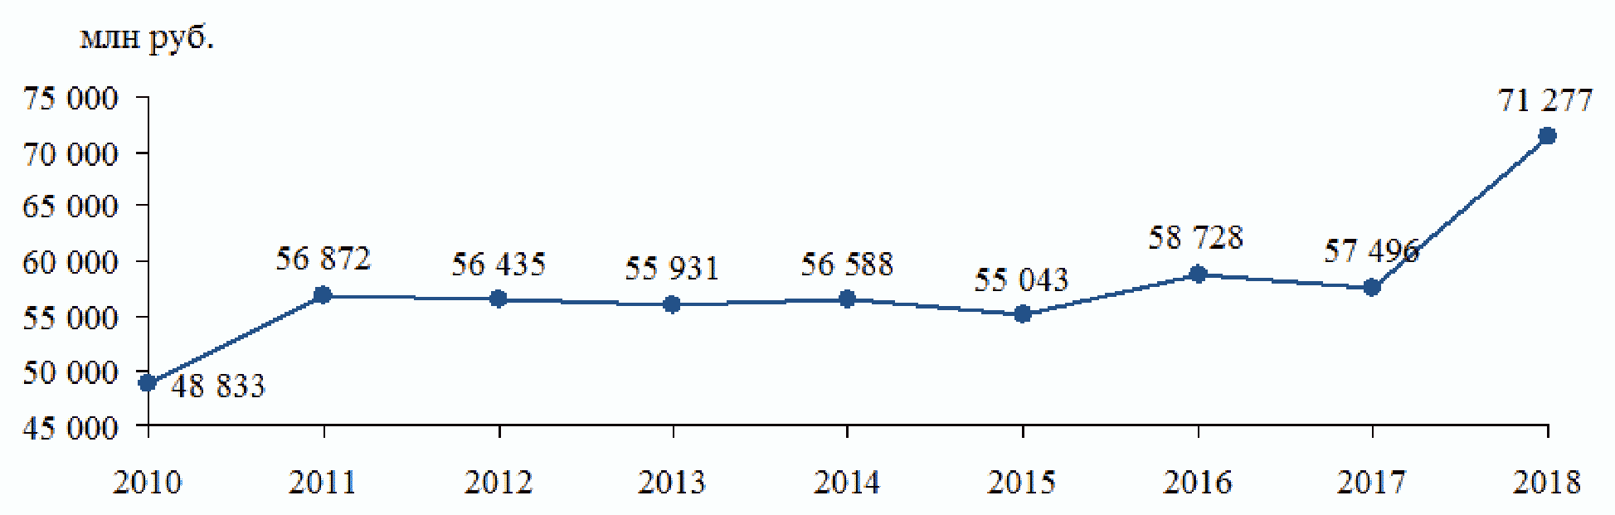

Рисунок 9. Динамика изменения объема инвестиций в основной
капитал Смоленской области по полному кругу организаций
в 2010 - 2018 гг., млн. руб.

Инвестиции крупных и средних предприятий составляют 66,3% общего объема инвестиций в основной капитал по полному кругу организаций - 47,3 млрд. руб. (рисунок 10).

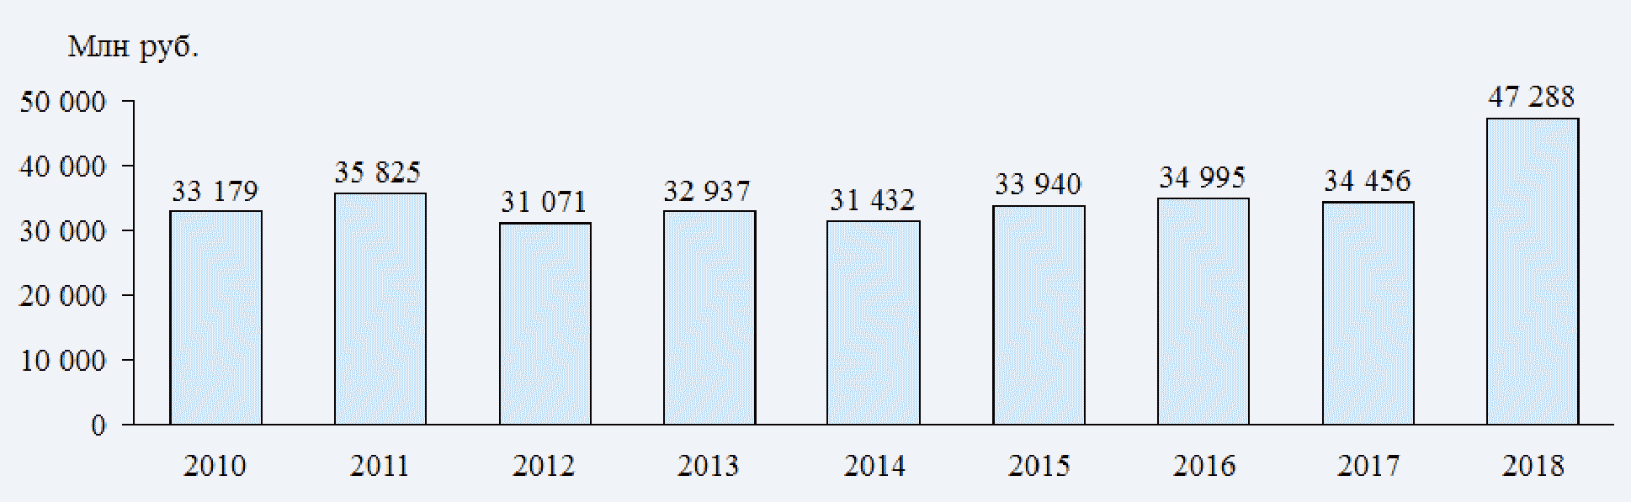

Рисунок 10. Динамика изменения объема инвестиций в основной
капитал Смоленской области по крупным и средним предприятиям
в 2010 - 2018 гг., млн. руб.

Структура инвестиций в основной капитал Смоленской области по источникам финансирования в 2016 - 2018 гг. приближалась к среднероссийской за счет роста доли собственных средств и сокращения доли банковских кредитов. При этом привлеченные средства преобладают в структуре источников инвестиций; в 2018 г. их доля составила 60,6% (в среднем по России - 45,7%).
Доля бюджетных средств также сократилась: с 16,1% в 2016 г. (в среднем по России - 16,5%) до 12,9% в 2018 г. (в среднем по России - 13,2%). Доля средств бюджета субъекта Российской Федерации в структуре инвестиций выросла с 5,8% в 2016 г. до 6,6% в 2018 г. (в среднем по России - 6,8%). Доля средств федерального бюджета сократилась с 9,8% до 5% (в среднем по России - с 9,3% до 7,4%), что отражает необходимость широкого задействования инструментов федерального финансирования.
Доля банковских кредитов значительно сократилась: с 29,9% в 2016 г. до 6,9% в 2018 г., что ниже среднероссийского уровня (10,8%). Доля иностранных инвестиций выросла с 0,5% в 2016 году до 4,9% в 2018 году, что заметно превысило среднероссийское значение (0,6%).
В 2018 г. в структуре инвестиций в основной капитал крупных и средних организаций по видам экономической деятельности значительную долю (31,5%) занимала отрасль обеспечения электроэнергией, газом и паром, кондиционирования воздуха. 21,3% от объема инвестиций приходится на транспортировку и хранение, 17,9% составляют инвестиции в обрабатывающие производства. 24,1% от объема инвестиций в обрабатывающие производства составили инвестиции в производство резиновых и пластмассовых изделий; 16,8% - в производство химических веществ и химических продуктов; 13,5% составили инвестиции в деревообработку; 12,8% - в производство прочей неметаллической минеральной продукции. Продолжается рост объема инвестиций в сельское хозяйство, которые составили в 2018 г. 10,8% от объема капиталовложений крупных и средних организаций.
Перспективы социально-экономического развития региона связаны с реализацией инвестиционных проектов в приоритетных отраслях экономики. Ключевые реализуемые и планируемые к реализации инвестиционные проекты Смоленской области перечислены в таблице 5.

Таблица 5

Перечень инвестиционных проектов Смоленской области

Наименование проекта | Район | Инвестор | Период реализации | Статус проекта | Объем инвестиций (млн. рублей)
Сельское хозяйство (мясное животноводство)
Увеличение мощности проекта по созданию комплекса по производству высокопродуктивного мясного поголовья крупного рогатого скота и комплекса по убою и первичной переработке крупного рогатого скота | Ершичский, Монастырщинский, Починковский, Рославльский, Хиславичский, Шумячский | Агропромышленный холдинг "МИРАТОРГ" | 2015 - 2020 | реализуемый | 7600
Строительство второй очереди свиноводческого комплекса на 20000 голов в год | Гагаринский | ООО "Мясной разгуляй" | 2014 - 2019 | реализуемый | 900
Строительство площадки откорма до 800 голов бычков мясных пород | Гагаринский | АО "АГРОПРОМЫШЛЕННАЯ ФИРМА "НАША ЖИТНИЦА" | 2016 - 2020 | реализуемый | 164
Расширение кролиководческой фермы до 15162 кроликоматок | Гагаринский | ООО "КРОЛЪ и К" | 2017 - 2022 | реализуемый | 200
Реконструкция свиноводческого комплекса | Смоленский | ООО "СП "Катынский бекон" | 2018 - 2019 | планируемый | 200
Сельское хозяйство (развитие тепличных хозяйств)
Строительство модульного комплекса для хранения и переработки картофеля и овощей | Смоленский | ООО "Козинский тепличный комбинат" | 2015 - 2019 | реализуемый | 690
Строительство тепличного комплекса ООО "Тепличный комбинат "Смоленский" | Рославльский | ООО "Тепличный комбинат "Смоленский" | 2017 - 2019 | реализуемый | 3410
Строительство тепличного комплекса в г. Вязьма | Вяземский | ООО "Экоресурс" | 2018 - 2019 | реализуемый | 4552
Сельское хозяйство (садоводство)
Создание агропромышленного комплекса: закладка промышленного яблоневого сада по интенсивной технологии и открытие производства по переработке яблок и иного плодово-ягодного сырья | Новодугинский | ООО "Городнянские сады" | 2017 - 2023 | реализуемый | 350
Закладка фруктового сада интенсивного типа | Смоленский | ООО "Союз" | 2017 - 2020 | реализуемый | 160
Сельское хозяйство (молочное животноводство)
Строительство ферм для содержания крупного рогатого скота молочного направления в количестве 410 голов дойного стада со шлейфом, обустройство культурных пастбищ, сенокосов для обеспечения кормовой базы, строительство цеха по переработке молока с объемом производства 10 тонн в сутки | Гагаринский | ИП Сметанин А.И. | 2017 - 2020 | реализуемый | 170
Строительство молочной фермы на 640 голов КРС | Глинковский | ООО "Балтутино" | 2018 - 2020 | планируемый | 450
Модернизация животноводческого комплекса на 1500 голов | Вяземский | АО СП "Шуйское" | 2019 | планируемый | 450
Расширение молочной фермы с 1800 до 4250 дойных коров | Сафоновский | АО "Золотая нива" | 2016 - 2019 | реализуемый | 2200
Строительство автоматизированных молочных ферм | Рославльский | ООО "Беркат" | 2018 - 2026 | планируемый | 140
Строительство козьей фермы, создание племенного хозяйства по выращиванию коз альпийской породы, строительство фермы на 1000 дойных коз со шлейфом и цеха переработки козьего молока мощностью до 5000 литров в сутки | Кардымовский | ООО "КРАСНАЯ ГОРКА" | 2014 - 2019 | реализуемый | 230
Сельское хозяйство (выращивание зерновых культур)
Строительство комбикормового завода с элеватором | Сычевский | ОП "Тропарево-Сычевка" | 2017 - 2019 | реализуемый | 2000
Строительство очистительно-сушильного комплекса на базе зерносушилки СП-75 | Сычевский | ООО "Мещерское" | 2016 - 2020 | реализуемый | 136
Рыбоводство
Организация рыбоводного хозяйства мощностью 1000 тонн единовременного содержания с целью получения пищевой икры | Рославльский | ООО "Садки" | 2015 - 2020 | реализуемый | 500
Строительство рыбоводного хозяйства, рассчитанного на ежегодное выращивание 1000 тонн товарной форели | Рославльский, Велижский | ООО "Галактика-О" | 2017 - 2021 | реализуемый | 450
Химическое производство
Реконструкция агрегата аммиака | Дорогобужский | ПАО "Дорогобуж" | 2017 - 2019 | реализуемый | 4580
Производство сложных фосфоросодержащих удобрений | Дорогобужский | АО "Дорогобужский фосфор" | 2017 - 2020 | реализуемый | 21000
Производство сложных эфиров натуральных жирных кислот | Вяземский | АО "Вяземский завод синтетических продуктов" | 2016 - 2019 | реализуемый | 225
Пищевая промышленность
Увеличение производственных мощностей производства цельнозерновых хлебцев DR. KORNER | Ярцевский | ОАО "Хлебпром" | 2017 - 2022 | реализуемый | 1650
Восстановление работы смоленского молочного комбината "Роса" | г. Смоленск | ООО "Роса" | 2017 - 2019 | реализуемый | 220
Легкая промышленность
Строительство льнокомбината | Сафоновский | ООО "Русский лен" | 2018 - 2020 | реализуемый | 1998
Увеличение производства высоковостребованных технических тканей | Ярцевский | ООО "Ярцевский ХБК" | 2018 - 2019 | планируемый | 867
Строительство нового цеха | Починковский | ООО "Починковская швейная фабрика" | 2018 - 2020 | планируемый | 300
Создание фабрики по пошиву нижнего белья под брендами "Дикая орхидея", "Бюстье", "Дефиле" | Рославльский | ООО "РозТех" | 2016 - 2019 | реализуемый | 20
Кожевенное производство
Реализация новых технологий производства натуральных кож для обуви и мебели на Вяземском кожевенном заводе | Вяземский | Вяземское кожевенное производство | 2015 - 2022 | реализуемый | 386
Деревообработка
Создание производства по переработке древесины полного цикла | Угранский | ООО "Пладонит" | 2017 - 2027 | реализуемый | 100
Производство неметаллической минеральной продукции
Производство портландцемента "Дорогобуж Цемент" | Дорогобужский | ООО "Дорогобуж Цемент" | 2017 - 2020 | реализуемый | 445
Строительство завода по производству стеклопластиковых труб | Дорогобужский | ООО "Завод композитных труб" | 2017 - 2019 | реализуемый | 622
Металлургическое производство
Производство пластиковой фурнитуры для изготовления жалюзи | Смоленский | ООО "ЮНИПРОФ" | 2017 - 2020 | реализуемый | 100
Строительство предприятия по производству алюминиевого профиля общестроительного назначения | г. Смоленск | ООО "Алвидпроф" | 2017 - 2021 | реализуемый | 424
Электроэнергетика
Комплексная программа реконструкции и модернизации действующих объектов станции | г. Десногорск | Филиал ОАО "Концерн Росэнергоатом" "Смоленская атомная станция" | 2005 - 2026 | реализуемый | 72600
Развитие транспортно-логистического комплекса
Строительство транспортно-логистического центра | Кардымовский | ООО "Ред Стар" | 2015 - 2019 | реализуемый | 1500
Строительство транспортно-логистического производственного комплекса "Стабна" | Смоленский | ООО "Альфа Транс Инвест" | 2012 - 2022 | реализуемый | 3000

Областное законодательство в сфере
инвестиционной деятельности

Правовые отношения, связанные с инвестиционной деятельностью на территории Смоленской области, регулируются в том числе областным законодательством. Областные нормативные правовые акты определяют правовые условия осуществления инвестиционной и (или) предпринимательской деятельности на территории Смоленской области, а также устанавливают меры государственной поддержки данной деятельности, связанные с сокращением и упрощением процедур сопровождения инвестиционных проектов и выдачей разрешительной документации, предоставлением налоговых льгот, предоставлением государственных гарантий и субсидий за счет средств областного бюджета, осуществлением методической, информационной и организационной поддержки субъектов предпринимательской и (или) инвестиционной деятельности.
Ключевые областные законодательные акты, регулирующие вопросы экономического развития и инвестиционной деятельности региона:
- областной закон от 23 декабря 2002 года N 95-з "О государственной поддержке инвестиционной деятельности на территории Смоленской области";
- областной закон от 28 ноября 2008 года N 153-з "О развитии малого и среднего предпринимательства в Смоленской области";
- областной закон от 6 октября 2017 года N 86-з "О промышленной политике в Смоленской области".

Система региональной поддержки инвестиционной деятельности

Система региональной поддержки инвестиционной деятельности, предусмотренная областным законодательством, включает в себя:
- сопровождение инвестиционных проектов - полный спектр инструментов поддержки на всех стадиях развития бизнеса по принципу "одного окна";
- предоставление льгот по налогам и субсидий субъектам инвестиционной деятельности;
- систему мер поддержки малого и среднего предпринимательства, в том числе систему региональных организаций поддержки малого и среднего предпринимательства и предоставление субсидий субъектам малого и среднего предпринимательства;
- систему мер государственной поддержки сельскохозяйственных товаропроизводителей;
- систему мер поддержки организаций промышленности, в том числе через работу Фонда развития промышленности, и предоставление субсидий организациям промышленности;
- систему мер поддержки резидентов территории опережающего социально-экономического развития "Дорогобуж" (далее - ТОСЭР "Дорогобуж");
- обеспечение инвестиционных площадок объектами транспортной, энергетической и инженерной инфраструктуры (государственные индустриальные парки "Феникс", "Сафоново");
- методическую, информационную и организационную поддержку субъектов инвестиционной деятельности;
- участие органов государственной власти Смоленской области в разработке, экспертизе и реализации инвестиционных проектов.
В целях содействия развитию инвестиционной деятельности на территории Смоленской области осуществляет деятельность ООО "Корпорация инвестиционного развития Смоленской области". В 2017 году создана первая в ЦФО территория опережающего социально-экономического развития на территории Дорогобужского городского поселения. В 2018 году начал действовать региональный Фонд развития промышленности (функциями фонда наделена микрокредитная компания "Смоленский областной фонд поддержки предпринимательства").

Внешнеэкономические связи Смоленской области

Значимой составляющей инвестиционного развития Смоленской области является налаживание сотрудничества с зарубежными странами. На сегодняшний день интерес к реализации совместных проектов проявляют инвесторы европейских стран и стран Азиатско-Тихоокеанского региона (далее - АТР).
Одним из перспективных направлений развития внешнеэкономических связей региона является формирование отношений между Смоленской областью и представителями бизнеса КНР. Приоритетными направлениями сотрудничества с китайской стороной являются производство и переработка плодовоовощной продукции, строительство овощесушильных заводов, станкостроение, текстильная промышленность, сельхозмашиностроение, электротехническая промышленность, туризм.
Инвестиционная привлекательность Смоленской области для Китая обоснована удобным географическим положением региона, открывающим доступ как на российский, так и на европейский рынок; высоким уровнем энергообеспеченности и низкой тарифной политикой; доступной и высококвалифицированной рабочей силой. Интерес китайского бизнеса к Смоленской области уже сейчас дает практические результаты. Так, на территории региона действует два промышленных предприятия с участием китайского капитала - производитель светильного оборудования "Ледванс" и станкостроительная компания "Аркада-МБ".
Одной из коммуникативных площадок для развития отношений сторон является Российско-Азиатский Союз промышленников и предпринимателей.
Выводы:
- для экономики Смоленской области характерен стабильный уровень привлекаемых инвестиций, большая часть которых приходится на крупные и средние предприятия;
- в структуре инвестиций в основной капитал крупных и средних предприятий преобладают привлеченные средства;
- основная часть реализуемых и планируемых к реализации инвестиционных проектов региона относится к отраслям сельского хозяйства и пищевой промышленности, наиболее масштабные проекты характерны для сфер электроэнергетики, химической промышленности и транспортно-логистического комплекса;
- в регионе сформирована институциональная и нормативно-правовая система управления инвестиционной деятельностью, предусмотрен ряд мер государственной поддержки инвесторов;
- перспективным направлением развития внешнеэкономических связей Смоленской области является налаживание сотрудничества с КНР.

2.2 Инвестиционный климат Смоленской области

В Национальном рейтинге состояния инвестиционного климата в субъектах Российской Федерации в 2017 году Смоленская область разместилась на 31-м месте, поднявшись на 49 позиций по сравнению с 2016 годом. В 2018 году регион сохранил свою позицию, а также улучшил показатели интегрального индекса, добавив 18,7 балла (набрав в сумме 254,2 балла) и переместился из Группы III (регионы, показывающие умеренные результаты) в Группу II (регионы, являющиеся преуспевающими).
Максимальные оценки (группа A) регион получил по следующим параметрам:
- количество запрошенных дополнительных (не предусмотренных к обязательному представлению по закону) документов у предприятия в год;
- доля компаний, столкнувшихся с давлением со стороны органов власти или естественных монополий;
- оценка качества телекоммуникационных услуг предпринимателями;
- доля государственных гарантий и гарантий региональной гарантийной организации от налоговых доходов региона (с учетом НДФЛ, без учета транспортного налога с физических лиц и налога на имущество физических лиц);
- оценка мер государственной финансовой поддержки;
- оценка консультационных и образовательных услуг, оказываемых организациями инфраструктуры поддержки малого предпринимательства в регионе;
- оценка необходимой для ведения бизнеса недвижимости;
- доля государственных и муниципальных контрактов с субъектами малого бизнеса в общей стоимости государственных и муниципальных контрактов;
- оценка процедур получения арендных площадей, предоставляемых регионом субъектам малого предпринимательства.
Таким образом, высокие результаты достигнуты по значительному числу факторов, связанных с эффективной работой органов власти и институтов развития. К "зонам роста" на ближайший период можно отнести следующие показатели:
- среднее количество процедур, необходимых для регистрации юридических лиц;
- среднее время подключения к электросетям;
- среднее время получения разрешений на строительство;
- среднее время прохождения процедуры постановки на кадастровый учет;
- среднее количество процедур, необходимых для постановки на кадастровый учет.
По результатам 2017-2018 гг. Смоленская область показала опережающую среднероссийский уровень динамику реализации целевых моделей упрощения процедур ведения бизнеса и повышения инвестиционной привлекательности субъектов Российской Федерации (таблица 6):

Таблица 6

Статус внедрения целевых моделей упрощения процедур ведения
бизнеса и повышения инвестиционной привлекательности
субъектов Российской Федерации

Целевая модель | Статус внедрения
Целевая модель | 2017 |  | 2018
Целевая модель | Смоленская область | РФ | Смоленская область | РФ
Получение разрешения на строительство и территориальное планирование | 78 | 67 | 94 | 85
Постановка на кадастровый учет земельных участков и объектов недвижимого имущества | 83 | 81 | 78 | 82
Регистрация права собственности на земельные участки и объекты недвижимого имущества | 97 | 95 | 86 | 92
Осуществление контрольно-надзорной деятельности в субъектах Российской Федерации | 94 | 86 | 84 | 85
Поддержка малого и среднего предпринимательства | 99 | 89 | 99 | 92
Технологическое присоединение к электрическим сетям | 100 | 93 | 100 | 96
Подключение (технологическое присоединение) к сетям газораспределения | 100 | 95 | 100 | 97
Подключение к системам теплоснабжения, подключение (технологическое присоединение) к централизованным системам водоснабжения и водоотведения | 100 | 93 | 100 | 98
Наличие и качество областного законодательства о механизмах защиты инвесторов и поддержки инвестиционной деятельности | 100 | 99 | 100 | 99
Эффективность обратной связи и работы каналов прямой связи инвесторов и руководства субъекта Российской Федерации | 100 | 98 | 100 | 99
Эффективность деятельности специализированной организации по привлечению инвестиций и работе с инвесторами | 100 | 100 | 100 | 99
Качество инвестиционного портала субъекта Российской Федерации | 100 | 100 | 100 | 100
Среднее значение | 96 | 92 | 95 | 94

В соответствии с распоряжением Правительства Российской Федерации от 5 сентября 2015 года N 1738-р с 2015 года в Смоленской области осуществляется внедрение стандарта развития конкуренции в субъектах Российской Федерации. По итогам 2017 года Смоленская область заняла 16-е место в рейтинге глав регионов по уровню содействия развитию конкуренции: 17-е место - по показателю "Количество реализованных составляющих Стандарта", 24-е место - по показателю "Достижение установленных целевых значений".
Во исполнение Указа Президента Российской Федерации от 7 мая 2012 года N 601 "Об основных направлениях совершенствования системы государственного управления" с 2014 года в Смоленской области введена процедура оценки регулирующего воздействия (ОРВ) проектов областных нормативных правовых актов и экспертиза действующих областных нормативных правовых актов, затрагивающих вопросы осуществления предпринимательской и инвестиционной деятельности. За период формирования рейтинга Смоленская область показала устойчивую положительную динамику по внедрению и развитию процедур ОРВ и экспертизы в субъекте, ежегодно улучшая свои позиции: 2014 год - 75-е место в группе с удовлетворительным уровнем, 2015 год - 53-е место в группе с хорошим уровнем, 2016 год - 31-е место в группе с хорошим уровнем, 2017 год - 28-е место в группе с высшим уровнем, 2018 год - 11-е место в группе регионов с высшим уровнем.
Для обеспечения эффективности решения задач по улучшению инвестиционного климата Смоленской области в регионе внедрены элементы проектного управления, в том числе:
- создана организационная структура по улучшению инвестиционного климата, включающая организационный штаб, проектный офис и 18 рабочих групп, реализующих широкий спектр направлений улучшения инвестиционного климата;
- утверждены "дорожные карты" по внедрению в Смоленской области целевых моделей упрощения процедур ведения бизнеса и повышения инвестиционной привлекательности субъектов Российской Федерации.
Выводы:
- Смоленская область демонстрирует высокие достижения и динамику при внедрении лучших практик совершенствования инвестиционного климата, развития конкуренции и процедур ОРВ;
- приоритетом в вопросе улучшения инвестиционного климата региона является удержание достигнутых позиций и улучшение показателей по ряду "зон роста" - отдельных элементов инвестиционного климата.

2.3 Институты развития Смоленской области

В Смоленской области функционирует сформировавшаяся система институтов развития, стимулирующих инвестиционную деятельность и развитие инфраструктуры, оказывающих комплексную поддержку развития малого и среднего предпринимательства. К институтам развития Смоленской области относятся следующие организации.
Микрокредитная компания "Смоленский областной фонд поддержки предпринимательства" (Фонд поддержки предпринимательства) осуществляет мероприятия, направленные на развитие и поддержку малого и среднего предпринимательства Смоленской области путем предоставления микрозаймов и поручительств.
Работа Фонда поддержки предпринимательства с субъектами МСП позволила обеспечить к 2019 году:
- выдачу 3339 микрозаймов в размере до 1 млн. рублей на сумму 2029,2 млн. рублей по льготным процентным ставкам 8 - 10% годовых;
- предоставление 387 поручительств в рамках гарантийного фонда, что позволило привлечь свыше 7208,1 млн. рублей банковских кредитов.
ООО "Корпорация инвестиционного развития Смоленской области" (Корпорация инвестиционного развития) обеспечивает эффективное взаимодействие Администрации Смоленской области с инвесторами, заинтересованными в реализации инвестиционных проектов на территории региона. Корпорация инвестиционного развития совместно с Департаментом инвестиционного развития Смоленской области осуществляет формирование инвестиционных площадок для дальнейшего предоставления их потенциальным инвесторам под реализацию инвестиционных проектов путем выкупа неиспользуемых земельных участков у физических, юридических лиц, паевых земель, находящихся в долевой собственности граждан, а также оформление земель, находящихся в государственной или муниципальной собственности.
В число функций Корпорации инвестиционного развития входят:
- привлечение инвестиций и реализация инвестиционных проектов на территории Смоленской области, в том числе содействие созданию проектных команд по поддержке и реализации конкретных инвестиционных проектов "под ключ";
- предоставление инвесторам имеющихся у Корпорации инвестиционного развития земельных участков с подготовленной инфраструктурой или без таковой для реализации инвестиционных проектов, в том числе совместных;
- обеспечение взаимодействия с инвестиционными и венчурными фондами, банками, иностранными государственными инвестиционными агентствами, специализированными финансовыми организациями, российскими и международными институтами развития с целью использования их потенциала и возможностей по финансированию и поддержке инвестиций на территории региона;
- продвижение инвестиционных возможностей и проектов региона в России и за рубежом (в том числе через конференции, выставки, форумы, перечень которых приведен в приложении 1);
- развитие инфраструктуры промышленных зон, индустриальных парков и др.
При участии Корпорации инвестиционного развития Смоленской области в регионе создано два государственных индустриальных парка - "Феникс" и "Сафоново"; существенно улучшилась оценка уровня развития сферы ГЧП региона; в сводный реестр лучших практик АНО "Агентство стратегических инициатив" ("магазин верных решений") вошли региональные практики заключения энергосервисных контрактов в Дорогобужском и Сычевском районах.
По итогам конкурсного отбора Корпорация инвестиционного развития выполняет функции управляющей компании государственного индустриального парка "Феникс". Корпорация инвестиционного развития осуществляет сопровождение инвестиционных проектов на всех этапах их реализации.
Автономная некоммерческая организация "Центр координации поддержки экспортно ориентированных субъектов малого и среднего предпринимательства Смоленской области" (Центр поддержки экспорта) организует стимулирование и поддержку внешнеэкономической деятельности малого и среднего бизнеса на территории региона. В рамках основной деятельности Центра поддержки экспорта были поддержаны более 500 субъектов МСП, в том числе оказано содействие в участии в российских и международных выставках и бизнес-миссиях, проведены семинары по экспортной деятельности, оказана помощь в продвижении товаров и услуг на экспорт.
Автономная некоммерческая организация "Центр поддержки предпринимательства Смоленской области" (Центр поддержки предпринимательства) оказывает субъектам МСП информационноконсультационные услуги по вопросам бизнес-планирования, маркетингового, патентно-лицензионного, информационного сопровождения, юридического обеспечения деятельности, подбора персонала, помощи в сертификации товаров, а также услуги по организации специальных программ обучения, проведению семинаров, конференций, форумов, "круглых столов".
За период работы Центра поддержки предпринимательства более 6700 субъектам МСП был оказан комплекс информационно-консультационных, образовательных услуг, направленных на содействие развитию малого предпринимательства, повышению уровня бизнес-грамотности.
Автономная некоммерческая организация "Центр кластерного развития Смоленской области" (Центр кластерного развития) содействует развитию региональных кластеров, обеспечивает кооперацию компаний, упрощает и ускоряет установление деловых контактов, оказывает широкий спектр консультационных, маркетинговых и образовательных услуг.
Благодаря содействию Центра кластерного развития в регионе созданы и функционируют композитный кластер, кластер информационных технологий, туристский кластер, льняной кластер; расширяется состав участников территориальных кластеров - субъектов МСП, увеличивается количество созданных рабочих мест на предприятиях кластеров. Под кураторством Центра кластерного развития осуществляется разработка программ развития территориальных кластеров. Оказана поддержка более 1300 субъектам МСП.
Центр молодежного инновационного творчества "ЯВИР" (ЦМИТ "ЯВИР") на сегодняшний день представляет собой открытую площадку для творчества детей и молодежи, оснащенную современным оборудованием, которое позволяет заниматься техническим творчеством, решать задачи макетирования и прототипирования, инжиниринга и коммерциализации, а также осуществлять разработки в сфере биотехнологий. Для решения этих задач доступны современные технологии: 3D-печать и 3D-сканирование, токарные и фрезерные работы на станках с ЧПУ, плоттерная и лазерная резка, биомедицинское оборудование. За время работы ЦМИТ "ЯВИР" посетило более 4500 учащихся вузов, профильных молодых специалистов, школьников. Более 123 субъектов МСП смогли воспользоваться высокотехнологичным оборудованием и реализовать свои идеи. Проведено порядка 50 мероприятий, направленных на развитие детского научнотехнического творчества (конкурсы, выставки, семинары, тренинги и "круглые столы"). Было разработано порядка 85 инновационных проектов. В 2018 году при ЦМИТ "ЯВИР" создана биомедицинская площадка для школьников, студентов и аспирантов на базе ФГБОУ ВО "Смоленский государственный медицинский университет" Минздрава России.
Работа институтов развития позволяет осуществлять комплексное (финансовое, организационное, информационное) содействие субъектам МСП в формате оперативной поддержки, выставочно-ярмарочных мероприятий, бизнесмиссий, семинаров, конференций, "круглых столов", образовательных программ и др. Индикатором эффективности этой работы является повышение оценки качества консультационных и образовательных услуг организаций инфраструктуры поддержки субъектов МСП региона <7>.
--------------------------------
<7> Перемещение из группы C в группу B Национального рейтинга состояния инвестиционного климата по соответствующему показателю.

Для выявления недостающих элементов инфраструктуры институтов развития Смоленской области задачи инвестиционной сферы, содействия инновационному процессу, поддержки малого и среднего предпринимательства сопоставлены с функционалом действующих институтов развития региона (таблица 7, цветом выделено пересечение институтов развития и выполняемых ими функций).

Таблица 7

Функции институтов развития Смоленской области

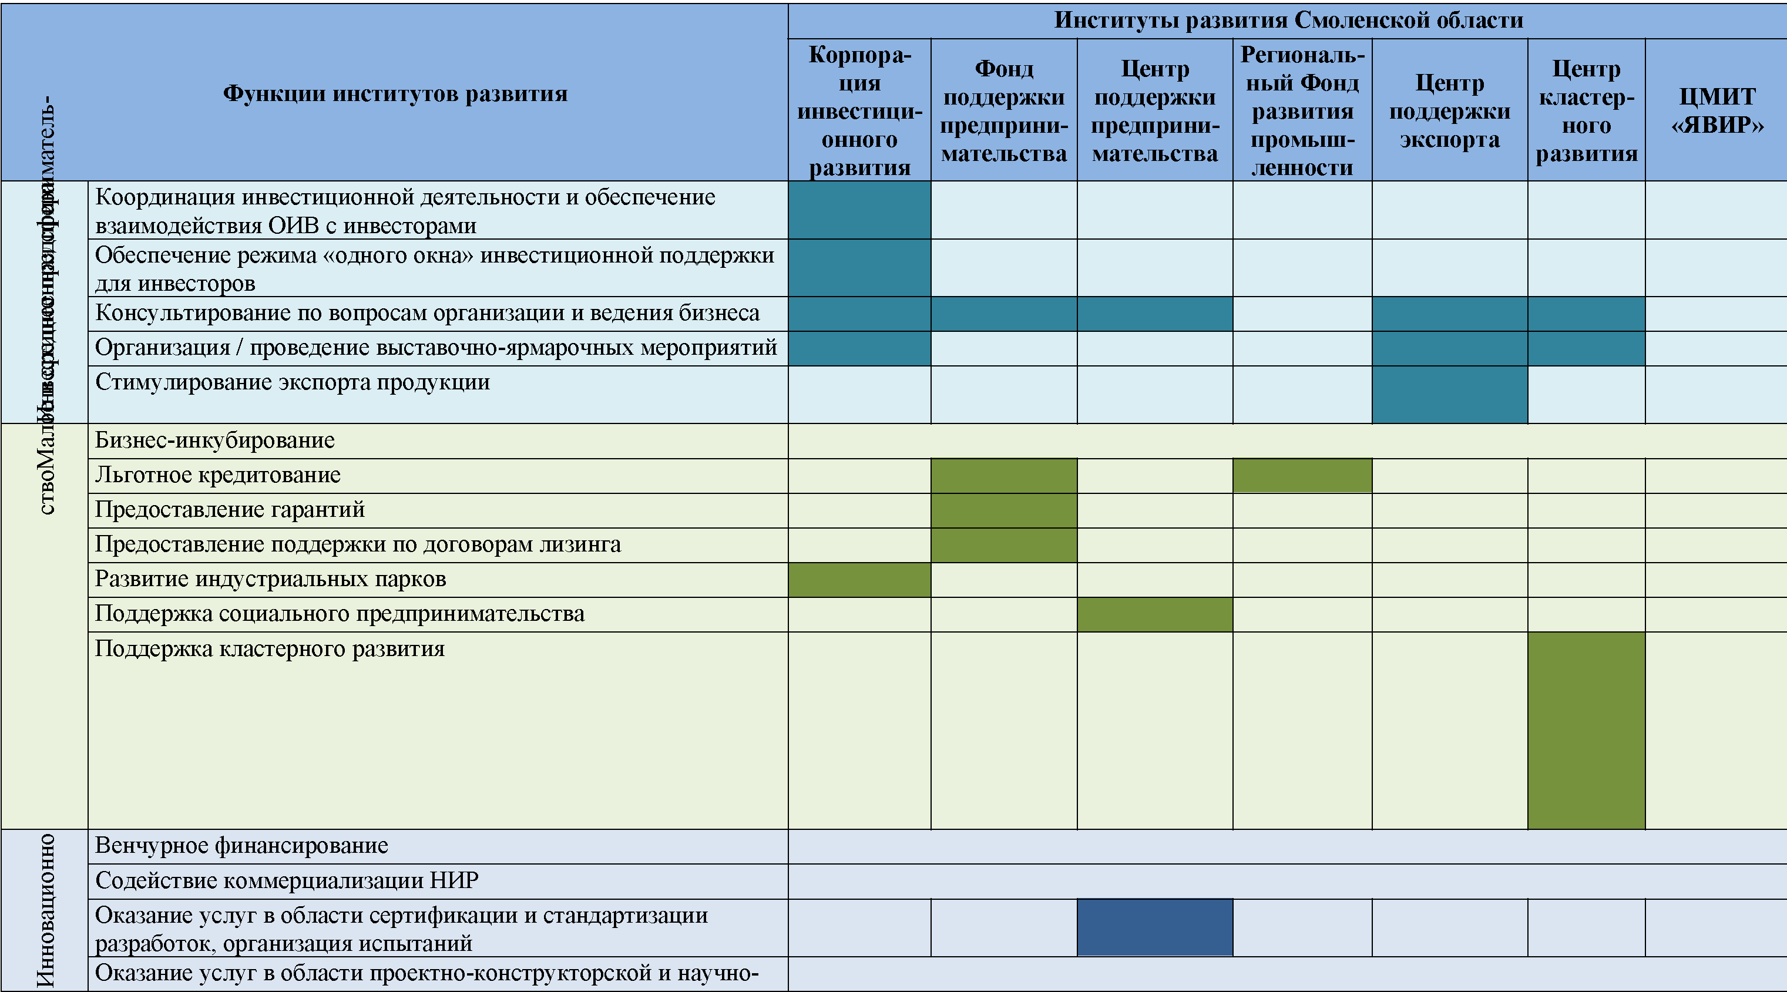

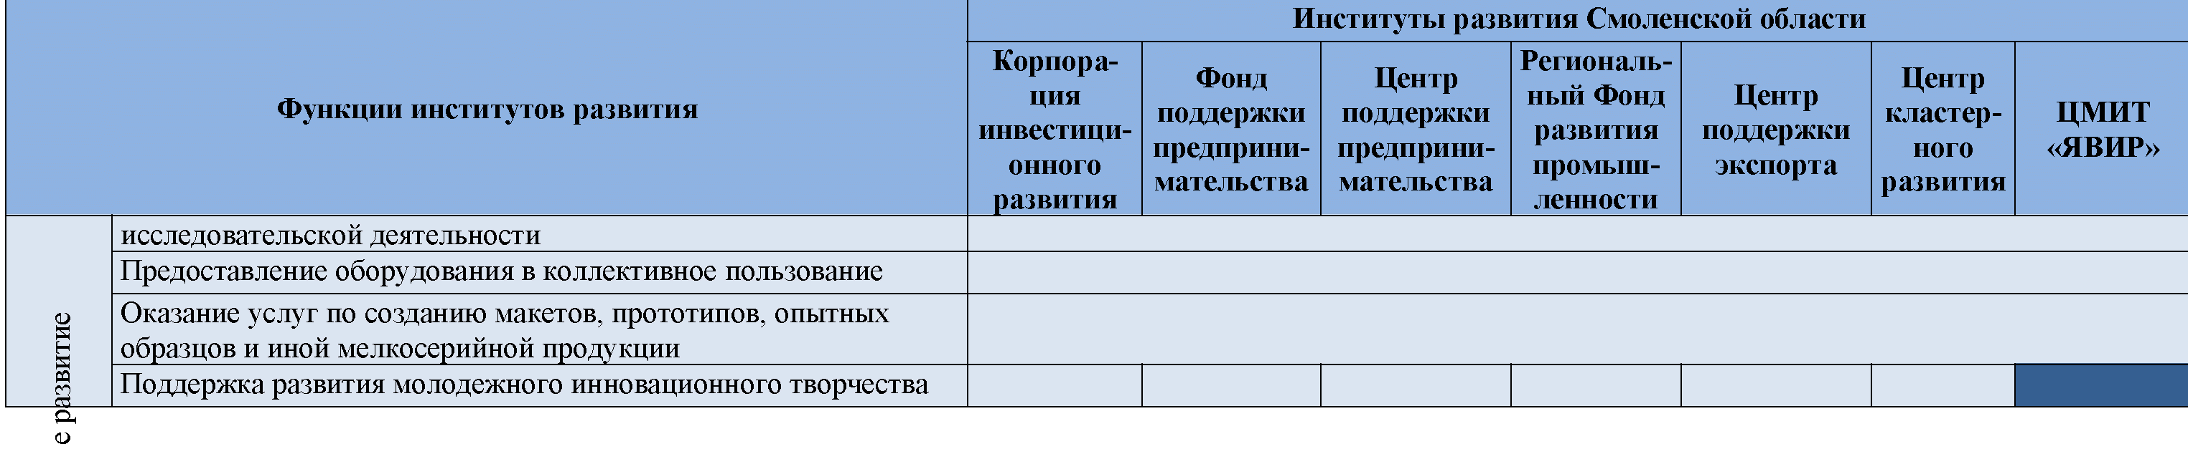

Система действующих институтов развития Смоленской области имеет широкий функционал, который при этом не охватывает ряд аспектов развития малого и среднего предпринимательства и инновационного развития, в том числе:
- отсутствуют институты имущественной поддержки малого и технологического предпринимательства: бизнес-инкубаторы, технопарки;
- отсутствует специализированный институт, ответственный за поддержку субъектов социального предпринимательства;
- отсутствует целостный и последовательно выстроенный механизм поддержки инновационной деятельности, включающий содействие привлечению финансирования, содействие коммерциализации результатов научноисследовательских работ, оказание услуг инновационным компаниям, предоставление оборудования в коллективное пользование, содействие обеспечению серийного производства и выводу продукции на рынок.
Выводы:
- в Смоленской области сформирована система институтов поддержки инвестиционной деятельности, демонстрирующих результаты в рамках поддержки малого и среднего предпринимательства и стимулирования региональной инвестиционной активности;
- анализ лучших практик других регионов и спектра возможных функций институтов развития отражает необходимость расширения полномочий действующих институтов и создания дополнительных организаций инфраструктуры инвестиционной и предпринимательской поддержки, ориентированных на использование научно-образовательного и промышленного потенциала региона.

2.4. Ключевые территориальные кластеры

В Смоленской области осуществляется поддержка отраслевых кластерных инициатив. Конкурентоспособность бизнеса растет за счет эффективного взаимодействия предприятий региона на основе стимулирования технологической кооперации, развития инновационной и производственной инфраструктуры, системы профессионального образования. В Смоленской области сформированы 4 территориальных кластера, действующих в приоритетных отраслях экономики региона. Координацию работы кластеров осуществляет АНО "Центр кластерного развития Смоленской области".
Смоленский композитный кластер (Кластер) формируется как крупнейший исследовательский, экспериментальный и производственный центр по разработке и производству композитных материалов в России.
Мировой рынок композитных материалов растет в среднем на 5 - 7% в год. В России потребление композитных материалов на душу населения в сравнении с другими развитыми странами в 15 раз меньше. Объем производства композитных материалов в России оценивается десятками тысяч тонн и составляет всего лишь 0,3 - 0,5% от мирового рынка. В то же время в Европе, США и странах АзиатскоТихоокеанского региона наблюдается бум развития композитной отрасли. Мировой рынок композитных материалов на сегодняшний день оценивается в 12 млн. тонн в год и составляет более 30 трлн. рублей. Рынок сбыта колоссальный, перспективы российских компаний могут быть тоже впечатляющими.
По данным Министерства промышленности и торговли Российской Федерации, начиная с 2014 года планируется, что минимум на 25% данная отрасль будет прирастать каждый год. К 2020 году запланировано выйти на объем в 120 млрд. рублей в год.
Объем потребления композитных материалов в России на душу населения изменится с 0,26 кг в 2014 году до 1,5 кг в 2020 году, что позволит сравняться по этому показателю со странами Северной Америки и Европы.
Производство композитных материалов является мощным стимулом развития техники и технологий. Это обусловлено прежде всего тем, что растущие требования к тактико-техническим характеристикам современных и перспективных изделий невозможно обеспечить без применения в конструкциях композитных материалов. Основными экономическими эффектами от применения композитных материалов являются сокращение сроков производства изделий, конструкций (строительства); снижение транспортных и эксплуатационных расходов; увеличение срока службы; повышение энергоэффективности.
Для создания полноценной композитной отрасли в России необходимы модернизация действующих и создание новых предприятий по изготовлению основных связующих и армирующих материалов для производства композитных материалов, включающих полный технологический цикл переработки от исходного сырья до конечного продукта. Развитие производства композитных материалов направлено на диверсификацию промышленного производства региона. Мировой опыт показывает, что успешная адаптация региональной экономики к условиям глобального рынка возможна только при решении задач по разработке и ускоренному внедрению в производство инновационных технологий.
Базовым предприятием Смоленского композитного кластера является АО "Авангард" (г. Сафоново) - ведущее предприятие России, специализирующееся на выпуске крупногабаритных изделий из композитных материалов. Предприятие обеспечивает развитие научно-исследовательских и опытно-конструкторских работ и промышленных проектов в рамках Кластера, выступает якорным заказчиком научно-исследовательских, образовательных и маркетинговых услуг.
Основной образовательной организацией Кластера, где началась подготовка молодых специалистов, является областное государственное бюджетное профессиональное образовательное учреждение "Смоленская академия профессионального образования". В научно-исследовательский блок Кластера входит Центр молодежного инновационного творчества "ЯВИР".
В качестве промежуточных видов продукции организаций - участников Кластера рассматривается производство самих композитных материалов, которые в дальнейшем могут использоваться для изготовления стеклопластика, углепластика и их производных. В качестве конечной продукции возможно производить оборудование, аппараты и сооружения, включая ветроэнергетические и биогазовые установки, гидронасосы, дорожные и мостовые покрытия, наземные переходы, лакокрасочные изделия, отдельные виды продукции для малой авиации, изделия из биокомпозитов.
Функции специализированной организации Кластера выполняет Ассоциация по содействию развития композитных материалов в Смоленской области "Смоленский композитный кластер", осуществляющая методическое, организационное, экспертно-аналитическое и информационное сопровождение развития Кластера.
На территории Сафоновского района Смоленской области, в котором сосредоточено наибольшее количество участников Кластера, создается государственный индустриальный парк "Сафоново". Возможности указанного индустриального парка могут заинтересовать в первую очередь компании, деятельность которых связана с композитными материалами: производителей станков для создания композитных изделий, производителей специальных смол, производителей стеклонитей, производителей готовой продукции из композитных материалов.
В рамках развития новых материалов по созданию инновационных продуктов в области композитов целесообразно рассмотреть биокомпозитные материалы на основе льна и технической конопли. Их производство возможно с учетом того, что природно-климатические условия Смоленской области благоприятны для возделывания льна-долгунца. Исторически льноводство предопределяло социальноэкономическое состояние региона. Смоленская область производила 10% от общего объема производства льноволокна в СССР.
Биокомпозитные материалы могут дать дополнительный импульс взаимовыгодному развитию промышленности и сельского хозяйства Смоленской области. Преимуществом также является то, что лен - ежегодно возобновляемый сырьевой ресурс, не оказывающий давления на экосистему.
Перспективное развитие Кластера связано с развитием технологической кооперации, расширением цепочек создания добавленной стоимости, формированием структуры промышленного кластера.
Промышленный кластер по выращиванию, первичной и глубокой переработке льна на территории Смоленской области (льняной кластер) создан на фоне растущего мирового спроса на льняные изделия. Новые технологии расширяют возможности применения льна не только в текстильной, но и в строительной, автомобильной и других отраслях промышленности.
Исторически в России лен играл важнейшую роль в производстве текстильных изделий. В середине XIX века лен был основной статьей русского экспорта, а его внутреннее потребление занимало второе место после хлеба. Однако вследствие стагнации технологий переработки лен утратил свои позиции и уступил место хлопку. Из-за усиливающегося конкурентного давления со стороны предприятий Средней Азии, обладающих собственной сырьевой базой хлопка, в России данный вид тканевого материала теряет свои позиции. При этом современные технологии позволяют производить льняные ткани, конкурентные по потребительским свойствам и цене с хлопковыми. Даже частичное замещение хлопковой продукции льняной и полульняной способствует качественному скачку в развитии текстильной отрасли и сельского хозяйства России.
В Смоленской области издавна возделывался лен-долгунец. В силу благоприятных природных климатических условий для возделывания этой культуры (среди льносеющих областей Смоленская область имеет наивысший балл интегрального индекса оценки естественных условий производства льна-долгунца, который равен 1,65) льноводство на Смоленщине занимает особое место. Лен являлся важнейшим источником дохода сельскохозяйственных товаропроизводителей.
Наличие больших площадей, пригодных для выращивания высококачественного льна, - важное конкурентное преимущество Смоленской области на всероссийском и мировом рынках. Максимально используя имеющийся потенциал, регион способен возделывать лен на площади 100 тыс. гектаров, или на 10% имеющейся площади пашни (в Российской Федерации за последние пять лет посевные площади льна в среднем составляли 50 - 55 тыс. гектаров). Природно-климатические условия Смоленской области благоприятны для возделывания льна-долгунца.
Льняной комплекс Смоленской области располагает богатым производственным и научным потенциалом. В регионе испытывают новые сорта льна, технологии и машины, что позволяет льноводам увеличивать урожайность льнотресты. Развитие в Смоленской области комплекса по выращиванию и переработке льна является стратегическим направлением. Причем одним из наиболее перспективных направлений развития комплекса является производство промышленной продукции.
Отрасль льноводства может нормально развиваться только тогда, когда сельскохозяйственное и промышленное производства работают как единый комплекс. Только в совокупности они могут реализовать свой потенциал.
Для развития экономики региона необходимо применение такой формы организации и кооперации труда, которая обеспечивает накопление и эффективное использование ресурсов территории. К такой форме можно отнести кластер, который является точкой приложения административного ресурса и финансов.
Взаимодействие компаний в рамках льняного кластера позволяет:
- объединить науку, машиностроение, производство, переработку и сбыт льняной продукции с целью повышения конкурентоспособности и экономического потенциала льняной отрасли региона;
- контролировать все стадии производства и сбыта льнопродукции;
- выстроить единую цепочку по взаимовыгодному сотрудничеству сельхозтоваропроизводителей и предприятий перерабатывающей промышленности;
- выстроить эффективное взаимодействие предприятий, научных учреждений и органов власти для расширения доступа к инновациям, технологиям и высококвалифицированным кадрам.
В состав участников льняного кластера входят предприятия и организации, осуществляющие полный цикл работ по разработке, внедрению и производству продукции из льна: ООО "Гусинская крутильная фабрика", ООО "Русский лен", ОАО "Ярцевский льнозавод" и др.
Основной организацией инфраструктуры льняного кластера, обеспечивающей подготовку кадров, а также осуществляющей научные исследования, является ФГБОУ ВО "Смоленская государственная сельскохозяйственная академия".
Туристский кластер нацелен на развитие туристического потенциала региона путем объединения компаний, деятельность которых связана с привлечением и обслуживанием туристов на территории Смоленской области.
Смоленщина - уникальный регион России, который одновременно является пристоличным и приграничным. Смоленщина занимает благоприятное транзитное положение на ведущих транспортных коридорах европейской части России и характеризуется близостью к регионам с высокой плотностью населения и странам зарубежной Европы.
Ни один регион Российской Федерации не характеризуется такой высокой территориальной доступностью для граждан Республики Беларусь, что создает предпосылки для развития как приграничного туризма, так в перспективе и международного туризма. Близость Республики Беларусь и наличие на ее территории развитой сети коммуникаций способствуют превращению города Смоленска в опорный центр приграничного туризма россиян в Республику Беларусь.
С учетом благоприятной экологической ситуации, эстетической привлекательности ландшафта, характера циркуляции атмосферы, высокой насыщенности объектами культурного наследия и транспортно-географического положения Смоленская область может превратиться в территорию массового туризма и рекреации для столичного региона, других ведущих российских агломераций и промышленных центров.
Ежегодно Смоленскую дестинацию посещают более 280 тыс. туристов, большую часть которых составляют жители Москвы и Московской области. Традиционно туристы-индивидуалы из Москвы и Московской области посещают Смоленскую область в выходные дни или на праздники с культурно-познавательными и развлекательными целями. Но наиболее массовой целевой аудиторией, которая может обеспечить значимые показатели туристского потока, являются московские школьники.
Уникальные территориальные особенности Смоленского региона, связанные с пристоличностью, определяют еще два перспективных направления в развитии туристской отрасли Смоленской области: деловой туризм, сочетающий бизнесмероприятия с качественным туристско-экскурсионным обслуживанием, и гастрономический туризм с акцентом на традиционную смоленскую кухню.
Классические виды туризма, такие как природно-рекреационный и культурно-познавательный, являются традиционно приоритетными для региона и проявляются в следующих формах: событийный туризм (в том числе реконструкции битв и других исторических событий), исторический туризм (город Вязьма - столица государства царя Алексея Михайловича Тишайшего, Отечественная война 1812 года и Великая Отечественная война 1941 - 1945 гг., полет Гагарина); посещение мест жизни великих людей (Ю.А. Гагарина, Г.А. Потемкина, А.Т. Твардовского, А.С. Грибоедова, П.С. Нахимова, С.Т. Коненкова, М.И. Глинки, Н.М. Пржевальского, Ю.В. Никулина, М.В. Исаковского др.); религиозный туризм и паломничество (проект создания православного центра всероссийского паломничества, включающего три муниципальных образования, который получил благословение Святейшего патриарха Кирилла) и др.
Стратегическая цель туристского кластера - создание на основе кластерного подхода на территории Смоленской области конкурентоспособной высокоразвитой туристской индустрии, располагающей значительным потенциалом и способностью удовлетворять разнообразные потребности российских и иностранных граждан в туристских услугах, а также обеспечивающей значительный вклад в социально-экономическое развитие Смоленской области.
Задачи по достижению стратегической цели туристского кластера:
- создание экономических, институциональных условий развития конкурентоспособной среды для туристской отрасли и повышения качества туристских услуг в Смоленской области;
- развитие современной инфраструктуры туризма на территории Смоленской области;
- повышение туристской привлекательности Смоленской области как аттрактивного и креативного туристского региона;
- содействие в развитии научно-образовательного и кадрового потенциала для сферы туризма и гостеприимства.
Создание туристского кластера содействует повышению качества жизни населения Смоленской области, развитию и эффективности предпринимательства, устойчивому социальному развитию, высокой конкурентоспособности Смоленской области в долгосрочной перспективе.
Участие инвестиционных проектов туристского кластера Смоленской области в различных программах позволит привлечь необходимое для их реализации финансирование из средств федерального бюджета.
Кластер информационных технологий объединяет руководителей ИТ-компаний, преподавателей, студентов, фрилансеров, организации и иные субъекты, осуществляющие деятельность в сфере информационных технологий в регионе. Основной целью создания кластера является повышение эффективности и конкурентоспособности экономики Смоленской области путем получения прибыли за счет инновационных разработок в сфере информационных технологий.
В соответствии со Стратегией развития Кластера информационных технологий Смоленской области на 2017 - 2020 годы задачами кластера являются:
- повышение конкурентоспособности продукции в сфере информационных технологий;
- развитие кадрового потенциала отрасли в Смоленской области;
- популяризация сферы информационных технологий в Смоленской области;
- исследовательская деятельность в области информационных технологий;
- развитие и совершенствование условий ведения бизнеса в отрасли;
- повышение эффективности применения информационных технологий в ключевых сферах деятельности Смоленской области.
Объединение в кластер производственных предприятий, инновационных компаний и образовательных организаций, работающих в отрасли информационных технологий, позволит значительно увеличить потенциал инновационного роста региона. Повышение эффективности взаимодействия между участниками кластера будет способствовать активному развитию малого и среднего инновационного предпринимательства за счет коммерциализации разрабатываемых технологий. В результате деятельности кластера в регионе должны появиться инновационные компании, занимающиеся разработкой программного обеспечения мирового уровня, выпускающие свои продукты для российского и международного рынков.
Вывод: в Смоленской области есть предпосылки кластерного развития в нескольких отраслях: уникальные производственные компетенции и формирование индустриальной площадки для реализации новых проектов в сфере композитных материалов, благоприятные природные условия и территориальная концентрация предприятий выращивания и обработки льна, высокий туристический потенциал, наличие специалистов и организаций сферы информационных технологий.

2.5. Территории локализации инвестиционной активности

2.5.1. ТОСЭР "Дорогобуж"

Город Дорогобуж является административным центром Дорогобужского района Смоленской области и находится в 113 км от г. Смоленска. Социально-экономическое положение города характеризуется высокой зависимостью от деятельности градообразующего предприятия ПАО "Дорогобуж" (Группа "Акрон"), основным направлением деятельности которого является производство минеральных удобрений. В связи с этим распоряжением Правительства Российской Федерации от 13 мая 2016 года N 891-р город был отнесен к числу моногородов с наиболее сложным социально-экономическим положением (первой категории).
Ситуация на рынке труда в г. Дорогобуже характеризуется как напряженная. Численность трудовых ресурсов на 2017 г. составила 5422 чел., или 54,4% от общей численности населения, что свидетельствует о высоком уровне демографической нагрузки на трудоспособное население. В 2013 - 2016 гг. наблюдалось снижение численности экономически активного населения, что связано прежде всего с трудовой миграцией населения в города и районы Смоленской области и за ее пределы (рисунок 11).
Экономическая специализация г. Дорогобужа обусловлена деятельностью градообразующего предприятия, объем производства которого составляет свыше 90% объема промышленного производства городского поселения. Налоговые платежи предприятия составляют свыше 60% налоговых доходов города. Численность работников градообразующего предприятия - ПАО "Дорогобуж" - составляет 2479 чел., доля численности работников ПАО "Дорогобуж" в среднесписочной численности работников всех организаций составляет 64%.

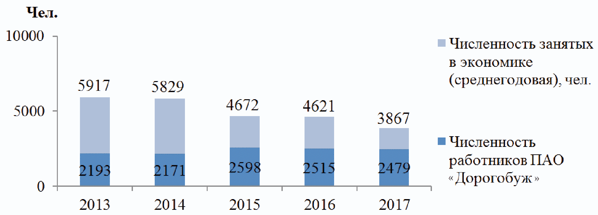

Рисунок 11. Динамика изменения численности работников ПАО
"Дорогобуж" в общей численности занятых
в экономике г. Дорогобужа в 2013 - 2017 гг.

В целях диверсификации экономики Дорогобужского района Смоленской области, стимулирования развития промышленного производства, а также создания на территории муниципального образования новых рабочих мест, не связанных с деятельностью градообразующего предприятия, постановлением Правительства Российской Федерации от 6 марта 2017 года N 266 создана территория опережающего социально-экономического развития "Дорогобуж".
В регионе создана правовая база, предусматривающая различные меры государственной поддержки инвестиционной деятельности в ТОСЭР "Дорогобуж", включающая в себя:
- областной закон от 09.06.2015 N 81-з "Об установлении критериев, которым должны соответствовать объекты социально-культурного и коммунальнобытового назначения, масштабный инвестиционный проект, для размещения (реализации) которых допускается предоставление земельного участка, находящегося в государственной собственности Смоленской области или муниципальной собственности либо государственная собственность на который не разграничена, в аренду без проведения торгов";
- областной закон от 06.10.2017 N 95-з "О налоговых льготах, предоставляемых резидентам территории опережающего социально-экономического развития, созданной на территории монопрофильного муниципального образования (моногорода) Смоленской области";
- постановление Администрации Смоленской области от 15.08.2017 N 538 "Об утверждении Порядка заключения соглашений об осуществлении деятельности на территории опережающего социальноэкономического развития "Дорогобуж";
- решение Совета депутатов Дорогобужского городского поселения Дорогобужского района Смоленской области от 31.10.2016 N 30 "Об утверждении Положения о земельном налоге".
В комплекс мероприятий региональной государственной поддержки юридических лиц - резидентов ТОСЭР "Дорогобуж" входят:
1. Налоговые льготы и преференции:
- налог на прибыль организаций:
- в течение 5 лет с момента получения первой прибыли от деятельности - 0%;
- в течение следующих 5 лет - 10%;
- налог на имущество организаций - 0%;
- земельный налог - 0%;
- страховые взносы - 7,6%:
- ПФР - 6,0%;
- ФСС - 1,5%;
- ФОМС - 0,1%.
2. Финансовая мера поддержки - установление минимальной ставки арендной платы за земельные участки, предоставленные для реализации инвестиционных проектов в аренду без проведения торгов, 0,01% от кадастровой стоимости.
3. Специальные предложения:
- предоставление земельных участков, находящихся в государственной собственности Смоленской области или муниципальной собственности либо государственная собственность на который не разграничена, в аренду без проведения торгов;
- возможность получения льготного финансирования (займа) в некоммерческой организации "Фонд развития моногородов";
- предоставление кредитных продуктов АО "МСП Банк" с увеличенными сроками кредитования и пониженной процентной ставкой;
- предоставление кредитных гарантий АО "Корпорация малого и среднего предпринимательства";
- предоставление поручительств микрокредитной компании "Смоленский областной фонд поддержки предпринимательства".
Создание условий для реализации инвестиционных проектов в рамках ТОСЭР происходит при поддержке Фонда развития моногородов <8>.
--------------------------------
<8> Генеральное соглашение о сотрудничестве по развитию (о совместной реализации комплексного проекта по развитию) монопрофильного муниципального образования Российской Федерации (моногорода) - Дорогобужского городского поселения Дорогобужского района Смоленской области) N 06-15-36 от 29 июля 2016 года.

Для обеспечения производственной деятельности резидентов ТОСЭР "Дорогобуж" планируется построить следующие объекты инфраструктуры: энергетический центр; подъездные пути к инвестиционной площадке; осуществить газификацию инвестиционной площадки.
Администрация муниципального образования "Дорогобужский район" Смоленской области осуществляет создание условий для стимулирования инвестиционной активности: реализуется муниципальная программа "Создание благоприятного предпринимательского и инвестиционного климата на территории муниципального образования "Дорогобужский район" Смоленской области на 2016 - 2020 годы" <9>, действует Положение об инвестиционной деятельности на территории Дорогобужского городского поселения <10>, на территории района действует Совет по развитию малого и среднего предпринимательства и улучшению инвестиционного климата <11>.
--------------------------------
<9> Утверждена постановлением Администрации муниципального образования "Дорогобужский район" Смоленской области от 26 ноября 2015 года N 785.
<10> Утверждено решением Дорогобужской районной Думы от 28 сентября 2016 года N 22.
<11> Создан постановлением Администрации муниципального образования "Дорогобужский район" Смоленской области от 3 февраля 2016 года N 85.

Также с 2017 года с привлечением средств федерального, областного и местного бюджетов реализуется мероприятие по поддержке субъектов малого и среднего предпринимательства, осуществляющих деятельность в моногороде Дорогобуже, на возмещение части затрат на уплату первого взноса (аванса) по договорам лизинга, что также является фактором стимулирования инвестиционной деятельности.

2.5.2. Индустриальные парки Смоленской области

В регионе сформирована законодательная основа поддержки развития индустриальных парков и бизнеса их резидентов, включающая в себя:
- областной закон от 25 октября 2017 года N 118-з "Об индустриальных парках на территории Смоленской области";
- областной закон от 15 ноября 2017 года N 136-з "О налоговых льготах, предоставляемых управляющим компаниям индустриальных парков и резидентам индустриальных парков, на территории Смоленской области".
В комплекс мероприятий региональной поддержки развития предприятий резидентов индустриальных парков входят:
1. Налоговые льготы:
- транспортный налог - 0 руб.;
- земельный налог - 0%;
- налог на имущество - 0%;
- налог на прибыль - 16,5%.
2. Финансовые меры поддержки:
- арендная плата за земельный участок - 0,01 руб./га;
- выкупная стоимость земельного участка для резидентов после ввода объекта в эксплуатацию - 25% от кадастровой стоимости за 1 га.
3. Специальные предложения:
- предоставление кредитных продуктов Сбербанка, Внешэкономбанка и МСП-Банка с увеличенными сроками кредитования и пониженной процентной ставкой;
- участие в программах Ассоциации индустриальных парков России по поиску и взаимодействию с потенциальными партнерами;
- предоставление кредитных гарантий АО "Корпорация малого и среднего предпринимательства".
В Смоленской области создаются два государственных индустриальных парка: "Феникс" (ИП "Феникс") в г. Смоленске и "Сафоново" (ИП "Сафоново") в г. Сафоново.
Государственный индустриальный парк "Феникс" (ИП "Феникс") расположен на площадке общей площадью 71,87 га в северной части города Смоленска. Диапазон расстояний транспортной доступности ИП "Феникс" составляет:
- до г. Москвы - 370 км;
- до центра г. Смоленска - 11 км;
- до федеральной трассы М-1 "Беларусь" - 3 км;
- до железнодорожной станции "Смоленск" - 6 км;
- до таможенных постов - 9 км.
Парк типа "Greenfield" имеет универсальную специализацию и предназначен для размещения предприятий, работающих в отраслях металлообработки, машиностроения, производства продуктов питания и др. В настоящее время к реализации инвестиционных проектов приступили резиденты индустриального парка:
- ООО "Алвидпроф" - производство алюминиевого профиля общестроительного назначения;
- ООО "Русский лен" - производство модифицированного льноволокна (котонина), льняной и льносмесовой пряжи;
- ООО "Завод Вальцматик" - производство логистического оборудования для промышленных тепличных комплексов, а также подъемных механизмов для строительного и логистического рынков;
- ООО "Новые энергетические системы" - производство шинопроводных систем, а также других видов электротехнического оборудования (шкафы, ячейки, гибкие шины и т.д.);
- ООО "Грибной проект" - производство и переработка грибов- шампиньонов;
- ООО "ПО Дубравия" - производство импортозамещающей продукции: товаров для декора помещений, товаров для дома и сада;
- ИП Е.В. Голубцов - производство натяжных потолков из экологически чистых материалов.
В перспективе 2019 - 2020 годов на территории будут размещены более 15 производственных предприятий, создано 1440 новых рабочих мест.
В настоящее время на территории индустриального парка "Феникс" в г. Смоленске завершено строительство основного объекта инженерной инфраструктуры - трансформаторной подстанции мощностью 22,25 МВт.
Построенная подстанция является образующим и самым затратным объектом при строительстве индустриального парка "Феникс" и позволяет обеспечить электроэнергией всех резидентов в требуемых объемах. Подстанция может эксплуатироваться дистанционно и не требует постоянного присутствия оперативного персонала. Она отвечает всем современным требованиям по параметрам надежности и безопасности. Кроме того, данный центр питания позволит наиболее энергоемким предприятием индустриального парка получить возможность рассчитываться за потребленную электрическую энергию по минимальному тарифу - тарифу высокого напряжения.
Завершение строительства инженерной инфраструктуры и полный ввод индустриального парка будут осуществлены в 2019 году.
Инженерные мощности ИП "Феникс" после ввода в эксплуатацию составят:
- электроснабжение - 22,25 МВт;
- газоснабжение - 1180 м³/час; 12 Гкал/час;
- водоснабжение/водоотведение - 1500 м³/час;
- очистка сточных вод - 1080 м³/сутки.
Государственный индустриальный парк "Сафоново" (ИП "Сафоново") расположен в южной части города Сафоново Смоленской области на площадке типа "Greenfield" общей площадью 130 га. Основные показатели транспортной доступности парка:
- до г. Москвы - 270 км;
- до г. Смоленска - 100 км;
- до федеральной трассы М-1 "Беларусь" - 7 км;
- до железнодорожной станции "Сафоново" - 6 км.
Территория парка предназначена для размещения предприятий различной производственной направленности (предусмотренный класс опасности: 2 - 5). Важным преимуществом площадки ИП "Сафоново" является локализация в непосредственной близости к АО "Авангард" - ведущему предприятию России в сфере производства изделий из композиционных материалов. На территории ИП "Сафоново" в 2018 - 2020 годах должно быть размещено не менее 10 предприятий, создано 1750 новых рабочих мест.
Вблизи от площадки ИП проходят газовая магистраль, линия электропередачи, сети водоснабжения и канализации. Инженерные мощности ИП "Сафоново" после ввода в эксплуатацию составят:
- электроснабжение - 26 МВт;
- газоснабжение - 9000 м³/час; 12 Гкал/час;
- водоснабжение/водоотведение - 685 м³/час.
Современная инженерная инфраструктура и система региональной поддержки позволяют потенциальным резидентам реализовать на площадках индустриальных парков инвестиционные проекты любого масштаба и сложности.
В 2019 году будет создана единая управляющая компания по управлению государственными индустриальными парками "Феникс" и "Сафоново" в форме акционерного общества со 100%-ным участием Смоленской области в уставном капитале.
Создание единой управляющей компании позволит сократить временные затраты резидентов на запуск инвестиционных проектов, максимально соблюсти принцип "одного окна". Для резидентов будет сформирован полный комплекс услуг, включающий в себя инженерные, строительные, эксплуатационные, правовые, маркетинговые, логистические, телекоммуникационные, охранные, административно-хозяйственные услуги, а также услуги по организации привлечения финансирования для реализации инвестиционных проектов.
В настоящее время в рамках новой программы Минэкономразвития России на базе ООО "Ярцевский хлопчатобумажный комбинат" уже ведутся проектные работы по созданию частного индустриального парка.

2.5.3. Инвестиционные площадки Смоленской области

Эффективным инструментом инвестиционной политики муниципальных образований Смоленской области является выявление, формирование, продвижение инвестиционных площадок - свободных земельных участков (тип "Greenfield") или земельных участков с расположенными на них зданиями, сооружениями и инженерной инфраструктурой (тип "Brownfield"), предоставляемых для реализации инвестиционных проектов. Информация о региональных инвестиционных площадках размещена на Инвестиционном портале Смоленской области, включена в инвестиционные разделы официальных сайтов органов местного самоуправления, является общедоступной и свободно распространяемой.
На территории Смоленской области расположено порядка 280 инвестиционных площадок, из которых 86 находятся в муниципальной собственности, 59 - в государственной собственности, 36 - в частной собственности. Собственность на прочие участки не разграничена. Большая часть указанных площадок (свыше 180) являются землями населенных пунктов, 70 площадок имеют сельскохозяйственное назначение, 15 площадок - промышленное назначение, две площадки являются землями лесного фонда. Общая площадь инвестиционных площадок превышает 27 тыс. гектар (из них на земли сельскохозяйственного назначения приходится 25 тыс. га, на земли промышленного назначения - порядка 270 га).
В среднем на территории каждого муниципального образования Смоленской области расположено порядка 10 инвестиционных площадок типов "Greenfield" и "Brownfield" различного назначения: для организации промышленной деятельности, сельскохозяйственного производства (в том числе организации личного подсобного хозяйства), жилой застройки или размещения объектов культуры, туризма, деловых и (или) спортивно-оздоровительных центров. Территории инвестиционных площадок обеспечены возможностью подключения к объектам инженерной инфраструктуры (электроснабжения, водоснабжения и водоотведения, газоснабжения).
Выводы:
- Смоленская область активизирует использование новых инструментов территориального развития: создана ТОСЭР "Дорогобуж", ведется инфраструктурное обеспечение государственных индустриальных парков "Феникс" и "Сафоново";
- отсутствие в регионе частных индустриальных и агропромышленных парков при наличии свободных земель промышленного и сельскохозяйственного назначения и инвестиционных площадок формирует потенциал создания частных парков;
- повышение инвестиционного потенциала отдельных территорий за счет инструментов территориального развития наращивает дисбаланс в уровне инвестиционной привлекательности муниципальных образований Смоленской области, что требует поиска специализации и реализации точечных проектов на территориях, не имеющих инфраструктурных, административных и налоговых преимуществ.

2.6. Государственно-частное партнерство в Смоленской области

Стратегической целью деятельности органов исполнительной власти Смоленской области является повышение инвестиционной привлекательности региона. В качестве эффективного инструмента привлечения инвестиций в область используется механизм реализации инфраструктурных проектов с помощью государственно-частного партнерства (далее - ГЧП).
В Смоленской области сформирована нормативная база, определяющая ключевые положения региональной политики в сфере ГЧП и концессионных соглашений. Система управления проектами ГЧП в Смоленской области нормативно закрепляет процедуры и определяет ответственные органы, наделенные полномочиями и осуществляющие функции в региональной сфере ГЧП.
Структура органов управления ГЧП региона включает в себя:
1) уполномоченный орган, осуществляющий реализацию государственной политики Смоленской области в сфере ГЧП, - Департамент экономического развития Смоленской области;
2) совещательный орган, образованный в целях координации действий органов исполнительной власти Смоленской области в сфере развития ГЧП, - Координационный совет по развитию государственно-частного партнерства на территории Смоленской области.
Развитие нормативной правовой базы, системы управления ГЧП-проектами в Смоленской области, работа по инициированию концессионных соглашений в сфере жилищно-коммунального хозяйства, здравоохранения позволили региону осуществить в 2016 году своеобразный ГЧП-прорыв. По динамике роста Смоленская область вошла в число шести регионов-лидеров России. В рейтинге 2017 - 2018 годов Смоленская область получила высокие оценки по факторам "Институциональная среда" и "Нормативно-правовая база".
В 2016 году региональные практики заключения энергосервисных контрактов в Дорогобужском и Сычевском районах вошли в сводный реестр лучших практик и были представлены на онлайн-площадке АНО "Агентство стратегических инициатив" "Магазин верных решений" в полностью готовом для внедрения формате.
Выводы:
- в регионе сформирована законодательная и организационная основа управления ГЧП-проектами;
- отличительной чертой сферы ГЧП региона является наличие успешного опыта заключения и реализации энергосервисных контрактов;
- перспективным направлением использования механизма ГЧП в Смоленской области является развитие общественной инфраструктуры в соответствии с приоритетами социально-экономической политики региона.

2.7. Система профессионального образования
Смоленской области

Наличие квалифицированных кадров является важным условием инвестиционной привлекательности региона.
В целях обеспечения соответствия квалификации выпускников требованиям современной экономики контрольные цифры приема граждан в профессиональные образовательные организации Смоленской области утверждаются Департаментом Смоленской области по образованию и науке на основе прогноза потребности экономики Смоленской области в кадрах на семилетний период, формируемого Департаментом экономического развития Смоленской области.
Вопросы формирования и реализации региональной политики в области профессионального образования, подготовки и переподготовки кадров решаются при участии представителей работодателей в рамках действующего Межотраслевого методического совета по вопросам подготовки рабочих кадров для приоритетных отраслей экономики Смоленской области. Кроме повышения качества профессиональной подготовки рабочих кадров, совет содействует внедрению новых образовательных технологий и совершенствованию учебного процесса.
Департаментом Смоленской области по образованию и науке реализуется региональный проект "Молодые профессионалы (Повышение конкурентоспособности профессионального образования)", обеспечивающий достижение целей, показателей и результатов федерального проекта в рамках национального проекта "Образование". Проект реализуется в целях модернизации профессионального образования в том числе посредством внедрения адаптивных, практико-ориентированных и гибких образовательных программ во всех профессиональных образовательных организациях к 2024 году.
В настоящее время на базе 11 профессиональных образовательных организаций Смоленской области созданы специализированные центры "Ворлдскиллс" по 26 компетенциям, которые используются в качестве тренировочных баз для региональных команд. Регулярно проводятся чемпионаты "Молодые профессионалы (Ворлдскиллс Россия)" Смоленской области.
По поручению Губернатора Смоленской области с 2018 года функционируют одиннадцать региональных образовательно-производственных кластеров:
1) кластер строительства и городского хозяйства;
2) энергетический кластер;
3) композитный кластер;
4) социокультурный кластер;
5) медицинский кластер;
6) кластер информационно-коммуникативных технологий;
7) транспортно-логистический кластер;
8) машиностроительный кластер;
9) агропромышленный кластер;
10) кластер сферы услуг и сервиса;
11) кластер легкой промышленности.
Модель образовательно-производственных кластеров предполагает взаимодействие органов исполнительной власти Смоленской области, работодателей и образовательных организаций. Целью образовательно-производственных кластеров является подготовка квалифицированных кадров в соответствии с требованиями рынка труда, способных к эффективной работе по специальности на уровне мировых стандартов "Ворлдскиллс", готовых к постоянному профессиональному росту и профессиональной мобильности.
С 2018 года введена в действие новая разветвленная модель развития системы профессионального образования Смоленской области (рисунок 12).

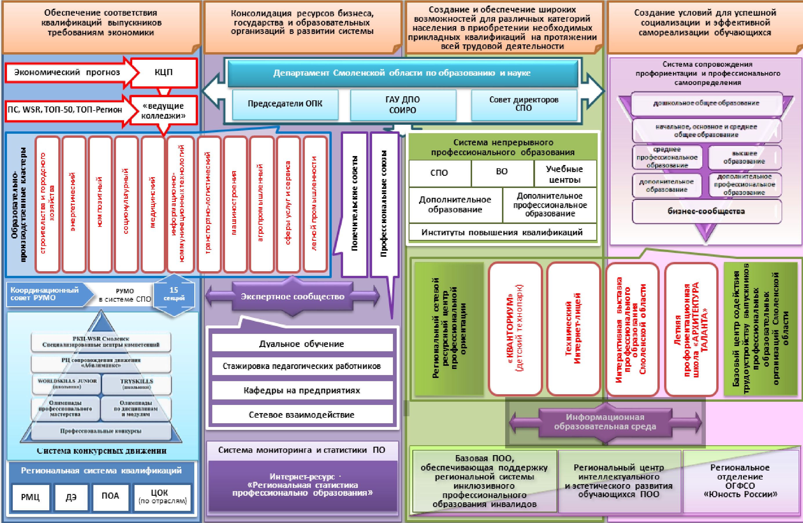

Рисунок 12. Модель развития системы профессионального
образования Смоленской области на 2018 - 2020 гг.

Вывод: в Смоленской области сформирована система управления профессиональной подготовкой и переподготовкой кадров в соответствии с потребностями региональной экономики, в том числе в согласовании с необходимостью кадрового обеспечения промышленного роста.

Раздел 3. КЛЮЧЕВЫЕ ПРЕИМУЩЕСТВА И ОГРАНИЧЕНИЯ РАЗВИТИЯ
СМОЛЕНСКОЙ ОБЛАСТИ

На основе анализа преимуществ и ограничений Смоленской области с точки зрения инвестиционной привлекательности, а также актуальных тенденций внешней среды сформирован SWOT-анализ региона (таблица 8).

Таблица 8

SWOT-анализ Смоленской области

S - сильные стороны | W - слабые стороны
- Близость к рынку сбыта и центру деловой активности Московской агломерации  - Близость к Европейскому союзу как одному из мировых центров экономического роста  - Прохождение по территории региона активно используемых транспортных коридоров  - Развитая автодорожная и железнодорожная сеть  - Развитая таможенно-логистическая инфраструктура  - Наличие значительного резерва мощности электростанций  - Развитая сеть газораспределительных станций и доступность магистральных газопроводов  - Доступность и высокое качество услуг связи  - Многоотраслевая диверсифицированная структура экономики, обеспечивающая устойчивость к изменению рыночной конъюнктуры в отдельных отраслях  - Наличие высокотехнологичных предприятий  - Наличие территории опережающего социальноэкономического развития  - Наличие индустриальных парков  - Нормативный уровень развития инфраструктуры здравоохранения и образования  - Развитая система управления профессиональной подготовкой и переподготовкой кадров в соответствии с потребностями региональной экономики  - Значительная численность трудоспособного населения с преобладанием граждан, имеющих высшее и среднее специальное образование  - Наличие ресурсов деловой древесины  - Богатое культурно-историческое наследие  - Приграничное положение с Республикой Беларусь  - Сформированная институциональная и нормативноправовая система управления инвестиционной деятельностью и государственной поддержки инвесторов  - Высокие достижения и динамика во внедрении лучших практик совершенствования инвестиционного климата, развития конкуренции и процедур ОРВ  - Сформированная система управления ГЧП-проектами и наличие опыта реализации энергосервисных контрактов  - Наличие управленческой команды, нацеленной на успех региона в конкуренции за инвестиции  - Активная позиция и информационная открытость органов власти | - Низкая емкость внутреннего рынка (небольшая численность населения, низкая покупательная способность)  - Трудовая миграция в Москву и Московскую область, приводящая к вымыванию кадров  - Старопромышленный характер экономики, определяющий необходимость технологической модернизации  - Низкий уровень изобретательской активности  - Отсутствие целостной системы поддержки инноваций  - Низкий уровень экспортной активности субъектов малого и среднего предпринимательства
O - возможности | T - угрозы
- Потенциал создания предприятий, ориентированных на обширный рынок сбыта Московской агломерации  - Реализация крупных транспортных проектов (автодорога Казахстан - Беларусь, ВСМ Москва - Смоленск - Красное, трансконтинентальная магистраль Шанхай - Г амбург)  - Развитие транспортно-логистической отрасли и придорожного сервиса в привязке к действующим и перспективным транспортным коридорам  - Использование потенциала "связующего звена" России и стран Европейского союза  - Возможность создания энергоемких и газоемких предприятий  - Диверсификация предприятий ОПК за счет продукции гражданского и двойного назначения  - Развитие деревообрабатывающей промышленности за счет расширения действующих и создания новых предприятий  - Развитие сельского хозяйства, в том числе мясного и молочного скотоводства, рыбоводства, садоводства, овощеводства закрытого грунта, пищевой и перерабатывающей промышленности  - Развитие культурно-познавательного и агротуризма  - Капитализация историко-культурного наследия, формирование туристского кластера с учетом возможностей привлечения туристического потока к объектам культурного наследия  - Реализация предпосылок кластерного развития в нескольких отраслях, в том числе создание промышленных кластеров и привлечение средств федерального бюджета  - Потенциал создания частных индустриальных и агропромышленных парков с использованием свободных земель промышленного и сельскохозяйственного назначения и инвестиционных площадок  - Активизация сотрудничества с Республикой Беларусь: формирование вертикальных цепочек, производственная кооперация, сотрудничество в сфере профессионального и дополнительного образования  - Привлечение квалифицированных кадров из Украины и из Республики Беларусь  - Удержание достигнутых позиций в уровне развития инвестиционного климата и улучшение показателей по ряду "зон роста" - его отдельных элементов  - Поиск специализации и реализация точечных проектов на территориях, не имеющих инфраструктурных, административных и налоговых преимуществ  - Расширение использования инструментов ГЧП в социальной сфере, энергоэффективности, ЖКХ  - Активизация привлечения иностранных инвестиций  - Развитие сотрудничества с КНР, в том числе на площадках Российско-Азиатского Союза промышленников и предпринимателей  - Создание особой экономической зоны | - Высокая конкуренция за инвестиционные ресурсы с другими регионами  - Высокий уровень зависимости предприятий ОПК от государственного заказа, формирующий риск сокращения рабочих мест и уменьшение объемов выпуска продукции ОПК  - Рост дисбаланса в уровне инвестиционной привлекательности муниципальных образований ввиду повышения инвестиционного потенциала отдельных территорий за счет инструментов территориального развития  - Политическая и экономическая неопределенность в международных отношениях  - Отток и старение населения  - Рост социальной нагрузки на региональный бюджет  - Снижение спроса населения и предприятий  - Низкая активность банковского кредитования в инвестиционном процессе

Учитывая результаты SWOT-анализа, наиболее перспективными для Смоленской области можно считать следующие инвестиционные возможности:
- развитие предприятий, ориентированных на рынки Московской и Минской агломераций. Создаваемые предприятия могут ориентироваться на удовлетворение спроса как потребительского сектора, так и промышленности, строительства и других отраслей;
- локализация предприятий Московского региона и их филиалов.
Активный рост Московской агломерации, сопровождающийся жилищным строительством, формирует возможность локализации в Смоленской области предприятий, выводимых из Москвы, и их подразделений;
- партнерство с Республикой Беларусь и странами Европейского союза. Возможные направления партнерства - трансфер технологий, образовательное сотрудничество, локализация производства;
- реализация транспортно-логистического потенциала. Развитие логистических комплексов, объектов придорожного сервиса вблизи действующих и строящихся транспортных магистралей;
- строительство энергоемких предприятий, использующих преимущества доступа к центрам питания ПАО "ФСК ЕЭС", в том числе тепличных комплексов;
- развитие инновационных и высокотехнологических отраслей на базе имеющихся заделов, в том числе в сфере композитных материалов, информационных технологий;
- формирование промышленных кластеров, активизация кооперации предприятий региона;
- развитие сельского хозяйства, в том числе мясного и молочного скотоводства, льноводства, рыбоводства, садоводства, овощеводства закрытого грунта, пищевой и перерабатывающей промышленности;
- капитализация историко-культурного наследия, в том числе передача объектов культурного наследия частным владельцам, формирование туристско-рекреационных и автотуристских кластеров с учетом возможностей привлечения туристического потока к объектам культурного наследия;
- локализация предприятий ЕС и Украины, столкнувшихся с трудностями при импорте продукции в Россию;
- повышение производительности труда за счет снижения затрат (трудоемкости, материалоемкости, энергоемкости), повышения эффективности предприятий, обновления продукции. Актуальность данного приоритета связана со сниженным спросом и ростом конкуренции между действующими предприятиями. Одним из путей повышения производительности труда является участие региона в приоритетной программе "Повышение производительности труда и поддержка занятости";
- развитие инвестиционно-инновационной инфраструктуры, прежде всего индустриальных парков;
- развитие малого предпринимательства. Дефицит крупных инвестиционных проектов вкупе с улучшением предпринимательского климата формирует предпосылки для роста значения малого бизнеса в инвестиционном развитии Смоленской области.

Раздел 4. КЛЮЧЕВЫЕ НАПРАВЛЕНИЯ РАЗВИТИЯ СМОЛЕНСКОЙ ОБЛАСТИ

4.1. Ключевые направления развития Смоленской области
(отраслевые приоритеты)

Выбор ключевых приоритетов развития Смоленской области (отраслевых приоритетов) в перспективе до 2030 года основан на комплексной оценке инвестиционной привлекательности отраслей экономики Смоленской области, включающей ретроспективный анализ данных о масштабах и динамике развития отраслей и экспертную оценку потенциала их развития в долгосрочной перспективе.
Отраслевые приоритеты инвестиционного развития региона включают в себя 10 ключевых направлений и соответствующих им видов экономической деятельности, перспективных продуктов, обладающих наибольшим потенциалом для привлечения инвестиций (таблица 9).
В число приоритетов развития вошли отрасли экономики Смоленской области, демонстрирующие высокий восстановительный рост, активно использующие потенциал импортозамещения, обеспеченные земельными и кадровыми ресурсами, имеющими уникальный рынок сбыта (Московская агломерация), реализующие крупные инвестиционные проекты ("Сельское и лесное хозяйство", "Пищевая промышленность"). Основу перечня составляют динамично развивающиеся традиционные отрасли экономики региона, осуществляющие создание и модернизацию производств, расширение линейки выпускаемой продукции, осваивающие новые рынки ("Химическое производство", "Деревообработка", "Легкая промышленность"), участвующие в реализации глобальных инфраструктурных проектов ("Транспорт и логистика"). Энергоизбыточность региона и значительная доля электроэнергетики в структуре инвестиций и валового продукта региона нашли отражение в приоритетном направлении "Электроэнергетика". Экономика будущего представлена отраслью производства резиновых и пластмассовых изделий, основанной на работе Смоленского композитного кластера, использующей и развивающей научный, образовательный, человеческий капитал региона, обеспеченной площадками развития и инфраструктурой индустриальных парков региона ("Производство резиновых и пластмассовых изделий") и отраслью информационных технологий ("Информационные технологии"), обеспечивающей значительную добавленную стоимость и налоговые поступления при доступе на экспортные рынки сбыта. Традиционной отраслью экономики региона и в то же время одним из центров генерации, распространения и применения новых знаний, инноваций, высоких технологий является машиностроение ("Машиностроение").

Таблица 9

Перечень ключевых отраслей, соответствующих им видов
экономической деятельности, перспективных продуктов,
обладающих наибольшим потенциалом для привлечения инвестиций

N п/п | Ключевые отрасли - направления развития | Виды экономической деятельности | Перспективные продукты
1. | Сельское и лесное хозяйство | 1. Растениеводство и животноводство, охота и предоставление соответствующих услуг в этих областях  1.1 Выращивание однолетних культур  01.3 Выращивание рассады  01.4 Животноводство  01.63 Деятельность сельскохозяйственная после сбора урожая  2. Лесоводство и лесозаготовки  02.2 Лесозаготовки | - льноводство;  - овощеводство (в т.ч. закрытого грунта);  - цветоводство;  - производство грибов;  - разведение молочного и мясного крупного рогатого скота, сельскохозяйственной птицы, кроликов;  - производство зерновых и масличных культур;  - семеноводство;  - выращивание растений для посадки, декоративных целей;  - хранение картофеля, овощей, фруктов и ягод;  - лесозаготовки
2. | Легкая промышленность | 13. Производство текстильных изделий  13.1 Подготовка и прядение текстильных волокон  13.2 Производство текстильных тканей  14. Производство одежды  15. Производство кожи и изделий из кожи | - льноволокно;  - льняные ткани и готовые изделия из них;  - технические ткани;  - хлопчатобумажные ткани;  - спецодежда;  - кожа для обуви и мебели;  - обувь;  - чулочно-носочные изделия;  - изделия из трикотажа;  - товарная пряжа
3. | Пищевая промышленность | 10. Производство пищевых продуктов  10.1 Переработка и консервирование мяса и мясной пищевой продукции 10.3 Переработка и консервирование фруктов и овощей 10.5 Производство молочной продукции  10.7 Производство хлебобулочных и мучных кондитерских изделий  10.8 Производство прочих пищевых продуктов  11. Производство напитков | - молоко, сливки, сметана и продукты на их основе, творог, творожные массы и творожные продукты;  - мясо (в т.ч. элитное), пищевые субпродукты в охлажденном виде, колбасные изделия, продукты из мяса, шпика, полуфабрикатов, кулинарные изделия и другие мясные продукты;  - замороженные полуфабрикаты из картофеля, сухое картофельное пюре, закуски из картофеля, сухие картофельные чипсы, резаный картофель, расфасованный в пакеты;  - хлебобулочные и кондитерские изделия из экологически чистого сырья
4. | Деревообработка | 16. Обработка древесины и производство изделий из дерева и пробки, кроме мебели, производство изделий из соломки и материалов для плетения  16.1 Распиловка и строгание древесины  16.2 Производство изделий из дерева, пробки, соломки и материалов для плетения  31. Производство мебели | - древесно-стружечные плиты;  - древесно-волокнистые плиты;  - фанера;  - МДФ панели;  - деревянная тара;  - топливные гранулы и брикеты из отходов деревопереработки;  - корпусная мебель
5. | Транспорт и логистика | 52. Складское хозяйство и вспомогательная тр анспортная деятельность  52.10.1 Хранение и складирование замороженных или охлажденных грузов 52.10.9 Хранение и складирование прочих грузов | деятельность логистических комплексов, оказывающих полный спектр транспортно-экспедиционных услуг при перевозке грузов, а также сопутствующих услуг, связанных с организацией перевозки, складированием и хранением грузов
6. | Химическое производство | 20. Производство химических веществ и химических продуктов  20.15.3 Производство азотных минеральных или химических удобрений  20.15.4 Производство фосфорных минеральных или химических удобрений | - минеральные удобрения;  - сложные удобрения, включая моно- и диаммоний фосфата (MAP/DAP), комплексные NPK удобрения;  - продукция неорганической химии
7. | Производство резиновых и пластмассовых изделий | 22. Производство резиновых и пластмассовых изделий 20.16 Производство пластмасс и синтетических смол в первичных формах  22.2 Производство изделий из пластмасс | оборудование, аппараты, изделия из композиционных материалов и пластмасс:  - ветроэнергетические и биогазовые установки;  - гидронасосы;  - дорожные и мостовые покрытия;  - наземные переходы;  - лакокрасочные изделия;  - композитная продукция для малой авиации;  - изделия из биокомпозитов
8. | Электроэнергетика | 35. Обеспечение электрической энергией, газом и паром; кондиционирование воздуха 35.11.3 Производство электроэнергии атомными электростанциями, в том числе деятельность по обеспечению работоспособности электростанций  35.12 Передача электроэнергии и технологическое присоединение к распределительным электросетям  35.13 Распределение электроэнергии  35.14 Торговля электроэнергией
9. | Машиностроение | 26. Производство компьютеров, электронных и оптических изделий  27. Производство электрического оборудования  28. Производство машин и оборудования, не включенных в другие группировки  29. Производство автотранспортных средств, прицепов и полуприцепов  30. Производство прочих транспортных средств и оборудования | - силовая (энергетическая) электроника;  - оптоэлектроника и фотоника: лазерная техника, светодиодное освещение, волоконно-оптические системы передачи данных, дисплеи;  - беспроводное коммуникационное оборудование и радиолокация;  - контрольно-измерительные приборы, газоаналитическая техника;  - гидрометеорологическое оборудование;  - теплоэнергетическое оборудование;  - электродвигатели, генераторы; воздухонагреватели, водонагреватели;  - навигационное оборудование;  - оборудование контроля и регистрации авиационного назначения;  - подвижной состав (полувагоны, платформы, вагоны-цистерны);  - самолеты малой авиации, авиакомплектующие;  - дорожные машины
10. | Информационные технологии | 62. Разработка компьютерного программного обеспечения, консультационные услуги в данной области и другие сопутствующие услуги  62.1 Разработка компьютерного программного обеспечения  63. Деятельность в области информационных технологий  63.1 Деятельность по обработке данных, предоставление услуг по размещению информации, деятельность порталов в информационнокоммуникационной сети Интернет | - программное обеспечение, мобильные приложения и веб-сайты;  - консалтинг и продукты в сфере 1оТ (Интернет вещей);  - персональные системы безопасности;  - децентрализованные финансовые системы, в том числе криптомайнинг;  - распределенные системы БИЛЛ (беспилотных летательных аппаратов);  - распределенные искусственные компоненты сознания и психики;  - распределенные системы управления автотранспортом без водителя;  - системы персональной медицины и здравоохранения

Сельское хозяйство и пищевая промышленность. Основные направления развития агропромышленного комплекса - льноводство, тепличное овощеводство, молочное животноводство и переработка молока.
Льноводство. Факторами привлекательности льноводства являются благоприятные природно-климатические условия, наличие свободных земель сельскохозяйственного назначения, рост посевов льна и реализация инвестиционных проектов на территории Смоленской области, государственная поддержка льноводства. На территории региона формируется полный цикл производства льняной продукции (льняной кластер).
Тепличное овощеводство. Привлекательность тепличного овощеводства определяется значительной свободной емкостью регионального рынка сбыта и рынка сбыта Московской агломерации, доступностью центров питания ПАО "ФСК ЕЭС", опытом реализации проектов в данной сфере. Помимо овощей, в закрытом грунте могут осуществляться цветоводство и грибоводство.
Молочное животноводство и переработка молока. Производство молока в Смоленской области не обеспечивает собственные потребности региона. Рост спроса на молоко и молочные продукты и благоприятные природно-климатические условия обеспечивают предпосылки для развития молочного животноводства и переработки молока.
Легкая промышленность имеет потенциал расширения на основе льняных и композитных волокон, производство которых является одним из компонентов льняной отрасли.
Лесное хозяйство и деревообработка. Ежегодный установленный объем заготовки древесины на землях лесного фонда Смоленской области осваивается в среднем на 50%. Основная причина - отсутствие сбыта низкосортной мягколиственной древесины. В Смоленской области существует опыт реализации инвестиционных проектов в области освоения лесов (ООО "ИЗ ДСП", ЭГГЕР Древпродукт Гагарин). Для увеличения объема использования лесов необходимо привлечение новых инвесторов. Реализация новых проектов и создание инвестиционных площадок необходимы в районах с развитой транспортной инфраструктурой, наличием лесных ресурсов, предоставленных в пользование лесных участков. Наиболее перспективны в данном направлении Рославльский, Угранский, Дорогобужский, Смоленский, Руднянский, Ярцевский районы.
Транспорт и логистика. Отрасль имеет максимальные перспективы развития в муниципальных образованиях, в которых реализуются крупные инвестиционные проекты: высокоскоростной железнодорожной коридор "Евразия" (Краснинский, Смоленский, Кардымовский, Ярцевский, Сафоновский, Вяземский, Гагаринский районы, г. Смоленск), трансконтинентальная магистраль "Меридиан" по маршруту Шанхай - Гамбург (Шумячский, Рославльский, Монастырщинский, Хиславичский, Краснинский районы). Потенциал развития также формируется уже действующими транспортными магистралями и выгодным расположением для строительства логистических комплексов (см. подраздел 4.2 "Территориально-отраслевая специализация региона").
Химическое производство будет развиваться в первую очередь на базе предприятия ПАО "Дорогобуж" (Дорогобужский район) и его партнеров. Создается крупное производство сложных фосфоросодержащих удобрений.
Производство резиновых и пластмассовых изделий как отрасль перспективна в контексте развития Смоленского композитного кластера и деятельности АО "Авангард" (г. Сафоново) как его якорного предприятия, формирующего большую часть инвестиций и объема выпуска отрасли производства резиновых и пластмассовых изделий.
Электроэнергетика является обеспечивающим направлением, текущие масштабы и перспективы роста которого связаны с работой Смоленской АЭС и сохранением за Смоленской областью положения энергоизбыточного региона.
Машиностроение. На территории Смоленской области расположены крупные предприятия, определяющие развитие отрасли производства транспортных средств и оборудования (АО "Рославльский вагоноремонтный завод", АО "Смоленский авиационный завод", ООО "Завод комплексные дорожные машины"), развито приборостроение. Предполагается, что в период реализации Инвестиционной стратегии государственная поддержка будет сосредоточена на технологическом развитии ключевых производств в тех отраслях машиностроения, которые связаны с решением задачи достижения технологического лидерства в области гражданского авиастроения и атомной энергетики.
Информационные технологии. Необходимость развития в Смоленской области отрасли информационных технологий обусловливается возможностью выхода на внешние, в том числе экспортные, рынки с продукцией с высокой добавленной стоимостью и требованиями Указа Президента Российской Федерации от 07.05.2018 N 204 в части национальной программы "Цифровая экономика". Предпосылками к развитию отрасли являются ее рост в глобальном масштабе, близость к Московскому региону, развитая городская среда г. Смоленска. Дополнительным фактором роста отрасли является доступ к центрам питания ПАО "ФСК ЕЭС", что позволяет развивать в регионе майнинг криптовалют.

4.2. Территориально-отраслевая специализация региона

Анализ территориально-отраслевой специализации проведен по методу комплексной оценки инвестиционного потенциала муниципальных образований по ключевым сферам экономики:
- сельское хозяйство;
- обрабатывающая промышленность;
- туризм;
- транспорт и логистика.
По итогам оценки сформированы группы муниципальных образований по инвестиционному потенциалу в перечисленных сферах.
Индикаторами инвестиционного потенциала территорий в сфере сельского хозяйства стали наличие и параметры деятельности крупных сельскохозяйственных предприятий (в том числе масштабы и направление реализуемых предприятиями инвестиционных проектов), а также наличие земельных участков сельскохозяйственного назначения. Данные факторы были оценены в разрезе следующих направлений растениеводства и животноводства: овощеводства закрытого грунта (20% оценки), мясного скотоводства (20% оценки), мясного птицеводства (20% оценки), молочного скотоводства (20% оценки), льноводства (10% оценки), иных направлений сельского хозяйства (10% оценки) (таблица 10).

Таблица 10

Группы муниципальных образований по инвестиционному
потенциалу в сфере сельского хозяйства

Потенциал | Муниципальные образования
Максимальный | муниципальное образование "Рославльский район" Смоленской области, муниципальное образование "Вяземский район" Смоленской области, муниципальное образование "Гагаринский район" Смоленской области
Высокий | муниципальное образование "Смоленский район" Смоленской области, муниципальное образование "Новодугинский район" Смоленской области, муниципальное образование "Сафоновский район" Смоленской области, муниципальное образование "Монастырщинский район" Смоленской области, муниципальное образование "Сычевский район" Смоленской области
Средний | муниципальное образование "Велижский район", муниципальное образование "Глинковский район" Смоленской области, муниципальное образование "Починковский район" Смоленской области, муниципальное образование "Угранский район" Смоленской области, муниципальное образование "Дорогобужский район" Смоленской области, муниципальное образование "Духовщинский район" Смоленской области, муниципальное образование "Темкинский район" Смоленской области
Низкий | муниципальное образование - Ершичский район Смоленской области, муниципальное образование "Кардымовский район" Смоленской области, муниципальное образование "Хиславичский район" Смоленской области, муниципальное образование "Шумячский район" Смоленской области, муниципальное образование "Демидовский район" Смоленской области, муниципальное образование "Ельнинский район" Смоленской области, муниципальное образование "Холм-Жирковский район" Смоленской области, муниципальное образование "Ярцевский район" Смоленской области
Минимальный | муниципальное образование Руднянский район Смоленской области, муниципальное образование "Краснинский район" Смоленской области

Инвестиционный потенциал муниципальных образований в сфере обрабатывающей промышленности рассчитан на основе оценки численности трудоспособного населения территории (10% оценки) и уровня развития инновационно-инвестиционной, инженерной и транспортной инфраструктуры территории, включающей наличие на территории индустриальных парков (20% оценки), ТОСЭР (20% оценки), резервов электрической мощности для технологического подключения (10% оценки), а также двухпутной или однопутной железной дороги, трассы М1, Р120, А130, планирующейся магистрали Шанхай - Гамбург (20% оценки). Также учитывалась экспертная оценка Департамента инвестиционного развития Смоленской области и Департамента экономического развития Смоленской области (20% оценки) (таблица 11).

Таблица 11

Группы муниципальных образований по инвестиционному
потенциалу в сфере обрабатывающей промышленности

Потенциал | Муниципальные образования
Максимальный | город Смоленск, муниципальное образование "Смоленский район" Смоленской области, муниципальное образование "Дорогобужский район" Смоленской области
Высокий | муниципальное образование "Вяземский район" Смоленской области, муниципальное образование "Ярцевский район" Смоленской области, муниципальное образование "Гагаринский район" Смоленской области, муниципальное образование "Сафоновский район" Смоленской области
Средний | муниципальное образование Руднянский район Смоленской области, муниципальное образование "Рославльский район" Смоленской области, муниципальное образование "город Десногорск" Смоленской области, муниципальное образование "Кардымовский район" Смоленской области, муниципальное образование "Холм-Жирковский район" Смоленской области
Низкий | муниципальное образование "Краснинский район" Смоленской области, муниципальное образование "Починковский район" Смоленской области, муниципальное образование "Шумячский район" Смоленской области, муниципальное образование "Ельнинский район" Смоленской области, муниципальное образование "Сычевский район" Смоленской области, муниципальное образование "Хиславичский район" Смоленской области, муниципальное образование "Новодугинский район" Смоленской области, муниципальное образование "Духовщинский район" Смоленской области
Минимальный | муниципальное образование "Темкинский район" Смоленской области, муниципальное образование "Монастырщинский район" Смоленской области, муниципальное образование "Угранский район" Смоленской области, муниципальное образование "Г линковский район" Смоленской области, муниципальное образование - Ершичский район Смоленской области, муниципальное образование "Демидовский район" Смоленской области, муниципальное образование "Велижский район"

Оценка потенциала муниципальных образований в туристскорекреационной отрасли основана на анализе двух ключевых факторов: экспертной оценки туристической привлекательности муниципального образования (80% оценки) и уровня транспортной доступности муниципального образования из Москвы и других ближайших административных центров регионов - Смоленска, Калуги и Минска (20% оценки) (таблица 12).

Таблица 12

Группы муниципальных образований по инвестиционному
потенциалу в туристско-рекреационной отрасли

Потенциал | Муниципальные образования
Максимальный | город Смоленск, муниципальное образование "Вяземский район" Смоленской области, муниципальное образование "Г агаринский район" Смоленской области
Высокий | муниципальное образование "Демидовский район" Смоленской области, муниципальное образование "Дорогобужский район" Смоленской области, муниципальное образование "город Десногорск" Смоленской области, муниципальное образование "Ельнинский район" Смоленской области, муниципальное образование "Смоленский район" Смоленской области
Средний | муниципальное образование "Духовщинский район" Смоленской области, муниципальное образование "Кардымовский район" Смоленской области, муниципальное образование "Краснинский район" Смоленской области, муниципальное образование "Починковский район" Смоленской области, муниципальное образование "Новодугинский район" Смоленской области, муниципальное образование "Темкинский район" Смоленской области, муниципальное образование "Угранский район" Смоленской области, муниципальное образование "Монастырщинский район" Смоленской области, муниципальное образование "Рославльский район" Смоленской области
Низкий | муниципальное образование - Ершичский район Смоленской области, муниципальное образование "Ярцевский район" Смоленской области, муниципальное образование "Сафоновский район" Смоленской области, муниципальное образование "Глинковский район" Смоленской области, муниципальное образование Руднянский район Смоленской области
Минимальный | муниципальное образование "Хиславичский район" Смоленской области, муниципальное образование "Холм-Жирковский район" Смоленской области, муниципальное образование "Сычевский район" Смоленской области, муниципальное образование "Велижский район", муниципальное образование "Шумячский район" Смоленской области

Потенциал муниципальных образований в транспортно-логистической сфере складывается из оценки трех факторов: числа и транспортной значимости проходящих по территории муниципального образования дорог (учитывались проходящие по Смоленской области M1, Р120, А130, трасса Смоленск - Псков и планируемая к строительству трасса Шанхай - Гамбург) (50% итоговой оценки); расстояние территории от Москвы и Смоленска (25% итоговой оценки); близость территории к государственной границе и возможность использовать преимущества данного положения (25% итоговой оценки) (таблица 13).

Таблица 13

Группы муниципальных образований по инвестиционному
потенциалу в транспортно-логистической отрасли

Потенциал | Муниципальные образования
Максимальный | муниципальное образование "Смоленский район" Смоленской области, город Смоленск, муниципальное образование "Краснинский район" Смоленской области
Высокий | муниципальное образование Руднянский район Смоленской области, муниципальное образование "Г агаринский район" Смоленской области, муниципальное образование "Сафоновский район" Смоленской области, муниципальное образование "Вяземский район" Смоленской области, муниципальное образование "Кардымовский район" Смоленской области, муниципальное образование "Ярцевский район" Смоленской области
Средний | муниципальное образование "Рославльский район" Смоленской области, муниципальное образование "Шумячский район" Смоленской области, муниципальное образование "Монастырщинский район" Смоленской области, муниципальное образование "Дорогобужский район" Смоленской области
Низкий | муниципальное образование "Починковский район" Смоленской области, муниципальное образование "Демидовский район" Смоленской области, муниципальное образование "город Десногорск" Смоленской области, муниципальное образование "Велижский район", муниципальное образование "Хиславичский район" Смоленской области
Минимальный | муниципальное образование "Глинковский район" Смоленской области, муниципальное образование "Духовщинский район" Смоленской области, муниципальное образование "Ельнинский район" Смоленской области, муниципальное образование - Ершичский район Смоленской области, муниципальное образование "Новодугинский район" Смоленской области, муниципальное образование "Сычевский район" Смоленской области, муниципальное образование "Темкинский район" Смоленской области, муниципальное образование "Угранский район" Смоленской области, муниципальное образование "Холм-Жирковский район" Смоленской области

На основе полученных оценок инвестиционных потенциалов в разных сферах экономики путем усреднения индексов был получен интегральный индекс, характеризующий комплексную оценку инвестиционного потенциала муниципальных образований Смоленской области (таблица 14).

Таблица 14

Группы муниципальных образований по комплексному
инвестиционному потенциалу

Потенциал | Муниципальные образования
Максимальный | город Смоленск, муниципальное образование "Вяземский район" Смоленской области, муниципальное образование "Гагаринский район" Смоленской области, муниципальное образование "Дорогобужский район" Смоленской области, муниципальное образование "Сафоновский район" Смоленской области, муниципальное образование "Рославльский район" Смоленской области, муниципальное образование "Смоленский район" Смоленской области
Высокий | муниципальное образование "город Десногорск" Смоленской области, муниципальное образование "Кардымовский район" Смоленской области, муниципальное образование "Краснинский район" Смоленской области, муниципальное образование Руднянский район Смоленской области, муниципальное образование "Ярцевский район" Смоленской области
Средний | муниципальное образование "Демидовский район" Смоленской области, муниципальное образование "Монастырщинский район" Смоленской области, муниципальное образование "Новодугинский район" Смоленской области, муниципальное образование "Починковский район" Смоленской области, муниципальное образование "Холм-Жирковский район" Смоленской области, муниципальное образование "Шумячский район" Смоленской области
Низкий | муниципальное образование "Велижский район", муниципальное образование "Глинковский район" Смоленской области, муниципальное образование "Духовщинский район" Смоленской области, муниципальное образование "Ельнинский район" Смоленской области, муниципальное образование "Сычевский район" Смоленской области, муниципальное образование "Темкинский район" Смоленской области, муниципальное образование "Угранский район" Смоленской области
Минимальный | муниципальное образование - Ершичский район Смоленской области, муниципальное образование "Хиславичский район" Смоленской области

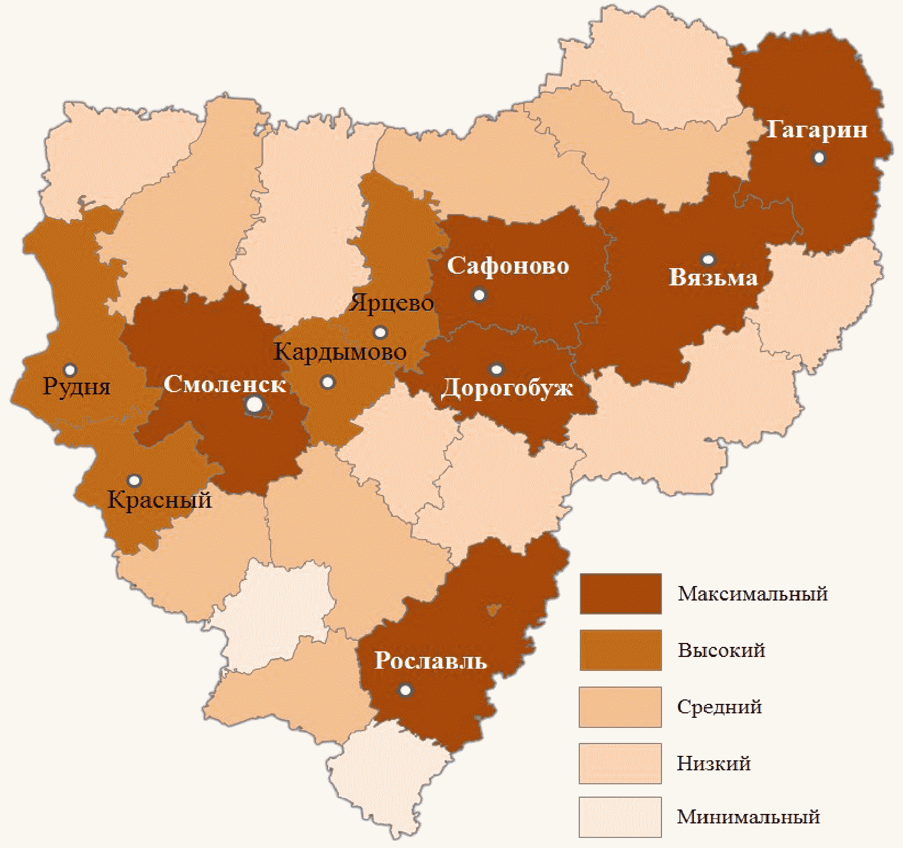

Рисунок 13. Комплексный инвестиционный потенциал
муниципальных образований Смоленской области

Максимальную оценку в итоговом рейтинге получили г. Смоленск и Смоленский, Вяземский, Гагаринский, Дорогобужский, Рославльский и Сафоновский районы (рисунок 13). Данные территории являются ядром экономики Смоленской области и имеют высокие оценки по большинству показателей. Высокий инвестиционный потенциал наблюдается у пяти районов, прилегающих к экономически наиболее развитым территориям и точкам концентрации инвестиционной активности региона. Средний потенциал имеют шесть муниципальных образований с наличием предпосылок развития промышленности в административных центрах и относительно высоким уровнем развития транспортной инфраструктуры. Низкий и минимальный инвестиционный потенциал характерен для периферийных районов с недостаточным развитием или отсутствием транспортной инфраструктуры, привлекательных туристических объектов, инвестиционных площадок, качественных трудовых ресурсов.
Анализ инвестиционного потенциала в разных сферах экономики позволил выявить специализацию муниципальных образований и приоритетные отрасли развития (таблица 15).

Таблица 15

Приоритеты территориально-отраслевой специализации
муниципальных образований Смоленской области <12>

--------------------------------
<12> "+++" - максимальный/высокий потенциал муниципального образования в соответствующей сфере; "++" средний потенциал муниципального образования; "+" - низкий/минимальный потенциал муниципального образования.

Муниципальные образования | Сельское хозяйство | Промышленность | Туризм и рекреация | Транспорт и логистика | Группа
Муниципальное образование "Смоленский район" Смоленской области | +++ | +++ | +++ | +++ | 1
Муниципальное образование "Вяземский район" Смоленской области | +++ | +++ | +++ | +++ | 1
Муниципальное образование "Гагаринский район" Смоленской области | +++ | +++ | +++ | +++ | 1
Город Смоленск |  | +++ | +++ | +++ | 1
Муниципальное образование "Дорогобужский район" Смоленской области | ++ | +++ | +++ | ++ | 1
Муниципальное образование "Сафоновский район" Смоленской области | +++ | +++ | + | +++ | 1
Муниципальное образование "Рославльский район" Смоленской области | +++ | ++ | ++ | ++ | 1
Муниципальное образование "Ярцевский район" Смоленской области | + | +++ | + | +++ | 2
Муниципальное образование "Кардымовский район" Смоленской области | + | ++ | ++ | +++ | 2
Муниципальное образование Руднянский район Смоленской области |  | +++ | + | +++ | 2
Муниципальное образование "Краснинский район" Смоленской области |  | + | ++ | +++ | 2
Муниципальное образование "город Десногорск" Смоленской области |  | ++ | +++ | + | 2
Муниципальное образование "Починковский район" Смоленской области | ++ | + | ++ | + | 3
Муниципальное образование "Монастырщинский район" Смоленской области | +++ |  | ++ | ++ | 3
Муниципальное образование "Новодугинский район" Смоленской области | +++ | + | ++ |  | 3
Муниципальное образование "Шумячский район" Смоленской области | + | + |  | ++ | 3
Муниципальное образование "Демидовский район" Смоленской области | + |  | +++ | + | 3
Муниципальное образование "Холм-Жирковский район" Смоленской области | + | ++ |  |  | 3
Муниципальное образование "Угранский район" Смоленской области | ++ |  | ++ |  | 4
Муниципальное образование "Духовщинский район" Смоленской области | ++ | + | ++ |  | 4
Муниципальное образование "Темкинский район" Смоленской области | ++ |  | ++ |  | 4
Муниципальное образование "Сычевский район" Смоленской области | +++ | + |  |  | 4
Муниципальное образование "Ельнинский район" Смоленской области | + | + | +++ |  | 4
Муниципальное образование "Велижский район" | ++ |  |  | + | 4
Муниципальное образование "Глинковский район" Смоленской области | ++ |  | + |  | 4
Муниципальное образование "Хиславичский район" Смоленской области | + | + | + | + | 5
Муниципальное образование - Ершичский район Смоленской области | + |  | + |  | 5

Муниципальные образования с максимальным и высоким инвестиционным потенциалом (группы 1 и 2 соответственно) являются локомотивами развития экономики Смоленской области. На их территории сосредоточена большая часть экономически активного населения и крупнейшие предприятия области, реализуется большая часть приоритетных инвестиционных проектов. Эти территории имеют предпосылки для диверсифицированного развития. К ним могут применяться такие инструменты развития, как создание индустриальных парков (уже существуют в г. Смоленске - государственный индустриальный парк "Феникс" и в Сафоновском районе - государственный индустриальный парк "Сафоново"), развитие промышленных кластеров, развитие инновационной инфраструктуры.
Районы со средним инвестиционным потенциалом (группа 3) имеют меньше преимуществ по сравнению с территориями первой и второй групп. В данных муниципальных образованиях целесообразно фокусироваться на приоритетных отраслях, которые имеют лучший фундамент для развития.
У муниципальных образований с низким и минимальным инвестиционным потенциалом (группы 4 и 5) приоритетные отраслевые направления в развитии не выражены ярко, так как предпосылки экономического развития достаточно слабые. Данные территории требуют индивидуального подхода к выбору соответствующих инструментов социально-экономического развития для осуществления социальной поддержки и сохранения каркаса расселения. В муниципальных образованиях с невысоким инвестиционным потенциалом целесообразно осуществлять меры поддержки малого бизнеса, в том числе в сельском хозяйстве.

Выделение "полюсов роста"

"Полюсами роста" являются территории, в которых сконцентрирована основная экономическая деятельность региона. Стимулирование развития "полюсов роста" имеет максимально положительный социально-экономический эффект, который распространяется на остальную территорию муниципальных образований и региона в целом.
На основе анализа инвестиционного потенциала и уровня экономической активности муниципальных образований были выделены следующие "полюса роста" Смоленской области:
- г. Смоленск;
- г. Дорогобуж;
- г. Десногорск;
- Вяземский район;
- Гагаринский район;
- Смоленский район;
- Сафоновский район.
Ключевым фактором выделения "полюсов роста" являются значения показателя объема инвестиций в основной капитал за 6-летний период (таблица 16).

Таблица 16

Объем инвестиций в основной капитал <13> по муниципальным
образованиям, млн. руб.

--------------------------------
<13> По крупным и средним организациям Смоленской области.

Территории | 2012 | 2013 | 2014 | 2015 | 2016 | 2017 | 2018 | Сумма 2012 2018 | % от области
Смоленская область | 31070,7 | 32937,3 | 31431,9 | 33940,4 | 34994,8 | 34456,2 | 47288,4 | 246119,7 | 100
Город Смоленск | 12572,5 | 10153,8 | 9201,8 | 6069,9 | 7123,2 | 5550,1 | 8848,7 | 59520,0 | 24
Муниципальное образование "город Десногорск" Смоленской области | 5696,5 | 11599,3 | 7061,4 | 5274,6 | 5151,7 | 4955,3 | 12543,6 | 52282,4 | 21
Муниципальное образование "Гагаринский район" Смоленской области | 1376,5 | 1598,2 | 3784,3 | 9214,0 | 8742,4 | 1041,7 | 920,3 | 26677,4 | 11
Муниципальное образование "Вяземский район" Смоленской области | 1651,9 | 1822,8 | 2078,3 | 1773,2 | 1954,9 | 2602,8 | 3451,6 | 15335,5 | 6
Муниципальное образование "Смоленский район" Смоленской области | 1043,5 | 871,6 | 1759,3 | 1870,7 | 2140,9 | 6790,2 | 4981,7 | 19457,9 | 8
Муниципальное образование "Сафоновский район" Смоленской области | 851,9 | 1087,8 | 1209,4 | 1871,3 | 2070,6 | 2105,8 | 1903,2 | 11100,0 | 5
Муниципальное образование "Починковский район" Смоленской области | 1749,2 | 1818,7 | 1199,8 | 980,6 | 489,6 | 710,5 | 1021,0 | 7969,4 | 3
Муниципальное образование "Холм-Жирковский район" Смоленской области | 740,9 | 244,0 | 606,9 | 2050,0 | 1933,5 | 509,2 | 721,1 | 6805,6 | 3
Муниципальное образование "Дорогобужский район" Смоленской области | 946,0 | 605,7 | 964,0 | 496,3 | 955,5 | 831,9 | 1385,2 | 6184,6 | 3
Муниципальное образование "Рославльский район" Смоленской области | 731,7 | 459,3 | 464,0 | 650,6 | 673,9 | 1605,8 | 2599,5 | 7184,8 | 3
Муниципальное образование "Ярцевский район" Смоленской области | 449,3 | 482,5 | 517,0 | 911,0 | 530,6 | 444,7 | 893,5 | 4228,6 | 2

Объемы инвестиций в г. Смоленске, г. Десногорске, Гагаринском, Вяземском, Смоленском и Сафоновском районах стабильно высоки и в сумме за 7 лет составляют порядка 75% инвестиций в основной капитал Смоленской области.
Высокие результаты г. Смоленска и Смоленского района обусловлены административно-территориальным статусом областного центра и, как следствие, высокой концентрацией экономической активности на данной территории, что позволяет рассматривать ее в качестве наиболее крупного "полюса роста" региона.
Высоким потенциалом обладает г. Десногорск, инвестиции в основной капитал которого превышают 20% общего объема инвестиций в регион за рассматриваемый период. На основании положительных заключений ФАУ "Г лавное управление государственной экспертизы" идет разработка проектной документации Смоленской АЭС-2 с реакторами ВВЭР-ТОИ. В соответствии с действующей "дорожной картой" АО "Концерн Росэнергоатом" ввод в эксплуатацию энергоблока N 1 планируется в 2027 году, энергоблока N 2 - в 2029 году. Реализация крупномасштабного проекта обеспечит создание значительного числа новых рабочих мест в экономике г. Десногорска и Рославльского района.
На Гагаринский, Вяземский и Сафоновский районы в совокупности приходится 21% общего объема инвестиций в основной капитал региона. На данных территориях размещен и осуществляет деятельность ряд крупнейших предприятий области, в числе которых ООО "РозТех" (бренды "Дикая орхидея", "Бюстье", "Дефиле"), ООО "ЭГГЕР ДРЕВПРОДУКТ ГАГАРИН" (бренд EGGER), ООО "Русэлпром-СЭЗ", ОАО "Теплоконтроль", ООО "Лава", АО "АПФ "НАША ЖИТНИЦА", СХПК колхоз - племзавод "Радищево", ООО "КРОЛЪ и К" (бренд "КРОЛЪ-КОРОЛЬ"), ООО "Гагарин-Останкино" (бренды "Останкино", "Папа может", суб-бренд "СЛИВОЧНЫЕ", суб-бренд "СОСИСКА.РУ") и другие. Дополнительными инвестиционными преимуществами Вяземского и Сафоновского районов являются развитие Смоленского льняного кластера на территории Вяземского района и государственного индустриального парка "Сафоново" и Смоленского композитного кластера в Сафоновском районе.
В качестве "полюса роста" Смоленской области также целесообразно выделить г. Дорогобуж Дорогобужского района. В 2017 году в границах г. Дорогобужа создана территория опережающего социально-экономического развития "Дорогобуж", что позволяет рассматривать муниципальное образование в качестве формирующегося "полюса роста" региона. Планируемый объем инвестиций потенциальных резидентов ТОСЭР "Дорогобуж" превышает 10 млрд. руб., планируется создание свыше 730 новых рабочих мест.

Раздел 5. СТРАТЕГИЧЕСКИЙ ВЫБОР СМОЛЕНСКОЙ ОБЛАСТИ. ЭТАПЫ,
ЦЕЛИ, ЗАДАЧИ, КЛЮЧЕВЫЕ ПОКАЗАТЕЛИ ЭФФЕКТИВНОСТИ
ИНВЕСТИЦИОННОЙ СТРАТЕГИИ СМОЛЕНСКОЙ ОБЛАСТИ

5.1. Смоленская область в изменяющемся мире

Смоленская область - стратегический регион, расположенный на западных границах Российской Федерации, технологически и инфраструктурно интегрированный в национальную и международную систему экономических связей. На экономику региона существенно влияют внешние и внутренние факторы экономического развития страны и мира. Определение их прогнозных сочетаний позволяет обеспечить лучшее понимание и планирование инвестиционной политики в масштабе области.
Современный мир находится в состоянии коренной трансформации, идет активный поиск новой парадигмы, "новой реальности" социально-экономического развития. С 2008 года мировая экономика проходит через структурный кризис, постепенно формирующий новые экономические, политические и социальные реалии. Текущая ситуация в мировой экономике оценивается как постепенное замедление потенциального роста <14>. В среднесрочной перспективе рост мировой экономики не восстановится до докризисных значений, закрепившись на уровне 2,8% к 2020 году <15>.
--------------------------------
<14> "Сценарные условия, основные параметры прогноза социально-экономического развития Российской Федерации и предельные уровни цен (тарифов) на услуги компаний инфраструктурного сектора на 2018 год и на плановый период и 2020 годов" Минэкономразвития России.
<15> "Прогноз социально-экономического развития Российской Федерации на 2018 год и на плановый период 2019 и годов" Минэкономразвития России.

Реальный рост ВРП США в 2018 году составил около 4%, однако на фоне торговых споров с Китаем и Евросоюзом, введения торговых пошлин, риска перегрева темпы роста могут замедлиться. В Еврозоне рост экономики в 2018 году составил около 2%, однако в силу действия структурных ограничений Минэкономразвития России ожидает замедление темпов роста до 0,5% в 2019 - 2020 годах. Необходимость структурной перестройки китайской экономики обусловливает прогноз Минэкономразвития России по снижению темпов роста ВВП Китая до 5,5% к 2020 году.
Охлаждение экономической активности в китайской экономике напрямую связано с необходимостью ее структурной перестройки в связи с потребностью изменения инвестиционно-ориентированной модели роста в результате перенакопления капитала в инфраструктурном секторе. По оценкам Минэкономразвития России, темпы роста ВВП Китая замедлятся с 6,6% в 2016 году до 5,5% к 2020 году.
С начала XXI века Российская Федерация последовательно восстанавливала статус мировой державы. Страна сумела преодолеть угрозу дезинтеграции и наиболее тяжелые политические последствия распада Советского Союза. В то же время в ряде критически важных областей Россия по-прежнему отстает от технологических лидеров. Преодоление отставания - стратегическая задача, определяющая место страны в изменяющемся глобальном мире. С 2014 года Российская Федерация оказалась под влиянием сочетания негативных факторов в виде:
- замедления темпов мирового экономического роста, сопровождаемого критическим снижением цен на энергоресурсы и сырье;
- введения Европейским союзом и Соединенными Штатами Америки секторальных санкций против России и ответных торговых ограничений;
- резкого снижения курса национальной валюты;
- структурных проблем в экономике страны.
Эффективные меры государственного регулирования и активная антикризисная политика позволили адаптировать экономику страны к новым реалиям. В России был остановлен экономический спад. С 2018 года на первый план выдвигаются задачи обеспечения экономического роста. В концентрированном виде экономико-политическая задача на среднесрочный период была сформулирована Президентом России В.В. Путиным - обеспечить развитие экономики России темпом, превышающим среднемировой <16>.
--------------------------------
<16> Послание Президента России Федеральному Собранию Российской Федерации от 1 декабря 2016 года.

С учетом поставленной задачи основными приоритетами экономической политики Правительства Российской Федерации на среднесрочную перспективу являются:
- повышение инвестиционной привлекательности Российской Федерации, улучшение делового климата и создание благоприятной деловой среды;
- рост доли производительных расходов в структуре бюджетов бюджетной системы Российской Федерации;
- импортозамещение;
- повышение качества жизни и увеличение объема инвестиций в человеческий капитал;
- сбалансированное региональное развитие;
- повышение качества функционирования институтов государственной власти;
- развитие информационных технологий и поддержка высокотехнологичных секторов экономики.
Прогноз социально-экономического развития Российской Федерации разработан Минэкономразвития России в составе трех основных вариантов: базового, целевого и консервативного.
Важнейшими общими факторами, поддерживающими стабильность основных макроэкономических параметров в российской экономике, во всех вариантах прогноза являются:
- сохранение денежно-кредитной политики Банка России в рамках режима таргетирования инфляции, обеспечивающей значение целевого уровня инфляции вблизи 4%;
- реализация государственной бюджетной политики на основании безусловного соблюдения установленных бюджетных правил, предусматривающих фиксацию базовой цены нефти "Юралс" на уровне 40 долларов США за баррель в реальном выражении;
- ограничение темпов роста тарифов естественных монополий уровнем инфляции в целях снижения инфляционного давления и повышения инвестиционной активности частного сектора, стимулирования повышения эффективности компаний инфраструктурного сектора экономики России.
Базовый вариант Прогноза социально-экономического развития Российской Федерации сформирован исходя из консервативных предпосылок во внешнеэкономической конъюнктуре, которые ведут к ограничению спроса на энергоносители и сырьевые товары. В данных условиях темпы роста российской экономики будут постепенно увеличиваться с 2,1% в 2018 году до 2,3% к 2020 году.
Ускорение экономического роста будет обеспечиваться за счет увеличения инвестиций в основной капитал, среднегодовой темп роста которых в 2018 - 2020 годах ожидается на уровне 5,3%. Опережающему росту инвестиций будет способствовать реализация Правительством Российской Федерации следующих мер:
- программа "6,5" льготного кредитования для малого и среднего бизнеса;
- создание на базе Внешэкономбанка "фабрики проектного финансирования" для отбора, поддержки и сопровождения качественных инвестиционных проектов на всех стадиях их реализации;
- создание нового эффективного механизма государственно-частного партнерства на принципах "инфраструктурной ипотеки", направленного на формирование привлекательных условий для инвестирования частного капитала в инфраструктурное строительство;
- реализация приоритетных проектов/программ, принятых Советом при Президенте Российской Федерации по стратегическому развитию и приоритетным проектам ("Здравоохранение", "Образование", "Цифровая экономика", "Повышение производительности труда", "Ипотека и арендное жилье", "Международная кооперация и экспорт в промышленности", "Малый бизнес и поддержка индивидуальной предпринимательской инициативы", "Реформа контрольной и надзорной деятельности", "Безопасные и качественные дороги", "Комплексное развитие моногородов", "Снижение негативного воздействия на окружающую среду.
Основным драйвером роста станет обрабатывающая промышленность - химический комплекс, пищевая и легкая промышленность. Восстановление инвестиционного спроса стимулирует развитие отрасли строительных материалов и машиностроения.
Сдержанный экономический рост будет влиять на снижение уровня безработицы до 4,7% в 2020 году. Рост реальной заработной платы, сопровождающийся восстановлением потребительского кредитования, будет способствовать росту потребительского спроса.
В условиях целевого варианта Прогноза социально-экономического развития Российской Федерации более эффективная реализация мер по преодолению структурных ограничений экономического роста в области демографии, а также созданию и модернизации основных фондов обеспечит более высокие темпы роста экономики (2,6% - в 2019 году, 3,1% - в 2020 году). Для достижения намеченных целей предусматривается переход экономики страны на инвестиционную модель развития, направленную на:
- повышение инвестиционной активности бизнеса с целью обеспечения роста инвестиций на уровне около 7-9% к 2020 году;
- государственную поддержку системообразующих и эффективных инвестиционных проектов;
- опережающий рост инвестиций в инновационные секторы экономики, влияющие на повышение качества и эффективности человеческого капитала;
- расширение форм налогово-регулятивной, кредитной и инфраструктурной поддержки малого и среднего бизнеса;
- расширение форм поддержки несырьевого и высокотехнологичного экспорта, встраивание секторов российской экономики в конечные звенья цепочек мирового производства продукции и технологий;
- содействие росту импорта высокотехнологичного оборудования и технологий и импортозамещению по критическим направлениям импорта и др.
Прирост инвестиций будет обусловлен развитием транспортной инфраструктуры, более масштабной технологической модернизацией в обрабатывающих и добывающих производствах и инвестированием в отрасли, направленные на развитие человеческого капитала.
В условиях экономического роста уровень безработицы к 2020 году снизится до 4,5%. Темпы роста реальной заработной платы работников организаций составят в целом 7,8%. В результате рост реальных доходов населения будет увеличен на 5,6%, что стимулирует потребительский спрос и оборот розничной торговли.
Консервативный вариант Прогноза социально-экономического развития Российской Федерации основывается на предпосылках более существенного замедления мирового экономического роста, падения цены на нефть до 35 долларов США за баррель. В этих условиях темп роста ВВП снизится до 0,8% с дальнейшим медленным восстановлением темпов роста российской экономики до 1,5% к 2020 году.
При невысоких темпах роста всех видов экономической деятельности основной вклад в прирост ВВП будут вносить обрабатывающие производства, оптовая и розничная торговля, строительство и добыча полезных ископаемых. В 2019 - 2020 годах оживление инвестиционной активности позволит достичь уровня инвестиций в основной капитал до 1,5%.
Негативные экономические тенденции могут привести к краткосрочному превышению целевого уровня инфляции. Однако последовательная денежнокредитная политика позволит сохранить целевой уровень инфляции 4% в 20192020 годах.
Параметры долгосрочных сценариев развития экономики страны определены Прогнозом долгосрочного социально-экономического развития Российской Федерации на период до 2030 года, разработанным Минэкономразвития России.
В долгосрочной перспективе развитие российской экономики будет определяться следующими основными тенденциями:
- адаптацией к изменению динамики мировой экономики и спроса на углеводороды;
- усилением зависимости платежного баланса и экономического роста от притока иностранного капитала и состояния инвестиционного климата;
- исчерпанием имеющихся технологических заделов в ряде высоко- и среднетехнологичных отраслей экономики при усилении потребности в активизации инновационно-инвестиционной компоненты роста;
- необходимостью преодоления ограничений в инфраструктурных отраслях (электроэнергетика, транспорт);
- начавшимся сокращением населения в трудоспособном возрасте в сочетании с усилением дефицита квалифицированных рабочих и инженерных кадров;
- усилением конкуренции как на внутренних, так и на внешних рынках при значительном сокращении ценовых конкурентных преимуществ.
В мировой экономике будут сохраняться тенденции глобализации рынков с сокращением разрыва в уровне доходов между развивающимися и развитыми странами. В то же время нарастание демографических, природных ограничений, низкие цены на сырьевые ресурсы, рост геополитической напряженности будут препятствовать возвращению мировой экономики на высокие темпы роста. Возможная динамика мирового ВВП в период до 2030 года оценивается на уровне 3,4% <17>.
--------------------------------
<17> "Прогноз долгосрочного социально-экономического развития Российской Федерации на период до 2030 года" разработанный Минэкономразвития России.

Влияние условий развития экономики Российской Федерации
на развитие Смоленской области. Ключевые выводы

В период до 2030 года Западная Европа останется в числе центров мирового экономического роста. Несмотря на значительное влияние взаимных санкций, "поворот" России на Восток, Европа сохраняет за собой первое место в качестве основного торгового партнера России (46% объема торговли). В среднесрочной перспективе страны Европы будут оставаться крупнейшими торговоэкономическими партнерами нашей страны. Одновременно будет возрастать значимость российско-китайского инвестиционного сотрудничества.
Прекращение рецессии, стабилизация рынка углеводородов и начавшийся восстановительный рост экономики Российской Федерации позволяют прогнозировать изменение негативных тенденций развития торговли с постепенным восстановлением положительных темпов роста. Взвешенная внешняя политика России позволит продолжить работу по наращиванию торгово-экономического и инвестиционного сотрудничества.
Смоленская область сохраняет позиции стратегического региона Российской Федерации, обеспечивающего логистику значительной части российских экспортных и импортных грузов.
Начало восходящей фазы нового кредитного цикла развития мировой и российской экономики сохраняет актуальность развития существующих и построения новых логистических коридоров между ведущими центрами мирового экономического роста - Европейским союзом и Китайской Народной Республикой.
Трансконтинентальная магистраль Шанхай - Гамбург является одним из ключевых элементов китайской инициативы "Экономического пояса Нового Шелкового пути". Строительство магистрали началось в 2018 году. Трасса пройдет через территории Оренбургской, Самарской, Саратовской, Тамбовской, Липецкой, Орловской, Брянской и Смоленской областей. Пролегая по юго-западным районам Смоленской области вдоль границы с Республикой Беларусь, она соединится с автотрассой Орел - Рига и далее с автомагистралью М1 "Беларусь". Трасса будет представлять собой высокоскоростную дорогу первой категории с разрешенной скоростью до 130 км/ч, с двумя полосами в каждую сторону.
В рамках реализации проектов российско-китайского экономического сотрудничества признан перспективным проект высокоскоростного железнодорожного коридора "Евразия" (ВСМ Пекин - Москва - ЕС). ВСМ "Евразия" должна пройти от Берлина к китайскому Урумчи через Польшу, Беларусь, Россию и Казахстан. Длина магистрали по России - более 2,3 тыс. км, маршрут пройдет через Смоленск, Москву, Казань, Екатеринбург и Челябинск. Пассажиропоток к 2030 году может достичь 67,4 млн. пассажиров, из которых 16,8 млн. человек на участке РФ и СНГ. Запуск грузового транзита намечен на 2026 год. Общие капитальные затраты - 7,84 трлн. руб., в том числе 3,58 трлн. руб. на российскую часть. По данным предварительного ТЭО, ежегодная выручка ВСМ "Евразия" от грузовых и пассажирских перевозок к 2030 году составит 701 млрд. руб., к 2050-му - 2,8 трлн. руб. (в том числе на участке Москва - Смоленск - 7,3 млрд. руб.).
В прогнозном периоде до 2030 года Смоленская область будет участвовать в глобальных проектах развития континентальной транспортной инфраструктуры, будут осуществлены инвестиции в создание трансконтинентальной магистрали Шанхай - Гамбург, высокоскоростного железнодорожного коридора "Евразия".
Стратегическими задачами развития России на период до 2024 года <18> являются в том числе развитие магистральной инфраструктуры, включая транспортный коридор "Восток - Запад" для перевозки грузов, строительство и модернизация российских участков автомобильных дорог, относящихся к международному транспортному маршруту "Европа - Западный Китай", создание основы для развития скоростного и высокоскоростного железнодорожного сообщения между крупными городами.
--------------------------------
<18> Указ Президента России от 07.05.2018 N 204 "О национальных целях и стратегических задачах развития Российской Федерации на период до 2024 года".

Начало роста российской экономики, развитие импортозамещения, снижение издержек производства, государственная и региональная поддержка отраслей экономики, рост внутреннего спроса, повышение конкурентоспособности отечественной продукции вследствие ослабления курса рубля постепенно оказывают компенсирующее и стимулирующее воздействие на экономический рост в масштабах страны.
В рамках адаптации экономики региона к сложившимся экономическим условиям в среднесрочный период будет достигнута стабилизация экономики и переход к постепенному росту показателей ВРП Смоленской области, включая:
- сдержанный рост темпов промышленного производства, в том числе производства химических веществ и химических продуктов, резиновых и пластмассовых изделий, обработки древесины и производства изделий из дерева, готовых металлических изделий, машин и оборудования, пищевых продуктов, металлургического производства, производства готовых металлических изделий, кроме машин и оборудования, производства автотранспортных средств, прицепов и полуприцепов и др.;
- стабильные темпы развития предприятий отрасли "Обеспечение электрической энергией, газом и паром; кондиционирование воздуха" будут сохранены за счет реализации комплексной программы реконструкции и модернизации действующих объектов Смоленской атомной станции;
- развитие предприятий отрасли "Водоснабжение; водоотведение, организация сбора и утилизации отходов, деятельность по ликвидации загрязнений" во многом зависит от активности внедрения элементов государственно-частного партнерства в регионе;
- рост показателей агропромышленного комплекса напрямую связан с уровнем инвестиционной активности в сельском хозяйстве, в том числе с внедрением новых технологий, техники в молочном и мясном животноводстве, растениеводстве, льноводстве и семеноводстве;
- восстановление потребительского спроса, оживление розничной торговли с учетом постепенного роста доходов населения.
Основное влияние на развитие ВРП Смоленской области в долгосрочной перспективе окажут развитие внутриполитической ситуации в стране, а также сбалансированная региональная экономическая политика, основным приоритетом которой является максимальное использование преимуществ области для привлечения инвестиций.
Важнейшим фактором развития Смоленской области в период до 2030 года должно стать начало нового инвестиционного цикла в экономике региона. В краткосрочной перспективе положительное влияние на общую динамику инвестиций окажут капитальные вложения в агропромышленный комплекс и обрабатывающую промышленность. В среднем прирост инвестиций в 2019 - 2030 годах составит 4,4% в год и будет определяться возможностью наращивания частных инвестиций на фоне сокращения государственных инвестиционных расходов.
Благодаря проведенной целенаправленной командной работе по улучшению регионального делового климата, заделам по строительству инфраструктуры Смоленская область сохранит стабильные темпы роста инвестиционной активности. В условиях сокращения государственных инвестиционных расходов на динамику роста инвестиций в основной капитал основное влияние будет оказывать деятельность предприятий по модернизации и техническому перевооружению действующих производств, а также реализация инвестиционных проектов в отраслях энергетики, обрабатывающих производств, сельского хозяйства.

5.2. Видение будущего

Видение будущего (образ будущего) как результат реализации Инвестиционной стратегии формируется в виде детализированного описания уровня инвестиционного развития Смоленской области в период до 2030 года. Выполнение целей и задач, реализация мероприятий Инвестиционной стратегии позволят сформировать привлекательный образ Смоленской области для иностранных, российских и региональных предпринимателей и инвесторов:
1. Смоленская область - регион больших возможностей.
Смоленская область - наследница исторических традиций древней Смоленской земли, стратегический регион на западных границах Российской Федерации. В рамках формирования образа будущего Смоленская область позиционируется как регион больших возможностей:
- наиболее полно использующий преимущества расположения - "западных ворот в Россию", "моста" между странами Западной Европы и регионами России;
- активно развивающий экономику и компетенции, участвующий в реализации инфраструктурных проектов транснационального масштаба, создающий объекты обслуживания грузопотоков и пассажиров;
- выполняющий роль "ключа" для входа иностранного бизнеса в Россию, как европейского (ЕС, страны Восточной Европы), так и азиатского (Китай, другие страны АТР);
- реализующий экспортно ориентированные проекты российских предпринимателей на своей территории.
2. Смоленская область - регион с благоприятным инвестиционным климатом.
Привлечение инвестиций является одним из приоритетных направлений развития Смоленской области:
- органы исполнительной власти и местного самоуправления всегда открыты для взаимодействия и партнерства с предпринимателями и инвесторами в целях решения общественно значимых задач. Работа органов власти строится на основе принципа - каждый инвестор для нас самый главный;
- деятельность региональных институтов развития направлена на стимулирование инвестиционных процессов и развитие общественной инфраструктуры, в том числе с использованием механизмов государственно-частного партнерства;
- региональная система индустриальных парков и инвестиционных площадок, действующие в регионе территории с особыми условиями ведения хозяйственной деятельности (ТОСЭР) обеспечивают возможность подключения к современной инфраструктуре, использования налоговых преференций и административной поддержки, позволяют каждому инвестору реализовать проект в кратчайшие сроки с максимальной эффективностью.
3. Смоленская область - регион с комфортной бизнес-средой.
В регионе создана качественная среда для осуществления предпринимательской и инвестиционной деятельности:
- сопровождение инвестиционных проектов, решение вопросов бизнеса оперативно осуществляется в режиме "одного окна";
- внедрены целевые модели упрощения процедур ведения бизнеса и повышения инвестиционной привлекательности Смоленской области;
- постоянно совершенствуется инвестиционное законодательство, защищающее права предпринимателей, стимулирующее инвестиционную деятельность;
- Смоленская область входит в число регионов-лидеров по оценке регулирующего воздействия на субъекты предпринимательской и инвестиционной деятельности и уровню развития конкурентной среды;
- постоянно работают для устранения административных барьеров совещательные органы по рассмотрению вопросов, связанных с улучшением инвестиционного и предпринимательского климата, Координационный совет по развитию ГЧП на территории Смоленской области.

5.3. Сценарии инвестиционного развития Смоленской области

Для прогнозирования результатов инвестиционного развития Смоленской области сформированы два сценария, отражающие возможную динамику реализации отраслевых приоритетов региона.
Оптимистичный сценарий отражает максимальное задействование ресурсного потенциала Смоленской области, использование сильных сторон и преимуществ региона, реализацию большого числа инвестиционных проектов в приоритетных отраслях.
В сельском хозяйстве предполагается ускоренное развитие молочной и льняной отраслей. Объем производства молока возрастет за счет привлечения инвестиций в строительство молочно-товарных ферм и повышения эффективности действующих хозяйств. Параллельно будет развиваться переработка молока, ориентированная в том числе на сбыт молочной продукции в соседние регионы.
Посевные площади льна будут увеличиваться значительными темпами и к 2030 году составят 100 тысяч гектаров. Ускорится создание новых тепличных комплексов, использующих доступ к электроэнергии и выгодное транспортно-географическое положение (их общая площадь увеличится на 300 гектаров).
Отрасль лесозаготовок и деревообработки будет максимально вовлекать в хозяйственный оборот лесные ресурсы региона, что позволит реализовать до 4 крупных инвестиционных проектов, аналогичных действующему заводу МДФ ООО "ЭГГЕР ДРЕВПРОДУКТ ГАГАРИН".
Строительство трассы "Меридиан" (Шанхай - Гамбург) сформирует условия для создания в Смоленской области новых транспортно-логистических комплексов.
Переработка льна возрастет до 400 тыс. тонн льнотресты, что эквивалентно мощности 40 льнокомбинатов, аналогичных создаваемому комбинату "Русский лен" в г. Сафоново.
В отраслях химического комплекса и электроэнергетики будут реализованы ныне запланированные инвестиционные проекты.
Отрасль производства резиновых и пластмассовых изделий, машиностроительная отрасль будут развиваться ускоренными темпами за счет активизации и расширения кластерного взаимодействия. Также в регионе будет создан ИТ-технопарк, что фактически сформирует новую отрасль региональной экономики с высокой добавленной стоимостью.
В результате реализации оптимистичного сценария к 2030 году:
- валовой региональный продукт Смоленской области увеличится на 49,9 млрд рублей;
- накопленный объем инвестиций за период 2019 - 2030 гг. составит 340,6 млрд рублей;
- объем отгруженной продукции увеличится на 153,4 млрд. рублей относительно текущего уровня;
- будет создано 25,7 тыс. новых рабочих мест.
Реалистичный сценарий подразумевает реализацию уже намеченных инвестиционных проектов и сохранение текущих темпов привлечения инвестиций в ключевые отрасли.
В сельском хозяйстве предполагается сохранение имеющихся объемов производства молока за счет замещения выбывающего дойного стада "слабых" сельскохозяйственных организаций эффективными новыми проектами в период до 2024 г. На 50 тыс. т в год (в дополнение к восстанавливаемому молочному комбинату "Роса") увеличится объем производства молочной продукции, что обеспечит полную переработку молока, произведенного в регионе. Посевные площади льна будут плавно увеличиваться и к 2030 году составят 25 тысяч гектаров (в 2017 г. - 5,1 тыс. га). В тепличном овощеводстве будут реализованы 5 новых инвестиционных проектов, по стоимостным и количественным параметрам аналогичных проектам, реализуемым в настоящий момент.
Объем заготовки леса увеличится на 600 тыс. куб. м, что обеспечит сырьевую базу для реализации к 2030 году одного крупного инвестиционного проекта, аналогичному действующему заводу МДФ ООО "ЭГГЕР ДРЕВПРОДУКТ ГАГАРИН".
Будет построен крупный транспортно-логистический комплекс (или 2 - 3 небольших комплекса) на трассе М1 "Беларусь" или на трассе "Меридиан".
Будет развиваться переработка льна, объем переработки льнотресты возрастет до 90 тыс. тонн.
В отраслях химического комплекса и электроэнергетики будут реализованы ныне запланированные инвестиционные проекты.
В результате реализации реалистичного сценария к 2030 году:
- валовой региональный продукт Смоленской области увеличится на 29,2 млрд. рублей;
- накопленный объем инвестиций за период 2019 - 2030 гг. составит 130,8 млрд. рублей;
- объем отгруженной продукции увеличится на 71,1 млрд. рублей относительно текущего уровня;
- будет создано 7,2 тыс. новых рабочих мест.
В таблице 17 приведено сравнение ключевых результатов реалистичного и оптимистичного сценариев.

Таблица 17

Ключевые результаты реалистичного и оптимистичного сценариев
инвестиционного развития

Приоритетное направление | ВРП в 2030 г., млрд руб. |  | Прирост объема инвестиций, 2019 - 2030 гг., млрд руб. |  | Выручка в 2030 г., млрд руб. |  | Рабочие места, тыс. ед.
Приоритетное направление | Реал. | Оптим. | Реал. | Оптим. | Реал. | Оптим. | Реал. | Оптим.
1. Сельское и лесное хозяйство | +3,6 | +11,6 | +25,0 | +92,7 | +8,7 | +30,1 | +2,5 | +8,9
2. Легкая промышленность | +0,5 | +2,3 | +16,0 | +78,0 | +3,3 | +16,1 | +0,4 | +2,0
3. Пищевая промышленность | +0,2 | +0,4 | +1,5 | +4,5 | +3,6 | +7,2 | +0,1 | +0,1
4. Деревообработка | - | +2,7 | +17,3 | +69,2 | - | +14,4 | - | +0,4
5. Транспорт и логистика | +1,2 | +3,6 | +3,0 | +12,0 | +4,3 | +12,8 | +2,0 | +6,0
6. Химическое производство | +17,2 | +17,2 | +25,3 | +25,3 | +34,7 | +34,7 | +0,4 | +0,4
7. Производство резиновых и пластмассовых изделий | +0,2 | +2,5 | +0,7 | +5,9 | +0,9 | +12,4 | +0,2 | +2,2
8. Машиностроение | +1,0 | +3,9 | +8,5 | +16,7 | +3,1 | +12,6 | +1,3 | +5,3
9. Электроэнергетика | +4,8 | +4,8 | +28,3 | +28,3 | +12,0 | +12,0 | - | -
10. ИТ | +0,6 | +0,8 | +5,2 | +8,0 | +0,6 | +0,8 | +0,4 | +0,5
Итого | +29,2 | +49,9 | +130,8 | +340,6 | +71,1 | +153,4 | +7,2 | +25,7

Учитывая сложную макроэкономическую конъюнктуру и ограниченные ресурсы областного бюджета, в качестве основного принимается реалистичный сценарий.

5.4. Этапы реализации Инвестиционной стратегии
Смоленской области

Реализация Инвестиционной стратегии Смоленской области запланирована в три этапа, каждому из которых соответствуют разные приоритеты и разные стадии экономического развития региона.
Этап 1 (2019 - 2020 гг.): повышение инвестиционной активности за счет выполнения "дорожных карт", совершенствования работы институтов развития, наполнения индустриальных парков и ТОСЭР.
Мероприятия Инвестиционной стратегии на первом этапе направлены на повышение инвестиционной привлекательности Смоленской области усилиями региональных органов исполнительной власти и институтов развития. Результатом первого этапа станет рост объема инвестиций и улучшение сбалансированности регионального бюджета за счет увеличения налоговых поступлений.
Этап 2 (2020 - 2025 гг.): формирование условий для ускорения и повышения качества инвестиционной динамики за счет развития человеческого капитала, промышленных и территориальных кластеров, развития индустриальных парков, инвестиционных площадок, ТОСЭР.
Приоритет Инвестиционной стратегии на втором этапе - создание предпосылок долгосрочного развития и привлечения инвестиций в отрасли с высокой добавленной стоимостью. Концентрация ресурсов на "прорывных" направлениях позволит подготовить почву для форсированного движения вперед на третьем этапе.
Этап 3 (2025 - 2030 гг.): инвестиционный прорыв на основе реализации инвестиционных проектов с высокой добавленной стоимостью, задействования человеческого капитала, кластерного развития и новых инфраструктурных возможностей, связанных со строительством объектов трансконтинентальной транспортной системы.
На третьем этапе реализации Инвестиционной стратегии будет формироваться "новая экономика" Смоленской области, основанная на использовании существующих и вновь созданных преимуществ региона.

5.5. Система целей, задач, ключевые показатели эффективности
Инвестиционной стратегии Смоленской области

Главная цель реализации Инвестиционной стратегии - запуск нового инвестиционного цикла в экономике Смоленской области, качественное повышение устойчивости развития и конкурентоспособности региона, формирование правовой, институциональной и экономической базы для прорыва в развитии региона в перспективе до 2030 года.
Система целей и задач Инвестиционной стратегии включает 4 цели и 19 задач, которым соответствуют ключевые показатели эффективности.
Цель 1. Стимулирование отраслевых приоритетов:
- задача 1.1. Стимулирование выращивания и переработки льна;
- задача 1.2. Стимулирование отрасли тепличного овощеводства;
- задача 1.3. Стимулирование отрасли молочного животноводства и переработки молока;
- задача 1.4. Стимулирование отрасли лесного хозяйства и деревообработки;
- задача 1.5. Стимулирование отрасли транспорта и логистики;
- задача 1.6. Стимулирование химического производства;
- задача 1.7. Стимулирование отрасли производства резиновых и пластмассовых изделий;
- задача 1.8. Стимулирование отрасли машиностроения;
- задача 1.9. Стимулирование отрасли электроэнергетики;
- задача 1.10. Стимулирование отрасли информационных технологий.
Цель 2. Улучшение инвестиционной среды:
- задача 2.1. Развитие регуляторной среды;
- задача 2.2. Обеспечение эффективной работы региональных органов исполнительной власти и органов местного самоуправления;
- задача 2.3. Развитие кадрового потенциала;
- задача 2.4. Расширение международного экономического сотрудничества.
Цель 3. Развитие инвестиционной и инновационной инфраструктуры:
- задача 3.1. Развитие ТОСЭР "Дорогобуж";
- задача 3.2. Развитие территорий локализации инвестиционной активности;
- задача 3.3. Совершенствование деятельности институтов развития.
Цель 4. Стимулирование регионального инвестиционного процесса:
- задача 4.1. Развитие государственно-частного партнерства;
- задача 4.2. Развитие территориальных и промышленных кластеров;
- задача 4.3. Обеспечение поддержки инвестиционных проектов;
- задача 4.4. Развитие малого и среднего предпринимательства.
Ключевые показатели эффективности, их текущие и целевые значения приведены в таблице 18.

Таблица 18

Ключевые показатели эффективности Инвестиционной стратегии
Смоленской области

Цели и задачи | Ключевые показатели эффективности (КПЭ) | Текущее значение показателя | Целевые значения по окончании этапов реализации Инвестиционной стратегии |  |  | Источник информации
Цели и задачи | Ключевые показатели эффективности (КПЭ) | Текущее значение показателя | Этап 1 (2020) | Этап 2 (2025) | Этап 3 (2030) | Источник информации
Цель 1. Стимулирование отраслевых приоритетов
Задача 1.1. Стимулирование выращивания и переработки льна | прирост посевных площадей льна-долгунца, тыс. га | - | 5 | 15 | 20 | Территориальный орган Федеральной службы государственной статистики по Смоленской области
Задача 1.1. Стимулирование выращивания и переработки льна | прирост совокупной производственной мощности льноперерабатывающих комбинатов, тыс. т | - | - | 3,5 | 24,5 | Департамент Смоленской области по сельскому хозяйству и продовольствию
Задача 1.2. Стимулирование отрасли тепличного овощеводства | прирост производства овощей закрытого грунта, тыс. т | - | - | 16,5 | 66,0 | Территориальный орган Федеральной службы государственной статистики по Смоленской области
Задача 1.3. Стимулирование отрасли молочного животноводства и переработки молока | прирост поголовья дойного стада, тыс. коров | - | - | - | 3,6 | Территориальный орган Федеральной службы государственной статистики по Смоленской области
 | прирост объемов переработки молока, тыс. т | - | - | 50 | 50 | Территориальный орган Федеральной службы государственной статистики по Смоленской области
Задача 1.4. Стимулирование отрасли лесного хозяйства и деревообработки | прирост объема лесозаготовок, млн. м³ в год | - | - | 0,6 | 0,6 | Территориальный орган Федеральной службы государственной статистики по Смоленской области
 | прирост мощностей для производства МДФ и ДСП, млн. м³ в год | - | - | - | 0,6 | Территориальный орган Федеральной службы государственной статистики по Смоленской области
Задача 1.5. | накопленный объем инвестиций в отрасль | - | - | - | 3,0 | Территориальный орган
Стимулирование отрасли транспорта и логистики | транспорта и логистики, млрд руб. |  |  |  |  | Федеральной службы государственной статистики по Смоленской области
Задача 1.6. Стимулирование химического производства | прирост добавленной стоимости в отрасли химического производства, млрд. руб. в год | - | - | 17,2 | 17,2 | Территориальный орган Федеральной службы государственной статистики по Смоленской области
Задача 1.7. Стимулирование отрасли производства резиновых и пластмассовых изделий | прирост инвестиций в основной капитал, млн. руб. в год | - | 40 | 55 | 85 | Территориальный орган Федеральной службы государственной статистики по Смоленской области
Задача 1.8. Стимулирование отрасли машиностроения | прирост инвестиций в основной капитал, млрд. руб. в год | - | 0,7 | 0,7 | 0,8 | Территориальный орган Федеральной службы государственной статистики по Смоленской области
Задача 1.9. Стимулирование отрасли электроэнергетики | прирост инвестиций в основной капитал, млрд. руб. в год | - | 0,4 | 2,4 | 3,3 | Территориальный орган Федеральной службы государственной статистики по Смоленской области
Задача 1.10. Стимулирование отрасли информационных технологий | выручка предприятий-резидентов ИТ-технопарка, млрд. руб. в год | - | - | 0,75 | 1,0 | управляющая компания ИТ-технопарка
Цель 2. Улучшение инвестиционной среды
Задача 2.1. Развитие регуляторной среды | уровень внедрения целевых моделей упрощения процедур ведения бизнеса и повышения инвестиционной привлекательности, % | 96 | 100 | - | - | АНО "Агентство стратегических инициатив по продвижению новых проектов"
Задача 2.1. Развитие регуляторной среды | оценки в Национальном рейтинге состояния инвестиционного климата в субъектах Российской Федерации (или аналогичном ему) показателей фактора "Регуляторная среда" | С... Е (2018) | не ниже группы B по всем показателям | группа A по всем показателям | группа A по всем показателям | Национальный рейтинг состояния инвестиционного климата в субъектах Российской Федерации
Задача 2.1. Развитие регуляторной среды | Место в Рейтинге глав регионов по уровню содействия развитию конкуренции | 15 (по итогам 2016 года) | не ниже 20 | не ниже 20 | не ниже 20 | Рейтинг глав регионов по уровню содействия развитию конкуренции
Задача 2.2. Обеспечение эффективной работы региональных органов исполнительной власти и органов местного самоуправления | оценки в Национальном рейтинге состояния инвестиционного климата в субъектах Российской Федерации (или аналогичном ему) показателей фактора "Институты для бизнеса", кроме Б3.3 "Эффективность работы, специализированной (уполномоченной органом власти) организации по привлечению инвестиций и работе с инвесторами в субъекте Российской Федерации" (экспертная оценка)" | A...D (2018) | не ниже группы B по всем показателям | группа A по всем показателям | группа A по всем показателям | Национальный рейтинг состояния инвестиционного климата в субъектах Российской Федерации
Задача 2.3. Развитие кадрового потенциала | доля выпускников профессиональных образовательных организаций в промышленном производстве, сельском хозяйстве, строительстве, транспорте и связи от общей численности занятых в этих секторах, % | 1,32 (2017) | 1,6 | 2,0 | 2,5 | Национальный рейтинг состояния инвестиционного климата в субъектах Российской Федерации
Задача 2.4. Расширение международного экономического сотрудничества | доля инвестиций из-за рубежа в объеме инвестиций в основной капитал, % | 0,5 (2016) 12,3 (2017) | 2,0 | 5,0 | 10,0 | Территориальный орган Федеральной службы государственной статистики по Смоленской области
Цель 3. Развитие инвестиционной и инновационной инфраструктуры
Задача 3.1. Развитие ТОСЭР "Дорогобуж" | количество резидентов ТОСЭР "Дорогобуж", ед. | 2 (2017) | 6 | 11 | 12 | Соглашение о создании на территории Дорогобужского городского поселения Дорогобужского района Смоленской области ТОСЭР "Дорогобуж" от 31.10.2017 N С-243-СШ/Д14
Задача 3.2. Развитие территорий локализации инвестиционной активности | число действующих индустриальных и агропромышленных парков, ед. | - (2017) | 2 | 3 | 4 | Департамент инвестиционного развития Смоленской области
 | удовлетворенность предпринимателей объектами инвестиционной инфраструктуры (технологические и промышленные парки, промышленные площадки), находящимися на территории субъекта Российской Федерации | 3,81 (2018) | 4 | 4,3 | 4,7 | Национальный рейтинг состояния инвестиционного климата в субъектах Российской Федерации
Задача 3.3. Совершенствование деятельности институтов развития | эффективность работы специализированной (уполномоченной органом власти) организации по привлечению инвестиций и работе с инвесторами в субъекте Российской Федерации (экспертная оценка) | группа С (2018) | не ниже группы B | группа A | группа A | Национальный рейтинг состояния инвестиционного климата в субъектах Российской Федерации
 | оценка удовлетворенности получения консультационных и образовательных услуг, оказываемых организациями инфраструктуры поддержки малого предпринимательства в регионе | группа А (2018) | группа A | группа A | группа A | Национальный рейтинг состояния инвестиционного климата в субъектах Российской Федерации
Цель 4. Стимулирование регионального инвестиционного процесса
Задача 4.1. Развитие государственно-частного партнерства | место Смоленской области в рейтинге развития государственно-частного партнерства | 38 (2017) | 35 | 30 | 25 | Рейтинг регионов России по уровню развития ГЧП Ассоциации "Центр развития ГЧП"
Задача 4.2. Развитие территориальных и промышленных кластеров | число промышленных кластеров | 0 (2017) | 1 | 2 | 3 | Министерство промышленности и торговли Российской Федерации
 | количество совместных кластерных проектов в территориальных кластерах | 4 (2017) | 5 | 8 | 12 | АНО "Центр кластерного развития Смоленской области"
Задача 4.3. Обеспечение поддержки инвестиционных проектов | доля региональных налоговых льгот, предоставленных региональных субсидий и финансирования проектов из средств регионального инвестиционного фонда или корпорации развития от налоговых доходов региона, % | 5,37 (2017) | 6,2 | 6,6 | 6,6 | Национальный рейтинг состояния инвестиционного климата в субъектах Российской Федерации
Задача 4.4. Развитие малого и среднего предпринимательства | оценки в Национальном рейтинге состояния инвестиционного климата в субъектах Российской Федерации (или аналогичном ему) показателей фактора "Поддержка малого предпринимательства", кроме Г2.4 "Оценка удовлетворенности получения консультационных и образовательных услуг, оказываемых организациями инфраструктуры поддержки малого предпринимательства в регионе" | A...E (2018) | не ниже группы B по всем показателям, кроме Г2.1 "Доля рабочих мест в бизнес-инкубаторах и технопарках в общем числе занятых на малых предприятиях" | группа A по всем показателям, кроме Г2.1 "Доля рабочих мест в бизнес-инкубаторах и технопарках в общем числе занятых на малых предприятиях" | группа A по всем показателям | Национальный рейтинг состояния инвестиционного климата в субъектах Российской Федерации
Задача 4.4. Развитие малого и среднего предпринимательства | прирост численности занятых в сфере малого и среднего предпринимательства, включая ИП, % | - | - | 30 | 33 | Территориальный орган Федеральной службы государственной статистики по Смоленской области
Интегральные показатели эффективности реализации Инвестиционной стратегии
Объем инвестиций в основной капитал по полному кругу организаций, млрд руб. |  | 57,5 (2017) | 64,7 | 71,7 | 78,3 | Территориальный орган Федеральной службы государственной статистики по Смоленской области
Объем экспорта приоритетных отраслей промышленности, млрд долларов США |  | 0,46 (2017) | 0,74 | 0,96 | 1,16 | Территориальный орган Федеральной службы государственной статистики по Смоленской области

Раздел 6. КЛЮЧЕВЫЕ ИНСТРУМЕНТЫ РАЗВИТИЯ СМОЛЕНСКОЙ ОБЛАСТИ

6.1. Стимулирование отраслевых приоритетов

Для обеспечения ускоренного развития отраслевых приоритетов Смоленской области (см. подраздел 4.1 "Ключевые направления развития Смоленской области (отраслевые приоритеты)") разработан комплекс следующих мер поддержки инвесторов в приоритетных отраслях:
1. Обеспечение инвесторов земельными участками и инфраструктурой, в том числе:
- подбор и выделение земельных участков;
- обеспечение земельных участков инфраструктурой;
- создание агропромышленных парков;
- развитие действующих индустриальных парков, создание многоплощадочного индустриального парка для деревообрабатывающей промышленности;
- создание IT-технопарка.
2. Обеспечение доступа к необходимым ресурсам и к потребителям, содействие горизонтальной кооперации, в том числе:
- формирование ресурсной базы для лесозаготовительной отрасли и деревообрабатывающей промышленности, обеспечение доступности расчетной лесосеки;
- формирование государственного и муниципального заказа;
- организация сбыта сельскохозяйственной продукции;
- привлечение предприятий, занятых в смежных с ПАО "Дорогобуж" видах экономической деятельности, на инвестиционные площадки г. Дорогобужа;
- организация взаимосвязи организаций, осуществляющих деятельность в сфере информационных технологий на территории Смоленской области, с крупными потребителями IT-услуг.
3. Предоставление финансовой поддержки, содействие участию в государственных программах и программах федеральных институтов развития, в том числе:
- предоставление мер поддержки сельскохозяйственным товаропроизводителям и потребительским кооперативам;
- прочие меры поддержки в рамках областных государственных программ;
- содействие в получении льготного заемного софинансирования на реализацию проектов, направленных на внедрение передовых технологий, создание новых продуктов или организацию импортозамещающих производств.
4. Подготовка кадров и развитие социальной инфраструктуры, в том числе:
- подготовка кадров, включая адаптацию образовательных программ, профессиональную подготовку, повышение квалификации;
- развитие социальной инфраструктуры территорий с высокой концентрацией инвестиционной активности.
5. Предоставление льгот и специальных условий, в том числе:
- обеспечение режима особой экономической зоны;
- обеспечение особых режимов ведения бизнеса крупным проектам.
Для фокусировки мер стимулирования отраслевых приоритетов предусмотрена разработка отраслевых (в том числе продуктовых) стратегий в области выращивания и переработки льна, производства продукции с использованием льна; тепличного овощеводства; лесозаготовки и деревообрабатывающей промышленности; транспорта и логистики; информационных технологий.

6.2. Мероприятия общего характера

6.2.1. Совершенствование деятельности институтов развития

Перспективными направлениями работы действующих институтов развития Смоленской области являются:
Микрокредитная компания "Смоленский областной фонд поддержки предпринимательства" - предоставление малому бизнесу:
- микрозаймов за счет кредитных ресурсов АО "МСП Банк" в размере до 5 млн рублей сроком до 3 лет;
- микрозаймов сельхозтоваропроизводителям на приобретение сельскохозяйственной техники под залог на сумму до 3 млн. рублей сроком до 3 лет под ставку 5% годовых;
- предоставление поручительства по договорам о предоставлении банковской гарантии, а также обязательствам по кредитным договорам. 0,75% от суммы поручительства для субъектов МСП, основным видом экономической деятельности которых являются сельское, лесное хозяйство, охота, рыболовство, рыболовство и обрабатывающее производство;
- предоставление льготного лизингового финансирования сроком до семи лет в размере от 200 до 300 млн. рублей под ставку 6% годовых.
ООО "Корпорация инвестиционного развития Смоленской области" - расширение текущей деятельности, осуществление функций управляющей компании государственного индустриального парка "Феникс".
АНО "Центр поддержки экспорта Смоленской области" - стимулирование экспорта товаров смоленских производителей на приоритетные рынки, в том числе, учитывая "поворот на Восток" и реализуемые в регионе инфраструктурные проекты, в КНР и другие страны Азии.
АНО "Центр поддержки предпринимательства Смоленской области" - оказание информационно-консультационных услуг и организация программ обучения субъектам малого и среднего предпринимательства и потенциальным предпринимателям, в том числе повышение информированности субъектов предпринимательства о существующих мерах поддержки.
АНО "Центр кластерного развития Смоленской области" - развитие кластерных инициатив, формирование новых кластеров, привлечение федеральной поддержки и частных инвесторов (подробнее см. подраздел 6.2.2 "Создание и развитие промышленных и территориальных кластеров").
Центр молодежного инновационного творчества "ЯВИР" - расширение инновационного творчества молодежи в направлениях, связанных со специализацией ключевых предприятий и кластеров Смоленской области, в сотрудничестве с предприятиями и образовательными организациями.
Совершенствование деятельности институтов развития в перспективе до 2030 года включает развитие существующих организаций инвестиционной инфраструктуры с опорой на потребности бизнес-сообщества с учетом локализации потенциала развития в "полюсах роста".

6.2.2. Создание и развитие промышленных и территориальных
кластеров

Промышленные кластеры

Одним из эффективных способов стимулирования и привлечения инвестиций на территорию Смоленской области является создание промышленных кластеров как совокупности субъектов деятельности в сфере промышленности, связанных производственными отношениями вследствие территориальной близости и функциональной зависимости и размещенных на территории одного субъекта Российской Федерации или территориях нескольких субъектов Российской Федерации, производящих промышленную продукцию.
Промышленные кластеры являются эффективным инструментом территориального развития промышленности путем построения многоуровневой сетевой технологической кооперации, новых цепочек создания добавленной стоимости, реализации инвестиционных проектов развития промышленного производства. Кластерное взаимодействие промышленных предприятий приводит к улучшению качества производимой продукции, развитию импортозамещения в условиях усиливающейся конкуренции на российском и мировом рынках.
Формирование промышленных кластеров является системным процессом, предполагающим анализ структуры регионального промышленного производства, определение потенциала, целей, возможностей развития, участников конкретного кластера.
Важным преимуществом формирования и развития промышленных кластеров является возможность привлечения государственной поддержки в виде субсидий из федерального бюджета специализированным организациям и участникам кластеров, в том числе на возмещение части затрат при реализации совместных проектов по производству промышленной продукции кластера в целях импортозамещения <19>. Субсидии предоставляются на возмещение части затрат при реализации процессных и технологических мероприятий участниками промышленных кластеров. Одним из институтов поддержки промышленных кластеров региона может стать региональный фонд развития промышленности.
--------------------------------
<1> Постановление Правительства Российской Федерации от 28 января 2016 года N 41 "Об утверждении Правил предоставления из федерального бюджета субсидий участникам промышленных кластеров на возмещение части затрат при реализации совместных проектов по производству промышленной продукции кластера в целях импортозамещения".

Развитие обрабатывающих производств является определяющим фактором в развитии промышленности Смоленской области. Анализ существующих технологических связей предприятий в сфере обрабатывающей промышленности показывает возможность формирования на территории региона промышленных кластеров в сферах транспортного машиностроения, композитных материалов, выращивания и переработки льна.

1. Промышленный кластер транспортного машиностроения

Отрасль производства транспортных средств и оборудования играет важную роль в промышленности Смоленской области. На территории региона расположены крупные предприятия, определяющие развитие отрасли (АО "Рославльский вагоноремонтный завод" (г. Рославль); АО "Смоленский авиационный завод" (г. Смоленск); ООО "Завод комплексные дорожные машины" (г. Смоленск)), на долю которых приходится 90% от общего объема продукции. Поставку комплектующих обеспечивают малые технологические предприятия. На предприятиях отрасли занято порядка 6,5 тыс. человек.
Технологическое развитие отрасли определяет реализация инвестиционных проектов. АО "Рославльский вагоноремонтный завод" освоил серийное производство продукции по проекту "Строительство вагонов-платформ модели 13-6923", ведет производство полувагонов, вагонов-цистерн для перевозки растительных масел, различных видов платформ (универсальных, а также для перевозки крупнотоннажных контейнеров, лесоматериалов). АО "Смоленский авиационный завод" выпускает по индивидуальным заказам различные модификации самолетов Як-18Т, СМ-92Т, выполняет техническое обслуживание самолетов.
Основными предпосылками создания промышленного кластера транспортного машиностроения в Смоленской области являются:
- наличие ключевых промышленных предприятий отрасли;
- возможность установления кооперационных связей и механизмов взаимодействия между крупными предприятиями, производителями конечной промышленной продукции, и малыми производственными компаниями;
- заинтересованность органов исполнительной власти Смоленской области и органов местного самоуправления в кластерном варианте развития промышленности;
- наличие опыта взаимодействия власти и бизнеса.
При реализации совместных проектов участников кластера может быть привлечено дополнительное финансирование в виде субсидии из федерального бюджета на:
- приобретение, доставку, монтаж, проведение пусконаладочных работ новых машин и оборудования, участвующих в технологическом процессе производства промышленной продукции;
- оплату лизинговых платежей инициаторов совместного проекта за приобретаемые в российских организациях по договорам финансовой аренды (лизинга) основные средства;
- оплату процентов по кредитам, полученным в российских кредитных организациях и Внешэкономбанке на реализацию технологических мероприятий, предусматривающих в том числе затраты капитального характера на строительство и (или) реконструкцию производственных зданий, строений и сооружений инициаторов совместного проекта в размере, предусмотренном действующим законодательством;
- приобретение технологической оснастки для оборудования и др.
В состав инфраструктуры промышленного кластера могут войти организации, осуществляющие деятельность по подготовке, повышению квалификации профессиональных кадров предприятий:
- СОГБПОУ "Ярцевский индустриальный техникум";
- СОГБПОУ "Сафоновский индустриально-технологический техникум";
- филиал ФГБОУ ВО "НИУ МЭИ" в г. Смоленске;
- ОГБПОУ "Смоленская академия профессионального образования".
Основной организацией технологической инфраструктуры промышленного кластера транспортного машиностроения может выступать государственный индустриальный парк "Феникс" в г. Смоленске.
Создание промышленного кластера транспортного машиностроения позволит стимулировать развитие промышленного производства, диверсифицировать структуру экономики и улучшить инвестиционный климат в Смоленской области.

2. Промышленный композитный кластер

Эффективное развитие технологической кооперации, расширение цепочек создания добавленной стоимости, формирование совместных проектов предприятий могут быть реализованы на базе действующего Смоленского композитного кластера.
Создание промышленного кластера на базе композитного кластера предполагает взаимодействие и тесную технологическую и производственную кооперацию "якорного" производственного предприятия - АО "Авангард", специализирующегося на производстве крупногабаритных изделий из стеклопластика, а также продукции из пластмасс и резины, с малыми и средними научно-производственными предприятиями-участниками кластера. В перспективе в отрасли композитных материалов Смоленской области возможно формирование других крупных игроков.
Важным преимуществом формирования структуры промышленного кластера является деятельность специализированной организации кластера - Ассоциации по содействию развития композитных материалов в Смоленской области "Смоленский композитный кластер".
При формировании структуры промышленного кластера особое значение имеет разработка совместных проектов предприятий - участников кластера. Перспективным направлением проектной работы промышленного композитного кластера является инициация проектов по внедрению автоматизированного производства композитных материалов и инновационных материалов на их основе, создания законченных узлов и блоков для модульной сборки, а также сложных автоматизированных систем. В связи с постоянным ростом сложности и универсальности изделий необходимо вводить дополнительные участки по совершенствованию изделий, установке передового диагностического и электронного оборудования, в том числе с использованием передовых технологий автоматизации и робототехники.
Инфраструктура промышленного композитного кластера представлена образовательными организациями, осуществляющими деятельность по подготовке кадров:
- ОГБПОУ "Смоленская академия профессионального образования" (Сафоновский филиал);
- ФГБОУ ВО "Смоленская государственная сельскохозяйственная академия";
- филиал ФГБОУ ВО "НИУ МЭИ" в г. Смоленске;
- АНО ДПО "Эксперт".
Научно-исследовательское ядро кластера формирует ОГБПОУ "Смоленская академия профессионального образования".
Основной организацией технологической инфраструктуры промышленного композитного кластера станет специализированный государственный индустриальный парк "Сафоново".

3. Промышленный кластер по выращиванию, первичной и глубокой
переработке льна на территории Смоленской области
(льняной кластер)

Дальнейшее развитие льняного кластера связано с необходимостью развития технологической кооперации участников промышленного кластера. Перспективы кластера связаны с построением полноценных производственных цепочек от выращивания льна и производства льноволокна до выпуска готовой продукции из льняной и смесовой пряжи.
Цель программы развития льняного кластера - развитие промышленного потенциала участников кластера, создание конкурентоспособной отечественной продукции изо льна.
Для достижения поставленной цели необходимо решить следующие задачи:
- обеспечение сельхозтоваропроизводителей качественными семенами. В регионе заложена отличная база, так как совместно с ведущим научным учреждением страны в отрасли льноводства (ФГБНУ "Всероссийский научно-исследовательский институт льна") ведется работа по созданию селекционно-семеноводческого центра с роботизированным семяочистительным комплексом, не имеющего аналогов в мировой практике. В настоящее время ведутся экспериментальные работы по его внедрению. Смоленская область сможет предложить льносеющим регионам страны модель по роботизации семяочистительных комплексов;
- обеспечение сельхозтоваропроизводителей современной льноуборочной техникой. Для выработки высокономерного волокна необходима качественная льнотреста, для производства которой требуется парк современных самоходных и прицепных льноуборочных машин. Российский льняной рынок в настоящее время не обеспечивается поставками современной высокотехнологичной техники и оборудования. В России аналогичные производства пришли в упадок и не в состоянии обеспечить требуемое качество и количество необходимых единиц техники. Целесообразно рассмотреть совместное производство льноуборочной техники с одним из крупнейших производителей в мире указанной техники. В Смоленской области в качестве партнера целесообразно рассмотреть акционерное общество "Вяземский машиностроительный завод" (г. Вязьма, Смоленская область), которое имеет успешный опыт совместного производства данной техники с бельгийским производителем - компанией UNION. В рамках реализации Соглашения о сотрудничестве между Администрацией Смоленской области и холдингом "DEHONDT technologies Developpement" (Франция) на базе АО "Вяземский машиностроительный завод" с 2018 года осуществляется локализация выпуска льноуборочной техники и оборудования по первичной переработке длинного льноволокна;
- создание предприятий по глубокой переработке льноволокна. Каждый льносеющий регион стремится к локализации замкнутого производственного цикла, предусматривающего наличие современных льнокомбинатов для повышения добавленной стоимости, создаваемой на территории. Для восстановления и развития отрасли льноводства целесообразно участвовать в проекте Министерства промышленности и торговли Российской Федерации по поддержке промышленных кластеров.
Создание льняного кластера формирует современную, экспортоориентированную отрасль льноводства Смоленской области.

Территориальные кластеры

Кластерное развитие, проявляющееся в объединении отдельных бизнесфункций, реализации совместных проектов, использовании синергетического эффекта, может иметь место в формате не только промышленных, но и территориальных кластеров.
К территориальным кластерам, имеющим потенциал развития на территории Смоленской области, относятся следующие кластеры.
Перспективный Смоленский кластер легкой промышленности (Кластер легкой промышленности) создается на базе традиционной отрасли промышленности Смоленской области. Потенциальными участниками являются 35 предприятий и индивидуальных предпринимателей региона.
Целью создания Кластера легкой промышленности является содействие развитию конкурентоспособности предприятий региона, осуществляющих производство текстиля, кожи, одежды, обуви, кожгалантерейной продукции. Развитие Кластера легкой промышленности позволит стимулировать модернизацию производства и менеджмента, внедрение инноваций, развитие технологической кооперации для повышения инвестиционного и экспортного потенциала легкой промышленности Смоленской области.
Сфера промышленной специализации Кластера легкой промышленности включает в себя:
- производство текстильных тканей и кожевенную выделку;
- разработку моделей и производство детской одежды;
- разработку моделей и производство верхней одежды для широкого круга потребителей;
- разработку моделей и производство чулочно-носочных изделий;
- разработку моделей и производство специализированной одежды;
- разработку моделей и производство нижнего белья;
- обувное производство.
Использование кластерного подхода создает возможности для использования лучшего мирового и российского опыта для развития легкой промышленности региона, формирует условия для экономического роста, повышения занятости населения, развития малого и среднего предпринимательства.
Возможности создания перспективного Агропромышленного кластера Смоленской области (Агропромышленный кластер) связаны с устойчивым ростом, повышением инвестиционной привлекательности сельского хозяйства региона. Основными задачами развития Агропромышленного кластера являются обеспечение продовольственной безопасности и импортозамещение, создание современной региональной структуры полного цикла производства и переделов сельскохозяйственного сырья с максимальным использованием современных технологий.
Агропромышленный кластер должен стать объединением широкого круга сельскохозяйственных производителей (растениеводство, тепличное хозяйство, молочное животноводство) и предприятий пищевой промышленности, заинтересованных в продвижении натуральных смоленских пищевых продуктов на российский рынок.
Приоритетными направлениями работы Агропромышленного кластера должны стать:
- повышение инвестиционной привлекательности агропромышленного комплекса Смоленской области;
- улучшение взаимодействия между организациями сельского хозяйства и пищевой промышленности;
- внедрение технологических, управленческих и образовательных инноваций;
- повышение конкурентоспособности предприятий-участников Агропромышленного кластера за счет увеличения производства продукции с высокой добавленной стоимостью;
- создание новых рабочих мест и развитие человеческого капитала сельских поселений региона.
Агропромышленный кластер должен стать важным инструментом повышения эффективности развития сельского хозяйства и пищевой промышленности Смоленской области.
Альтернативой формированию Агропромышленного кластера является формирование кластеров по отдельным направлениям сельскохозяйственного производства, приоритетным для региона.
Кластерная модель ускоренного развития отрасли должна реализоваться при создании Кластера мясного животноводства Смоленской области (Кластер мясного животноводства). По инициативе Национального союза производителей говядины в Смоленской области формируется принципиально новая схема работы отрасли мясного животноводства, построенная в виде открытой системы кооперационных связей сельскохозяйственных предприятий, фермерских хозяйств и предприятий-интеграторов, специализирующихся на разведении крупного рогатого скота.
В рамках кластерного взаимодействия предприятия-интеграторы осуществляют строительство и оснащение животноводческих ферм, которые обеспечиваются маточным поголовьем чистопородного мясного скота. Фермерские хозяйства и сельхозпредприятия (участники Кластера мясного животноводства) осуществляют выкуп фермы и маточного поголовья чистопородного мясного скота у предприятия-интегратора посредством льготных кредитных продуктов или продуктов АО "Росагролизинг".
Гарантированный сбыт и сопровождение со стороны интегратора позволяет участникам Кластера мясного животноводства обеспечивать платежи по кредиту/лизингу и содержать ферму. В результате фермерские хозяйства и сельхозпредприятия получают в собственность ферму с поголовьем чистопородного мясного скота, что позволяет обеспечить развитие микро- и малого предпринимательства в сфере сельского хозяйства.
Национальный союз производителей говядины, создавая предприятие-интегратор регионального уровня, обеспечивает внедрение в регионе технологий разведения и содержания КРС мясного направления, ведение единой торговой площадки живого скота и его сбыт, координацию единой информационной системы зоотехнического учета, работу лаборатории эмбриональных технологий, содействие фермерским хозяйствам и сельхозпредприятиям в привлечении финансирования.
К другим направлениям, которые могут стать основой для формирования кластеров в сельском хозяйстве, относятся молочное животноводство, картофелеводство, овощеводство, другие направления, подразумевающие наличие у производителей общих интересов и возможности формирования цепочек производства, переработки и сбыта.
Перспектива кластерного взаимодействия в молочном животноводстве связана с ростом специализации и кооперации сельскохозяйственных организаций, их укрупнением через кооперацию "сильных" и перепрофилирование "слабых" хозяйств. Ускоренное внедрение современных технологий возможно за счет создания сервисной инфраструктуры, общей для сельскохозяйственных организаций молочного направления. На основе кластерного взаимодействия "сильных" хозяйств может быть организована переработка молока.
Перспективы развития действующего Кластера информационных технологий с реализацией совместных инициатив в сфере:
- разработки новых программных продуктов, включая компоненты инфраструктуры электронного правительства Смоленской области;
- создание технологической базы по переводу наиболее востребованных государственных и муниципальных услуг в электронный вид;
- развития научных исследований в области информационных технологий для нужд отраслей экономики региона;
- поддержки развития молодежного инновационного предпринимательства, создания высокотехнологичных стартапов выпускников вузов региона.
Развитие действующего Туристского кластера в долгосрочной перспективе связано с превращением отрасли туризма в драйвер экономики Смоленской области, реализацией кластерных проектов:
- развития исторического, религиозного, событийного, оздоровительного, делового туризма в Смоленскую область;
- разработки региональной электронной системы статистического мониторинга, наблюдения и учета туристских потоков;
- внедрения электронной путевки на базе единого координационно-регулирующего центра - СОГБУК "Смоленский областной информационный центр культуры и туризма "Смоленский терем";
- создания единой системы туристских знаков и символов для размещения по всей территории Смоленской области, а также информационных указателей к культурным и природным объектам;
- обеспечения доступности объектов туристской индустрии для лиц с ограниченными возможностями здоровья и др.;
- включения Смоленской области в международные и всероссийские туристские маршруты;
- позиционирования Смоленской области в глазах местных жителей и туристов;
- развития гастрономического туризма;
- включения Смоленской области в федеральные целевые программы развития внутреннего туризма в регионах России;
- осуществления прохождения иностранными туристами границы Российской Федерации через пункт "Красная горка";
- развития взаимодействия между городами-побратимами города Смоленска.
Кластерное развитие в перспективе до 2030 года включает формирование в Смоленской области промышленных кластеров (транспортного машиностроения, композитного, кластера по выращиванию, первичной и глубокой переработке льна) и активизацию потенциала действующих и формирование новых территориальных кластеров (легкой промышленности, агропромышленного, мясного животноводства, информационных технологий, туристского).

6.2.3. Развитие территорий локализации
инвестиционной активности

6.2.3.1. Развитие ТОСЭР "Дорогобуж"

Наиболее перспективными для диверсификации экономики г. Дорогобужа являются виды экономической деятельности, относящиеся к обрабатывающим производствам, в том числе обработка древесины, производство мебели, производство пищевых продуктов, растениеводство и животноводство, включая создание животноводческих хозяйств, а также иные направления, ориентированные на значительный спрос как со стороны Московской агломерации, так и внутреннего рынка области.
В соответствии с федеральным и областным законодательством в отношении резидентов территории опережающего социально-экономического развития действует ряд льгот и преференций. На сегодняшний день два юридических лица заключили соглашения об осуществлении деятельности на территории ТОСЭР "Дорогобуж" и получили статус резидентов (таблица 19).

Сведения о резидентах ТОСЭР "Дорогобуж" и их проектах

Таблица 19

N п/п | Наименование потенциального резидента | Краткое описание проекта | Объем заявленных инвестиций | Срок реализации проекта
1. | Общество с ограниченной ответственностью "Завод композитных труб" | строительство завода по производству стеклопластиковых труб в г. Дорогобуже Смоленской области | 622 млн. руб. | 2017 - 2019 гг.
2. | Общество с ограниченной ответственностью ТД "ВЕТ-ЦЗДОР ПРОДАКТ" | создание производства мебели ветеринарного и медицинского назначения | 20,4 млн. руб. | 2017 - 2019 гг.
3. | ООО "Дорогобужский фанерный завод" | строительство фанерного завода в ТОСЭР "Дорогобуж" | 65 млн. руб. | 2018 - 2019 гг.

Планируемый объем инвестиций потенциальных резидентов ТОСЭР "Дорогобуж" превышает 10 млрд. руб. В рамках реализации указанных крупных инвестиционных проектов планируется создание 732 рабочих мест, в том числе 182 рабочих мест - за счет развития малого и среднего предпринимательства.
Подготовка высококвалифицированных рабочих кадров будет осуществляться на базе СОГБПОУ "Верхнеднепровский технологический техникум".
Ускоренное социально-экономическое развитие города Дорогобужа в перспективе до 2030 года обеспечивается режимом ТОСЭР, диверсификацией экономики за счет обрабатывающих производств, поддержкой Фонда развития моногородов, участием в мероприятиях по поддержке малого и среднего предпринимательства.

6.2.3.2. Развитие индустриальных парков

Индустриальные парки Смоленской области должны стать эффективным инструментом региональной инвестиционной и промышленной политики, направленной на создание условий для привлечения российских и иностранных инвесторов, развития отраслей экономики с высокой добавленной стоимостью, обеспечения инвестиционных проектов необходимой инфраструктурой и энергоресурсами.
В 2019 году будет создана единая управляющая компания по управлению государственными индустриальными парками "Феникс" и "Сафоново" в форме акционерного общества со 100-процентным участием Смоленской области в уставном капитале (далее - единая управляющая компания).
Создание единой управляющей компании позволит Администрации Смоленской области:
- передать объекты электросетевого оборудования в собственность управляющей компании в соответствии с требованиями федерального законодательства;
- решить вопрос эксплуатации и компенсировать все затраты, связанные с содержанием объектов электросетевого хозяйства индустриальных парков через аренду или получение статуса территориальной сетевой организации.
Единая управляющая компания сможет в полном объеме осуществлять функции по предоставлению земельных участков, зданий, строений, сооружений и их частей, входящих в состав территории индустриального парка и предназначенных для размещения резидентов.
Одной из приоритетных задач развития государственных индустриальных парков "Феникс" и "Сафоново" является прохождение сертификации на предмет соответствия парков требованиям Национального стандарта ГОСТ Р 56301 - 2014 "Индустриальные парки. Требования". Сертификация является залогом высокого качества предоставляемых парком услуг и наличия в парке необходимой для размещения резидентов инфраструктуры. Прохождение индустриальными парками сертификации способно повысить их привлекательность среди потенциальных резидентов.
Перспективным направлением развития экономики региона является создание совместного российско-китайского индустриального парка в рамках налаживания российско-китайского инвестиционного сотрудничества. В целях реализации данной перспективы на территории Смоленской области, вблизи границы с Московской областью, сформирована инвестиционная площадка площадью 400 га.
Площадка "Гагарин" имеет возможность обеспечения необходимой инженерной инфраструктурой для создания российско-китайского индустриального парка: электроэнергия мощностью 20 МВт; газоснабжение 4500 м³/час. Доступ к земельному участку обеспечен автомобильным сообщением (автодорога М1 "Беларусь" примыкает к площадке, автодорога с асфальтовым покрытием проходит по границе участка) и железнодорожным сообщением (железнодорожные пути общего пользования с оборудованной остановочной площадкой в г. Гагарине - 9 км).
Концепция российско-китайского индустриального парка предусматривает предоставление существенных налоговых льгот для будущих резидентов, а также иных форм поддержки, таких как предоставление земельного участка без торгов, бесплатное подключение к объектам инженерной инфраструктуры, льготные условия выкупа земельного участка и другие.
Диалог развития двусторонних отношений с китайской стороной в сфере промышленности и инвестиций проводится на уровне Администрации Смоленской области с Русско-азиатским союзом промышленников и предпринимателей (РАСПП). В рамках мероприятия "Перспективы межрегионального сотрудничества России и Китая" Администрацией Смоленской области совместно с РАСПП представителям КНР была презентована идея создания российско-китайского индустриального парка на территории Смоленской области на базе данной площадки.
Проект создания российско-китайского индустриального парка предполагает создание РАСПП и китайскими компаниями управляющей компании, которая будет проводить работу по созданию и управлению внутриплощадочной инфраструктурой парка и привлечением резидентов из Китая. Администрация Смоленской области при реализации проекта российско-китайского индустриального парка готова осуществить работы по подведению до границ площадки инженерной инфраструктуры.
В среднесрочной перспективе на территории Смоленской области будет сформирована сеть индустриальных и агропромышленных парков на основе существующих в регионе инвестиционных площадок, в первую очередь имеющих необходимое инфраструктурное обеспечение и площадь территории свыше 8 га. Ограниченные возможности регионального бюджета обусловливают целесообразность развития частных индустриальных парков.

6.2.3.3. Развитие инвестиционных площадок

Инвестиционные площадки Смоленской области привлекательны для реализации инвестиционных проектов в сфере сельского хозяйства и пищевой промышленности, в том числе предприятиями малого и среднего бизнеса.
В целях доведения до инвесторов наиболее актуальной информации о количестве и состоянии инвестиционных площадок Смоленской области требуется создание и регулярное обновление единого реестра инвестиционных площадок региона, а также его размещение на Инвестиционном портале Смоленской области.
Государственные индустриальные парки "Феникс" и "Сафоново", российско-китайский индустриальный парк в перспективе до 2030 года являются ключевой точкой роста новых обрабатывающих производств, частные индустриальные парки и инвестиционные площадки - пространство локализации малого бизнеса и проектов в АПК.

6.2.4. Развитие общественной инфраструктуры

Развитие общественной инфраструктуры является важным условием стимулирования экономического роста Смоленской области. Инструментом региональной инвестиционной политики в сфере создания и развития объектов общественной инфраструктуры должно стать государственно-частное партнерство.
Реализация проектов в сфере создания и развития объектов общественной инфраструктуры различных отраслей на территории Смоленской области будет осуществляться в рамках следующих организационно-правовых механизмов:
- государственный заказ;
- энергосервисный контракт (в рамках законодательства о контрактной системе);
- контракт жизненного цикла в рамках законодательства о контрактной системе (КЖЦ);
- соглашение о государственно-частном партнерстве (муниципально-частном партнерстве) (соглашение о ГЧП (МЧП));
- концессионное соглашение;
- проект, реализуемый на основании иных нормативных правовых актов, регулирующих отношения в сфере государственно-частного партнерства.
Проекты в сфере дорожного строительства Строительство и ремонт автомобильных дорог, находящихся в государственной и муниципальной собственности на территории Смоленской области, будет осуществляться как за счет бюджетных средств, так и с привлечением средств частных инвесторов.
В таблице 20 приведены модели реализации инвестиционных проектов в сфере дорожного строительства.

Таблица 20

Модели реализации инвестиционных проектов в сфере
дорожного строительства

Строительство автомобильных дорог за счет бюджетных средств | государственный (муниципальный) контракт | затраты на создание объекта финансируются за счет средств бюджета в полном объеме. Проектом может предусматриваться сбор платы с пользователей (в пользу бюджета) | механизм будет применяться в отношении автомобильных дорог (участков автомобильных дорог), находящихся в государственной и муниципальной собственности
Строительство автомобильных дорог за счет бюджетных средств | КЖЦ
Строительство автомобильных дорог, эксплуатируемых на бесплатной основе, с привлечением внебюджетных источников | концессионное соглашение | капитальный грант + плата концедента | механизм будет применяться в отношении автомобильных дорог (участков автомобильных дорог), находящихся в государственной и муниципальной собственности
 | концессионное соглашение | плата концедента
 | соглашение о ГЧП (МЧП) | частичное финансирование создания объекта публичным партнером. Финансирование эксплуатации и (или) технического обслуживания объекта публичным партнером | механизм может применяться только в отношении частных автомобильных дорог (участков автомобильных дорог)
Строительство автомобильных дорог, эксплуатируемых на платной основе, с привлечением внебюджетных источников | концессионное соглашение | капитальный грант + плата концедента + сбор платы в пользу концессионера | механизм применим в отношении автомобильных дорог (участков автомобильных дорог), находящихся в государственной и муниципальной собственности
 | концессионное соглашение | капитальный грант + плата концедента + сбор платы в пользу концедента
 | концессионное соглашение | капитальный грант + сбор платы в пользу концессионера
 | концессионное соглашение | плата концедента + сбор платы в пользу концедента
 | концессионное соглашение | сбор платы в пользу концессионера
 | соглашение о ГЧП (МЧП) | частичное финансирование создания объекта публичным партнером + финансирование эксплуатации и (или) технического обслуживания объекта + сбор платы с пользователей | механизм применим только в отношении частных автомобильных дорог (участков автомобильных дорог)

Основной формой реализации инвестиционных проектов в сфере дорожного строительства с привлечением частного капитала будет являться концессионное соглашение.
Типовая схема взаимодействия сторон в рамках концессионного соглашения в сфере дорожного строительства представлена ниже (рисунок 14):

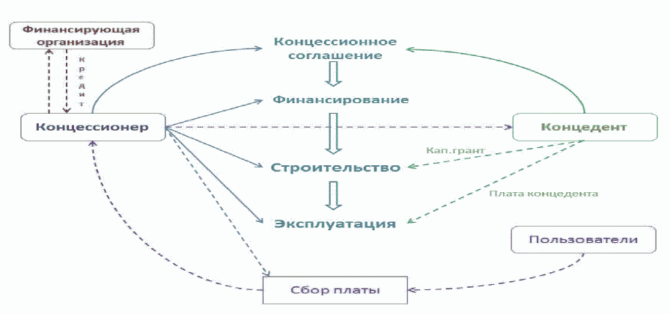

Рисунок 14. Типовая схема финансирования проекта по созданию
объекта дорожного строительства на основе
концессионного соглашения

Развитие городского наземного электрического транспорта
(строительство и эксплуатация трамвайной сети)

Городской наземный электрический транспорт в связи с его высокой эффективностью и значительно более низкой стоимостью строительства необходимой инфраструктуры (например, по сравнению с метро) должен стать важной частью транспортной инфраструктуры крупных городов региона, прежде всего Смоленска.
При этом в качестве ключевых моделей реализации проектов в сфере строительства и эксплуатации трамвайных сетей будут рассматриваться государственный заказ, контракт жизненного цикла, концессионное соглашение и соглашение о ГЧП.

Создание парковочного пространства в городах
Смоленской области

С точки зрения экономии бюджетных средств наиболее выгодным механизмом реализации проектов платных парковок является государственно-частное партнерство в форме концессионного соглашения, предусматривающего следующие обязательства сторон:
1) на концессионера возлагается обязанность создать и (или) реконструировать:
- недвижимое имущество - помещение, предназначенное для организации и размещения центра мониторинга и управления парковками, в котором будут размещаться технологическое оборудование, в том числе серверное оборудование, технические и электронные средства, автоматизированные рабочие места и нематериальные активы для выполнения функций мониторинга, сбора, обработки, хранения и передачи данных в целях обеспечения дорожного движения, функционирования и взаимодействия всех компонентов платных городских парковок;
- движимое имущество - систему элементов обустройства автомобильных дорог общего пользования местного значения, представляющих собой технические средства организации дорожного движения в зоне платных городских парковок (дорожные знаки, разметка и др.), обеспечивающих безопасность дорожного движения и обозначающих организованную стоянку транспортных средств, в том числе информационные щиты с правилами оплаты и пользования платными городскими парковками;
- движимое имущество - совокупность программного обеспечения и технических средств, обеспечивающего функционирование и взаимодействие всех элементов платных городских парковок и состоящего из технологического оборудования центра мониторинга и управления парковками, пунктов для взимания платы, специальных технических средств с функцией фотовидеофиксации административных нарушений;
2) концессионер обязуется обеспечить финансирование создания и (или) реконструкции объекта соглашения;
3) в рамках эксплуатационной стадии концессионер осуществляет деятельность, связанную с использованием объекта концессионного соглашения, в том числе осуществляет техническую эксплуатацию имущества, входящего в состав объекта (при этом сбор платы с пользователей, привлечение к ответственности за нарушение правил пользования парковками осуществляется концедентом).
Финансирование проекта частично может осуществляться за счет бюджета (капитальный грант и (или) плата концедента). При этом доходы от использования платных парковок будут поступать в бюджет города в полном объеме либо частично в соответствии с условиями соглашения.

Создание и эксплуатация комплексной системы весогабаритного
контроля, а также фото- и видеофиксации нарушений ПДД

Создание и эксплуатация комплексной системы весогабаритного контроля, а также фото- и видеофиксации нарушений ПДД будет осуществляться в том числе за счет бюджетных средств в рамках государственного контракта, предусматривающего обязанности подрядчика обеспечить поставку и установку средств фотовидеофиксации (дорожных камер), а также оборудования системы весогабаритного контроля.
Привлечение частных инвестиций для обозначенных целей будет осуществляться в рамках концессионного соглашения, предметом которого является система элементов обустройства автомобильных дорог общего пользования - технологически связанных между собой объектов движимого и недвижимого имущества, составляющих комплексную систему безопасности дорожного движения, обеспечивающую видеоконтроль дорожной ситуации, фотовидеофиксацию нарушений правил дорожного движения, контроль перевозки крупногабаритных и тяжеловесных грузов.
На концессионера будут возлагаться обязательства по созданию комплексной системы безопасности дорожного движения, в состав которой входят следующие объекты:
- здание центра контроля за дорожной ситуацией;
- стационарные комплексы динамического весового и габаритного контроля, размещаемые в пределах полосы отвода автомобильных дорог;
- передвижные автоматические измерительные комплексы весового и габаритного контроля, размещаемые в пределах полосы отвода автомобильных дорог;
- стационарные комплексы фотовидеофиксации нарушений правил дорожного движения;
- стационарные комплексы видеоконтроля дорожной ситуации;
- передвижные комплексы фотовидеофиксации нарушений правил дорожного движения;
- серверное и телекоммуникационное оборудование, необходимое для функционирования комплексной системы безопасности дорожного движения.
При этом инвестор (концессионер) будет выполнять следующие функции:
- проектирование и создание комплексной системы безопасности дорожного движения за счет собственных и (или) привлеченных средств;
- подготовку земельного участка с целью создания центра контроля за дорожной ситуацией (опционально - данная обязанность может быть возложена на концедента);
- содержание, эксплуатацию, ремонт и капитальный ремонт объекта концессионного соглашения за счет собственных и (или) привлеченных средств в течение всего срока осуществления деятельности, предусмотренной концессионным соглашением;
- фиксацию специальными техническими средствами данных о движении транспортных средств и передачу в уполномоченные органы данных о нарушении транспортными средствами правил дорожного движения и правил перевозки крупногабаритных и тяжеловесных грузов;
- обеспечение рассылки собственникам транспортных средств постановлений о привлечении к административной ответственности за нарушение правил дорожного движения при эксплуатации транспортных средств и правил перевозки крупногабаритных и тяжеловесных грузов посредством почтовой связи.
В целях возмещения затрат концессионера (в зависимости от финансовых особенностей проекта) концедент будет предоставлять концессионеру капитальный грант либо выплачивать плату концедента. Проектом может предусматриваться окупаемость инвестиций концессионера за счет отчисления установленного соглашением процента от штрафов за нарушения ПДД, выявленные с использованием установленного концессионером оборудования (рисунок 15).

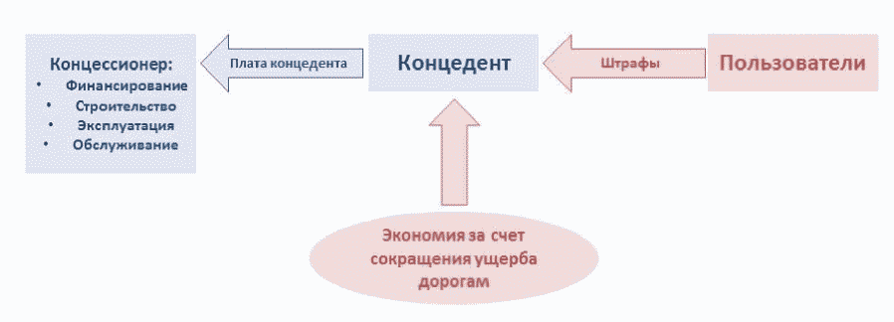

Рисунок 15. Схема реализации проекта по созданию
и эксплуатации комплексной системы весогабаритного контроля,
а также фото- и видеофиксации нарушений ПДД
на основе концессии

Использование механизма соглашения о ГЧП (МЧП) применительно к созданию комплексной системы весогабаритного контроля, а также фото- и видеофиксации влечет возникновение частной собственности на объект соглашения.

Создание и эксплуатация системы трекинга (мониторинга)
автомобильного транспорта при осуществлении перевозок
пассажиров и багажа

Создание системы трекинга (мониторинга) автомобильного транспорта при осуществлении перевозок пассажиров и багажа позволит полностью исключить нецелевое использование транспорта, связанное с отклонением от маршрута, снизить затраты на телефонную и радиосвязь с водителями, исключить возможность преднамеренного искажения водителями информации о пробеге транспортных средств, существенно облегчить работу диспетчера, повысить производительность его труда.
Реализация данного проекта предусматривает установку на транспортные средства, используемые для перевозки пассажиров и багажа, трекеров - специальных устройств, в реальном времени отслеживающих и передающих через интернет телеметрические данные, такие как координаты транспортного средства, его скорость, уровень топлива и т.д. Эти данные аккумулируются на специальных серверах, входящих в состав системы.
Аналогично с рассмотренным выше проектом создания комплексной системы безопасности дорожного движения в качестве возможных вариантов реализации проекта в сфере мониторинга транспорта будут рассматриваться государственный заказ и концессионное соглашение при условии включения в состав объекта соглашения объектов недвижимого имущества (например, центра управления мониторингом).

Развитие системы здравоохранения

Проекты в сфере здравоохранения на территории Смоленской области будут осуществляться в рамках следующих механизмов:
1. Соглашение о ГЧП (МЧП).
В рамках соглашения о ГЧП (МЧП) частный партнер будет осуществлять:
- строительство и (или) реконструкцию (создание) объекта соглашения;
- полное или частичное финансирование создания объекта соглашения;
- эксплуатацию и (или) техническое обслуживание объекта соглашения.
У частного партнера по общему правилу возникает право собственности на объект соглашения <20> с возможностью (либо обязанностью) передачи объекта в собственность публичного партнера <21>.
--------------------------------
<20> П. 4 ч. 2 ст. 6 Федерального закона от 13 июля 2015 года N 224-ФЗ "О государственно-частном партнерстве, муниципально-частном партнерстве в Российской Федерации и внесении изменений в отдельные законодательные акты Российской Федерации".
<21> П. 4 ч. 3, ч. 4 ст. 6 Федерального закона от 13 июля 2015 года N 224-ФЗ "О государственно-частном партнерстве, муниципально-частном партнерстве в Российской Федерации и внесении изменений в отдельные законодательные акты Российской Федерации".

Публичный партнер в рамках соглашения о ГЧП (МЧП) может осуществлять частичное финансирование создания частным партнером объекта соглашения, а также финансирование его эксплуатации и (или) технического обслуживания (рисунок 16).

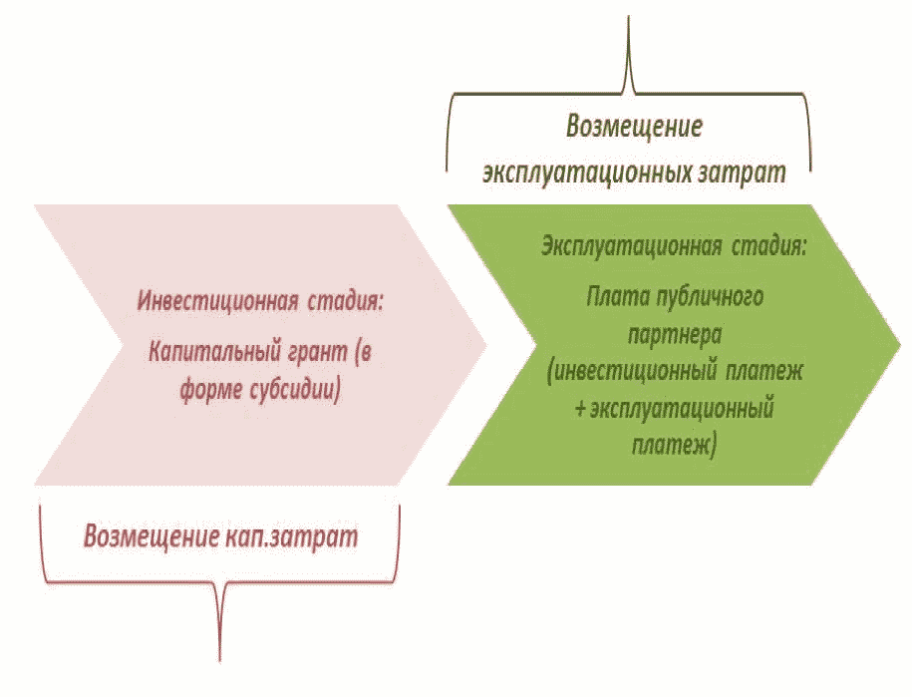

Рисунок 16. Схема платежей публичного партнера в рамках
соглашения о ГЧП (МЧП)

2. Концессионное соглашение.
В соответствии с концессионным соглашением концессионер будет осуществлять полное или частичное финансирование, строительство объекта и его эксплуатацию.
Осуществление деятельности, предусмотренной соглашением, путем эксплуатации объекта является одной из основных обязанностей концессионера. Такая деятельность предполагает использование объекта по целевому назначению, то есть производство товаров, выполнение работ, оказание услуг с его помощью. Техническое обслуживание объекта предполагает поддержание объекта в исправном состоянии, содержание и ремонт. При этом техническая эксплуатация (в отличие от целевой эксплуатации) может относиться к кругу обязательств как концессионера, так и концедента (рисунок 17).

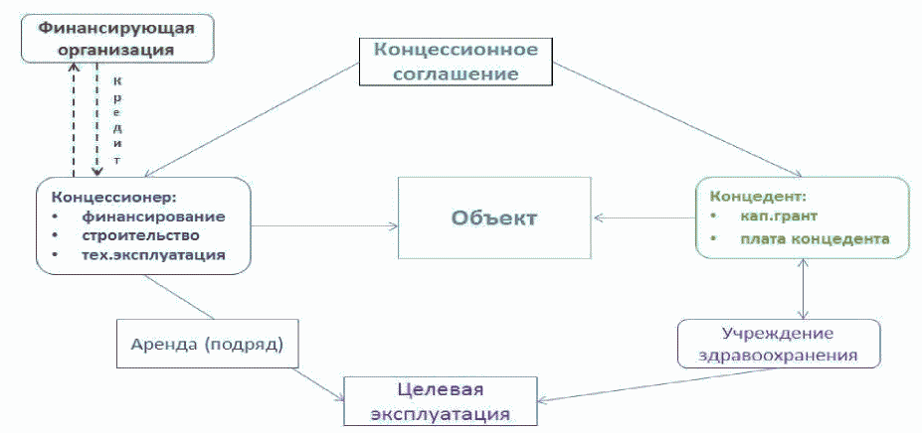

Рисунок 17. Реализация проекта в сфере здравоохранения
на основе концессионного соглашения

Сравнение модели соглашения о ГЧП (МЧП) и концессионного соглашения представлено в таблице 21.

Таблица 21

Сравнительная характеристика соглашения о ГЧП (МЧП)
и концессионного соглашения в сфере здравоохранения

Критерий | Концессионное соглашение | Соглашение о ГЧП (МЧП)
Право собственности на объект | концедент (государственная или муниципальная собственность) | частный партнер (обязательно). Публичный партнер (по истечении срока действия соглашения если объем финансового участия публичной стороны превышает частные инвестиции)
Инвестиционные обязательства | строительство и (или) реконструкция за счет собственных и (или) привлеченных средств концессионера.  Капитальный грант концедента (возмещение части затрат концессионера на строительство и (или) реконструкцию) | строительство и (или) реконструкция за счет собственных и (или) привлеченных средств частного партнера.  Частичное финансирование публичным партнером создания объекта соглашения
Обязательства на стадии эксплуатации | концессионер осуществляет целевую эксплуатацию (обязательно), техническое обслуживание (опционально).  Концедент может осуществлять техническое обслуживание самостоятельно (опционально). Концедент выплачивает плату концедента (опционально) | частный партнер осуществляет целевую эксплуатацию и (или) техническое обслуживание.  Публичный партнер осуществляет целевую эксплуатацию или техническое обслуживание (опционально). Публичный партнер возмещает эксплуатационные затраты (в полном объеме или частично)
Привлечение оператора | допустимо | допустимо

В рамках комплексных проектов строительства и реконструкции объектов недвижимого имущества, используемых в целях развития системы здравоохранения, востребованными (с учетом специфики и текущего состояния системы здравоохранения на территории Смоленской области) являются функции инвестора по организации и обеспечению функционирования медицинских кабинетов врачей общей практики (на этапе эксплуатации и оказания услуг), а также организации медицинских автопоездов.
Приоритетным направлением для инвестирования в систему здравоохранения Смоленской области с применением механизмов государственно-частного партнерства является строительство и (или) реконструкция объектов здравоохранения, включая:
- создание кабинетов врачей общей практики;
- строительство поликлиник в районах новостроек;
- реконструкцию действующих поликлиник;
- строительство специализированных медицинских центров и детских поликлиник.

Развитие системы ЖКХ

Приоритетными направлениями для инвестирования в сфере ЖКХ с использованием механизмов государственно-частного партнерства являются развитие систем теплоснабжения, водоснабжения и водоотведения, а также максимальное продвижение энергосервисных контрактов с целью максимально возможного охвата (с учетом принципа целесообразности) муниципальных и региональных бюджетных учреждений и внедрение в рамках их деятельности модели энергосервиса в процессе потребления электричества и освещения.
Существующие объекты теплоснабжения, водоснабжения и водоотведения на территории Смоленской области будут передаваться частному инвестору:
1) на основании договора аренды, закрепляющего обязательства арендатора по обеспечению эксплуатации указанных объектов и оказанию услуг населению с их использованием;
2) на основании концессионного соглашения, предусматривающего инвестиционные обязательства концессионера, в том числе по проведению реконструкции или модернизации существующих объектов, а также их целевой эксплуатации и оказанию услуг с использованием соответствующих объектов.
Лицу, которому переданы объекты теплоснабжения/водоснабжения (арендатор, концессионер), будет устанавливаться тариф на оказание услуг в сфере теплоснабжения и (или) водоснабжения, в структуру которого включаются текущие расходы, расходы на амортизацию основных средств и нематериальных активов и нормативная прибыль регулируемой организации, а также расчетная предпринимательская прибыль регулируемой организации <22>.
--------------------------------
<22> Постановление Правительства Российской Федерации от 22.10.2012 N 1075 "О ценообразовании в сфере теплоснабжения".

Третьей стороной концессионного соглашения в отношении объектов тепло- и водоснабжения, находящихся в муниципальной собственности, будет выступать Смоленская область, что является дополнительной гарантией реализации проекта и возмещения частных инвестиций.
По концессионному соглашению в отношении объектов теплоснабжения и водоснабжения концедент вправе принять на себя часть расходов в рамках капитального гранта, а также обязан предоставлять концессионеру гарантии стабильности его деятельности, предусмотреть механизмы получения им необходимого объема валовой выручки при осуществлении деятельности с использованием объектов в случае изменения законодательства, ухудшающего положение концессионера (в рамках увеличения платы концедента, увеличения срока действия концессионного соглашения до момента окупаемости инвестиций, предоставления государственных или муниципальных гарантий).
Что касается иных объектов системы ЖКХ (объекты системы обращения с ТКО, объекты по производству, передаче и распределению электроэнергии, объекты в сфере благоустройства и освещения), то законом не предусмотрено каких-либо ограничений в части заключения соглашения о ГЧП (МЧП) в целях создания или реконструкции соответствующих объектов недвижимого имущества при условии возникновения права собственности частного партнера.
В рамках соглашения о ГЧП на частного партнера на этапе эксплуатации может быть возложена обязанность как по целевой эксплуатации объекта, так и только по осуществлению технической эксплуатации объекта (текущий ремонт, обслуживание) без осуществления деятельности с использованием объекта.
В сфере развития ЖКХ на территории Смоленской области необходимо проведение систематической работы по увеличению количества проектов, реализуемых на основе ГЧП, в первую очередь концессионного соглашения (тепло- и водоснабжение).
Кроме того, планируется широкое применение модели энергосервисного контракта, заключаемого в соответствии с законодательством о контрактной системе, предметом которого является осуществление исполнителем действий, направленных на энергосбережение и повышение энергетической эффективности использования энергетических ресурсов заказчиком, включая:
- автоматизацию управления освещением и инженерными системами;
- замену осветительного оборудования на энергосберегающее;
- мероприятия по теплоизоляции и герметизации;
- внедрение автоматизированной системы диспетчерского контроля всех видов потребляемых ресурсов;
- использование альтернативных источников энергии;
- автоматизацию тепловых пунктов;
- использование объектов малой генерации.
Классическая модель энергосервисного контракта рассматривается в качестве наиболее привлекательной с точки зрения обеспечения интересов публичного заказчика, поскольку предусматривает минимальные риски для бюджета, не предполагает необходимости каких-либо единовременных вложений со стороны бюджета, а также предоставляет возможности для получения высоких доходов за счет внедрения энергоэффективных технологий (рисунок 18).

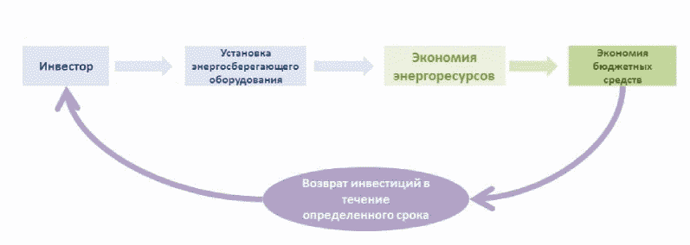

Рисунок 18. Типовая схема реализации энергосервисного
контракта в сфере модернизации системы освещения

В 2018 году заключено 27 энергосервисных контрактов, в том числе 17 - направленных на экономию тепловой энергии в системах теплоснабжения муниципальных и областных учреждений, 5 - на экономию электрической энергии в системах внутреннего освещения муниципальных учреждений, 5 - на экономию электрической энергии в системах наружного освещения.
Реализация мероприятий в сфере энергосбережения будет направлена на обеспечение максимально возможного охвата (с учетом принципа целесообразности) муниципальных и региональных бюджетных учреждений и внедрение в рамках их деятельности модели энергосервиса в процессе потреблении электричества и освещения (в том числе внутри зданий).

Внедрение концепции "умного города" в целях эффективного
управления городским имуществом

Концепция "умного города" предусматривает реконструкцию и модернизацию инфраструктуры городов, создание систем централизованного управления, а также внедрение нового уровня сервиса и безопасности. В основе проекта лежит система информационных коммуникаций, в которую включаются различные городские объекты административной, хозяйственной, жилищной, общественной и коммерческой деятельности. При этом создается центр обработки и управления информацией, позволяющий внедрять новые сервисы, услуги и программы для администрации, организаций и жителей города.
К элементам системы "Умный город" относятся следующие (таблица 22):

Таблица 22

Элементы системы "Умный город"

Единый интегрированный центр управления "умным городом" | информационно-технологическая платформа сбора, обработки, хранения и анализа больших объемов данных (Big Data, Big Data Analytics)
Единый интегрированный центр управления "умным городом" | система представления данных и результатов их обработки/анализа (ситуационная осведомленность)
ИТС | "умный светофор"
ИТС | "умный автобус"
ИТС | "умная остановка"
ИТС | "умная видеокамера/видеонаблюдение"
ИТС | "умные дорожные знаки"
ИТС | мобильное устройство регистрации правонарушений
ИТС | система мониторинга мобильных объектов
ИТС | система дорожно-транспортных и навигационных сервисов
Система безопасности | концепция безопасного города, технический облик
Система безопасности | программно-аппаратный комплекс "Безопасный город/регион"
Система безопасности | досмотровый комплекс (биометрия, обнаружение наркотиков, взрывчатых веществ и биопатогенов)
Система образования | "умная школа": элементы электронного обучения
Система здравоохранения | телемедицина
Система услуг/сервисов | мобильная платежная система
Система услуг/сервисов | мобильная система личной безопасности
Система услуг/сервисов | мобильная навигационная система
Система услуг/сервисов | мобильная система парковки
Система туризма | единая система информирования, поддержки и обеспечения безопасности туристов в России
Энергетика/"Умный дом" | интеллектуальные счетчики расхода энергоресурсов, АСКУЭ, "умные энергосети" (Smart Grid)

Реализация отдельных инвестиционных проектов в рамках системы "Умный город" на территории Смоленской области будет осуществляться исходя из оценки их инвестиционной привлекательности.
В частности, к числу проектов, потенциально способных генерировать доход и являющихся в связи с этим инвестиционно привлекательными для потенциальных инвесторов, относятся:
- проекты в сфере создания/модернизации системы освещения;
- парковки (организация и обеспечение функционирования платных парковок);
- создание систем фотовидеофиксации.
Также применение технологий "умного города" востребовано в сфере создания систем фиксации вредных выбросов.
Компонентами данной системы являются:
- датчики мониторинга окружающей среды;
- сетевая инфраструктура для удаленного управления и мониторинга.
Внедрение данной системы позволяет обеспечить сбор данных для анализа текущей экологической ситуации и построения прогнозов ее развития.
Создание системы фиксации вредных выбросов в рамках самостоятельного инвестиционного проекта возможно в рамках модели государственного заказа (рисунок 19).

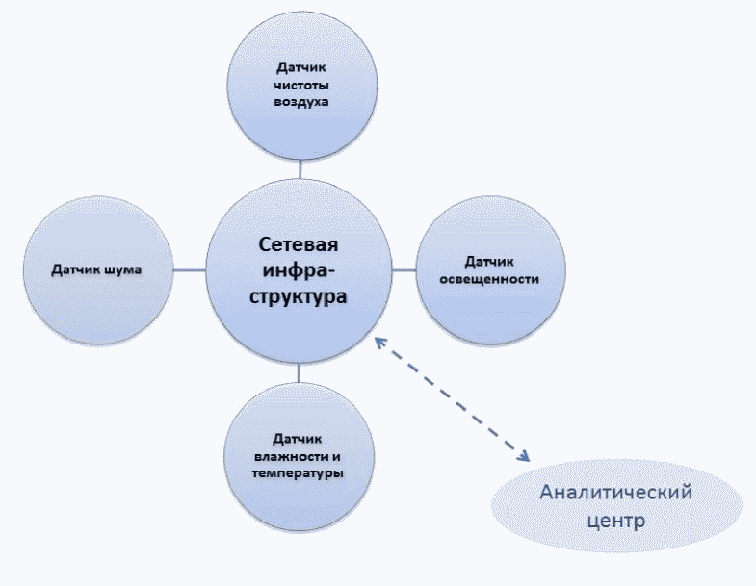

Рисунок 19. Организация городской системы фиксации
вредных выбросов

Важным элементом "умного города" является общественный транспорт.
В числе ключевых решений в сфере развития общественного транспорта, позволяющих обеспечить среди прочего сбор оперативной информации о количестве людей на остановке для гибкого планирования транспорта на линии, а также сбор оперативной информации о фактах вандализма и нарушениях общественного порядка, планируется осуществить:
- оснащение остановок общественного транспорта табло с расписанием движения, информационными панелями с экстренной связью "Гражданин-полиция";
- оборудование остановок общественного транспорта WiFi;
- оборудование остановок системами видеонаблюдения.
В качестве источников финансирования указанных проектов рассматриваются как бюджетные средства, так и средства частных инвестиций в рамках ГЧП (концессионное соглашение, а также соглашение о ГЧП) при условии, что объектом соответствующего концессионного соглашения или соглашения о ГЧП будут являться объекты недвижимого имущества - элементы обустройства автомобильных дорог.
При этом концессионер или частный партнер в рамках выполнения обязательств по созданию или реконструкции элементов обустройства автомобильных дорог - остановочных пунктов - реализует в том числе мероприятия по установке перечисленного выше оборудования.
Реализация проектов в сфере общественной инфраструктуры будет касаться приоритетных для региона отраслей (в том числе ЖКХ, здравоохранения, транспорта), опираться на передовые практики, обеспечиваться актуализацией нормативно-правовой базы Смоленской области и обучением государственных гражданских и муниципальных служащих.

6.2.5. Развитие кадрового потенциала

Приоритеты развития кадрового потенциала Смоленской области связаны с реализацией стратегических задач развития образования Российской Федерации <23>, включая внедрение новых методов обучения и воспитания, образовательных технологий, модернизацию профессионального образования, формирование системы профессиональных конкурсов в целях предоставления молодым людям возможностей для профессионального и карьерного роста.
--------------------------------
<23> Указ Президента России от 07.05.2018 N 204 "О национальных целях и стратегических задачах развития Российской Федерации на период до 2024 года".

В 2020 году запланировано создание детского технопарка "Кванториум" - площадки, оснащенной высокотехнологичным оборудованием, нацеленной на подготовку новых высококвалифицированных инженерных кадров, разработку, тестирование и внедрение инновационных технологий и идей.
Развитие региональной системы среднего профессионального образования предусматривает переход образовательных организаций на подготовку кадров по 50 наиболее востребованным, новым и перспективным профессиям (ТОП-50) в соответствии с зарубежными стандартами и передовыми технологиями к 2020 году.
Для развития движения "Молодые профессионалы (Ворлдскиллс Россия)" в перспективе до 2020 года создается сеть образовательных организаций, реализующих программы среднего профессионального образования и аккредитованных в качестве специализированных центров компетенций по стандартам "Ворлдскиллс Россия".
До 2020 года планируется обеспечить реализацию в Смоленской области регионального стандарта кадрового обеспечения промышленного роста.
Региональный стандарт учитывает результаты реализации системного проекта Агентства стратегических инициатив "Подготовка рабочих кадров, соответствующих требованиям высокотехнологичных отраслей промышленности, на основе дуального образования", результаты движения "Ворлдскиллс Россия", лучшие практики кадрового обеспечения субъектов Российской Федерации.
Мероприятия в области занятости нацелены на рост числа обучающихся по программам дополнительного профессионального образования, на организацию профессионального обучения и дополнительного образования безработных граждан по профессиям, пользующимся спросом на рынке труда, на обеспечение соответствия численности обучающихся по программам среднего профессионального образования запросу регионального рынка труда.
В целях подготовки, переподготовки и повышения квалификации граждан по наиболее востребованным и перспективным профессиям на уровне, соответствующем стандартам "Ворлдскиллс", в том числе по программе ускоренного обучения, в 2020 году будет создан центр опережающей профессиональной подготовки. Он станет площадкой - агрегатором и оператором ресурсов региона для повышения квалификации преподавателей и мастеров производственного обучения, проведения демонстрационного экзамена по стандартам "Ворлдскиллс", профориентации и обучения школьников первой профессии.
Развитие кадрового потенциала Смоленской области обеспечивается комплексом мероприятий, направленных на совершенствование системы образования, кадровое обеспечение промышленного роста, реализацию политики занятости, независимую оценку квалификации работников или лиц, претендующих на осуществление определенного вида трудовой деятельности.

6.2.6. Развитие малого и среднего предпринимательства

Малое и среднее предпринимательство, поддержка индивидуальной предпринимательской инициативы являются стратегическим направлением развития региона, соответствующим приоритетам развития страны <24>. Мероприятия по развитию малого и среднего предпринимательства в Смоленской области предусмотрены:
--------------------------------
<24> Указ Президента Российской Федерации от 07.05.2018 N 204 "О национальных целях и стратегических задачах развития Российской Федерации на период до 2024 года".

- областной государственной программой "Экономическое развитие Смоленской области, включая создание благоприятного предпринимательского и инвестиционного климата" (утверждена постановлением Администрации Смоленской области от 08.11.2013 N 894);
- "дорожной картой" по внедрению в Смоленской области целевой модели по направлению "Поддержка малого и среднего предпринимательства" (утверждена распоряжением Администрации Смоленской области от 22.02.2017 N 207-р/адм).
Ключевые векторы развития малого и среднего предпринимательства в перспективе реализации Инвестиционной стратегии Смоленской области определены Стратегией развития малого и среднего предпринимательства в Российской Федерации на период до 2030 года (утверждена распоряжением Правительства Российской Федерации от 2 июня 2016 года N 1083-р). На национальном уровне определены две целевые группы (сектора) малых и средних предприятий: массовый сектор, обеспечивающий социальное развитие и стабильно высокий уровень занятости, и высокотехнологичный сектор, осуществляющий инновационное развитие и улучшение отраслевой структуры экономики.
В целях эффективной реализации в Смоленской области миссии и цели Стратегии развития малого и среднего предпринимательства в Российской Федерации на период до 2030 года запланирован комплекс мероприятий, обеспечивающих:
- развитие инфраструктуры поддержки субъектов МСП, в том числе осуществляющих инновационную деятельность;
- стимулирование кооперации малых, средних предприятий и крупных предприятий в области обрабатывающих производств и высокотехнологичных услуг, в том числе создание институтов развития в соответствии с потребностями бизнес-сообщества (центра инжиниринга / центра прототипирования / центра трансфера технологий / бизнес-инкубаторов на базе образовательных и научно-исследовательских организаций / инновационно-производственных технопарков), создание центра сертификации, стандартизации и испытаний на АО "Авангард";
- совершенствование системы поддержки экспортной деятельности малых и средних предприятий, в том числе предоставление экспортерам - субъектам МСП комплекса услуг, направленных на подготовку к выходу на рынки иностранных государств;
- содействие субъектам МСП в получении услуг государственного института развития малого и среднего предпринимательства - АО "Федеральная корпорация по развитию малого и среднего предпринимательства", в том числе создание специализированных окон для оказания услуг по принципу "одного окна" представителям малого и среднего бизнеса в рамках моделей МФЦ и информирование субъектов МСП о возможности участия в программе стимулирования кредитования субъектов малого и среднего предпринимательства;
- содействие развитию МСП в ТОСЭР;
- содействие развитию инструментов прямого финансирования, в том числе информирование субъектов МСП, осуществляющих инновационную деятельность, о возможности использования грантовых механизмов финансирования, применения инструментов прямого финансирования на ранних стадиях;
- оказание имущественной поддержки субъектам МСП, в том числе предоставление государственных и муниципальных преференций субъектам МСП в виде передачи в аренду объектов государственной собственности Смоленской области, муниципальной собственности без проведения торгов;
- предоставление льгот по налогам в рамках специальных налоговых режимов;
- содействие развитию кластеров малых и средних предприятий;
- развитие конкуренции на локальных рынках, в том числе реализация "дорожной карты" по содействию развитию конкуренции в Смоленской области, Национального плана развития конкуренции в Российской Федерации на 2018 - 2020 годы;
- развитие малого торгового бизнеса, в том числе нестационарной и мобильной торговли, развитие торговли на розничных рынках и ярмарках с целью создания благоприятных условий развития бизнеса для местных товаропроизводителей;
- расширение доступа субъектов малого и среднего предпринимательства к финансовой поддержке, в том числе к льготному финансированию;
- улучшение условий ведения предпринимательской деятельности в Смоленской области;
- акселерацию субъектов малого и среднего предпринимательства;
- популяризацию предпринимательства.
Развитие малого и среднего предпринимательства Смоленской области нацелено на увеличение доли малых и средних предприятий в валовом региональном продукте, создание благоприятных и комфортных условий для реализации предпринимательского потенциала граждан.

6.2.7. Приоритеты инновационного развития

Одной из основных целей инвестиционного развития Смоленской области должен стать переход к "умной" экономике, предполагающий модернизацию действующих производств, стимулирование технологического развития промышленности и сельского хозяйства. Создание и развитие эффективной инновационной системы региона позволит обеспечить устойчивое социально-экономическое развитие, реализовать заделы в области:
- транспортного машиностроения;
- медицины и здравоохранения;
- новых материалов;
- логистики;
- энергосбережения и энергоэффективности;
- сельского хозяйства и пищевой промышленности;
- информационных технологий.
Приоритеты инновационного развития региона направлены на преодоление существующих ограничений, укрепление научно-технологического потенциала региона, а также создание фундамента для реализации высокотехнологичных инвестиционных проектов. В число приоритетов инновационного развития входят:
- совершенствование областной нормативной правовой базы в сфере инновационной деятельности;
- формирование эффективной системы поддержки инновационного предпринимательства;
- развитие инновационной инфраструктуры;
- обеспечение подготовки инновационных менеджеров, научно исследовательских и инженерных кадров для экономики Смоленской области.
Деятельность по совершенствованию нормативно-правовой базы инновационной деятельности региона предполагает:
- разработку и принятие областного закона "Об инновационной деятельности в Смоленской области", регулирующего отношения в сфере осуществления инновационной деятельности на территории региона, а также определяющего основные принципы, направления и меры государственной поддержки инновационной деятельности;
- разработку специализированной программы научно-инновационного развития Смоленской области, содержащей комплекс механизмов и мероприятий развития инновационной системы региона, в том числе меры государственной поддержки осуществления инновационной деятельности в приоритетных отраслях экономики региона.
Система поддержки инновационного предпринимательства должна включать:
- обеспечение поддержки участия субъектов инновационной деятельности в государственных программах Российской Федерации и Смоленской области, проектах, программах и конкурсах федеральных и региональных институтов развития <25>;
--------------------------------
<25> В частности, органы исполнительной власти Смоленской области и институты развития могут обеспечить поддержку участия молодых ученых, субъектов инновационной деятельности в программах Фонда содействия развитию малых форм предприятий в научно-технической сфере.

- предоставление финансовых мер поддержки реализации инновационных проектов в форме субсидий, грантов, в том числе в рамках проведения конкурсов инновационных проектов и определения приоритетных инновационных проектов региона;
- консультационную и информационно-аналитическую поддержку субъектов инновационной деятельности;
- стимулирование расширения государственного заказа на инновационную продукцию.
Создание в регионе институтов развития, формирующих региональную инновационную систему, должно опираться на имеющийся научный, образовательный и промышленный потенциал региона и может включать следующие элементы:
- центры инжиниринга, оказывающие услуги в области научно исследовательских и конструкторских работ;
- центры прототипирования, предоставляющие возможность создавать модели и прототипы изделий;
- центры сертификации, стандартизации и испытаний, оказывающие услуги по испытанию, а также стандартизации и сертификации новых видов продукции;
- детские технопарки, специализирующиеся на ознакомлении детей с научно-техническими и инженерными специальностями;
- центры трансфера технологий, бизнес-инкубаторы и технопарки на базе образовательных и научно-исследовательских организаций, создающих условия для разработки и коммерциализации новых видов продукции.
Отсутствие в Смоленской области институтов имущественной поддержки малого и технологического предпринимательства - бизнес-инкубаторов и технопарков - отражает необходимость их создания с опорой на потребности бизнес-сообщества, направления актуальных научно-технических исследований и разработок и возможности их коммерциализации.
Основным институтом развития, координирующим реализацию задачи диверсификации предприятий оборонно-промышленного комплекса Смоленской области, может стать центр трансфера технологий, в функционал которого войдут:
- взаимодействие с федеральными институтами развития, в том числе ООО "НПО "Конверсия", по вопросам диверсификации сектора ОПК;
- привлечение финансовой поддержки федеральных институтов развития, в том числе Фонда развития промышленности;
- отбор проектов по налаживанию производства продукции гражданского назначения;
- маркетинговое аналитическое сопровождение заинтересованных предприятий сектора ОПК, в том числе выявление рыночных ниш для реализации продукции гражданского назначения.
Одной из наиболее перспективных площадок для развития инновационной инфраструктуры региона является Смоленский композитный кластер, имеющий предпосылки для создания центра прототипирования, центра сертификации, стандартизации и испытаний в соответствии с региональной программой развития Смоленского композитного кластера <26>.
--------------------------------
<26> Постановление Администрации Смоленской области от 8 апреля 2016 года N 203 "Об утверждении региональной программы "Развитие инновационного территориального кластера "Смоленский композитный кластер" в Смоленской области на 2016 - 2020 годы".

Сеть образовательных организаций высшего образования Смоленской области является базой для создания инновационных центров, ориентированных на разработку и коммерциализацию новых технологических решений. Наличие при ряде учебных заведений области малых инновационных предприятий (МИП) может стать основой создания инновационно-производственных технопарков, обеспечивающих условия для осуществления полного научно-технического цикла - от проведения фундаментальных исследований до реализации готовой продукции.
Потенциальным источником (со) финансирования региональных проектов, направленных на развитие инновационной инфраструктуры на базе вузов, может стать приоритетный проект "Вузы как центры пространства создания инноваций" <27>, ориентированный на создание университетских центров инновационного, технологического и социального развития регионов и, как следствие, повышение вклада высших учебных заведений в развитие экономики региона. Кроме того, учитывая вклад инновационного развития регионов в повышение производительности труда, в рамках развития инновационной инфраструктуры Смоленской области необходимо рассмотреть вопрос о создании регионального центра компетенций, предусмотренного приоритетным проектом "Повышение производительности труда и поддержка занятости" <28>. Основными задачами центра компетенций должны стать разработка, апробирование и тиражирование мер, направленных на повышение производительности труда.
--------------------------------
<27> Паспорт приоритетного проекта "Вузы как центры создания инноваций" утвержден президиумом Совета при Президенте Российской Федерации по стратегическому развитию и приоритетным проектам (протокол от 25 октября 2016 года N 9).
<28> Паспорт приоритетного проекта "Повышение производительности труда и поддержка занятости" утвержден президиумом Совета при Президенте Российской Федерации по стратегическому развитию и приоритетным проектам (протокол от 30 августа 2017 года N 9).

Развитие инновационного потенциала Смоленской области прямо связано с необходимостью удержания и закрепления в регионе молодых компетентных специалистов, обладающих современными знаниями и широким кругозором, способными участвовать в разработке и внедрении новых технологий, реализовывать технически сложные инвестиционные проекты. В регионе должна быть создана кадровая основа для развития инноваций. Задачей деятельности органов власти, региональных институтов развития, организаций инновационной инфраструктуры, научных и образовательных организаций области является формирование комплекса программ дополнительного образования для обеспечения инвестиционных проектов необходимыми кадрами.
Развитие региональной инновационной системы является необходимым условием формирования экономики знаний и привлечения инвестиций в экономику Смоленской области.

6.3. Ключевые шаги для улучшения инвестиционного
и делового климата

Система ключевых шагов органов исполнительной власти и местного самоуправления для улучшения регионального инвестиционного и делового климата включает в себя:
1. Выполнение мероприятий "дорожных карт" по внедрению целевых моделей по улучшению инвестиционного климата.
Первоочередной шаг для повышения инвестиционной привлекательности региона - выполнение мероприятий "дорожных карт" по внедрению в Смоленской области целевых моделей упрощения процедур ведения бизнеса и повышения инвестиционной привлекательности субъектов Российской Федерации.
2. Создание системы индустриальных (промышленных) и агропромышленных парков.
Современная тенденция регионального развития - концентрация большинства отраслей в "полюсах роста": центрах концентрации факторов производства и/или потребителей продукции. Локализация индустриальных (промышленных) и агропромышленных парков привязывается к территориям, обладающим максимальными предпосылками для ускоренного развития. Создание новых индустриальных парков будет востребовано по мере заполнения уже создаваемых. Агропромышленные парки, нацеленные на переработку сельскохозяйственной продукции, будут создаваться на обеспеченных инфраструктурой территориях, близких к источникам сырья.
3. Создание особой экономической зоны.
Заключено Соглашение о сотрудничестве между Администрацией Смоленской области и акционерным обществом "Особые экономические зоны", направленное на создание и развитие особой экономической зоны (ОЭЗ) в Смоленской области, а также на улучшение инвестиционного климата в Смоленской области. На территории ОЭЗ будет возможным размещение широкого спектра промышленных предприятий.
Появится новая "точка роста" на территории Смоленской области, в связи с чем будут усиливаться хозяйственные связи, укрепляться взаимодействие и взаимосвязь территорий муниципальных образований Смоленской области. Размещение ОЭЗ на территории Смоленской области будет иметь мультипликативный эффект, так как с развитием промышленного производства на территории будут активизироваться все формы хозяйственной деятельности (строительство, логистика, риэлторская деятельность, гостиничный бизнес и др.), а следовательно, модернизироваться и создаваться новые рабочие места на территории всей Смоленской области, других территорий Российской Федерации и стран ближнего зарубежья (благодаря выбранной специализации промышленных производств, необходимых производственно-технологических связей, по линии кооперации и поставок комплектующих).
4. Реализацию активной региональной промышленной политики (создание промышленных кластеров, работа регионального фонда развития промышленности, участие в мероприятиях государственной поддержки федерального уровня).
Промышленная политика Смоленской области нацелена на максимально эффективное использование доступных инструментов регионального и федерального уровней с учетом имеющихся предпосылок развития промышленности, в первую очередь обрабатывающих отраслей с высокой добавленной стоимостью.
5. Стимулирование частных инфраструктурных проектов (частные индустриальные парки, технопарки, бизнес-инкубаторы).
Привлечение частных инвестиций к развитию инвестиционной и инновационной инфраструктуры Смоленской области позволит сократить использование ограниченных ресурсов регионального бюджета.
6. Создание организаций технологической инфраструктуры в соответствии с актуальными потребностями бизнес-сообщества (центры инжиниринга, прототипирования, сертификации).
Развитие промышленных кластеров в отраслях, имеющих необходимые технологические заделы, формирует запрос на создание организаций технологической инфраструктуры. Их локализация в регионе повысит спрос на квалифицированных специалистов и будет способствовать укоренению компетенций и навыков. Финансирование создания и деятельности организаций технологической инфраструктуры осуществляется с привлечением средств федерального бюджета и внебюджетных источников.
7. Повышение узнаваемости и улучшение имиджа региона (продвижение смоленских товарных брендов).
Узнаваемость Смоленской области на инвестиционном рынке обеспечит рассмотрение региона на рынке территорий для локализации инвестиционных проектов. Активность региона в продвижении является сигналом высокой заинтересованности в работе с инвесторами. Смоленские товарные бренды - один из возможных предметов коммуникации, свидетельствующий об успешной практике организации и ведения производства на территории региона. Одним из них является региональный торговый бренд "Смолпродукт", призванный объединить предприятия сельского хозяйства и перерабатывающей промышленности региона и их продукцию. Проект создания и продвижения бренда "Смолпродукт" предполагает поставку продукции местных товаропроизводителей в федеральные торговые сети под единым региональным брендом. На сегодняшний день подобная практика не имеет аналогов в России.
8. Реализацию проектов ГЧП в приоритетных сферах развития общественной инфраструктуры Смоленской области: ЖКХ, здравоохранении, транспорте.
Расширение практики государственно-частного партнерства позволит повысить качество оказываемых общественных услуг, сократив объем инвестиций за счет бюджетных средств.
9. Обеспечение инвестиционно ориентированного целеполагания системы управления регионом.
Для обеспечения целенаправленной работы органов исполнительной власти и органов местного самоуправления в направлении привлечения инвестиций формируется реальная заинтересованность в решении данной задачи. Одним из инструментов является установление в областных государственных и муниципальных программах и контроль выполнения "инвестиционных KPI" для органов исполнительной власти - участников инвестиционного процесса и муниципальных образований.
10. Активизацию внешних связей за счет создания института "инвестиционного посла" в других регионах.
Опора Смоленской области только на внутренние ресурсы не позволит обеспечить ускоренный экономический рост. Один из способов привлечения внешних инвестиций, в том числе из других регионов и государств, - создание института "инвестиционного посла": представителей, осуществляющих взаимодействие с отдельными инвесторами и бизнес-сообществом в целом в других регионах России в интересах Смоленской области.
Общественный статус "инвестиционного посла" Смоленской области может присваиваться членам смоленского землячества - компетентным профессионалам, имеющим положительную репутацию в бизнес-сообществе, добившимся успеха в деловой и общественной жизни, выразившим желание оказывать содействие в установлении экономических связей, привлечении инвестиций в экономику "малой Родины". Общественные представители региона привлекаются к сотрудничеству на добровольной, гласной и безвозмездной основе с целью продвижения экономических интересов региона в Российской Федерации и за рубежом.
Задачами "инвестиционных послов" станут поиск возможностей и их проработка, информирование потенциальных партнеров об инвестиционных предложениях Администрации Смоленской области и регионального бизнеса.
К числу функций "инвестиционного посла" Смоленской области могут относиться:
- содействие в привлечении инвестиций в экономику региона;
- информирование предпринимателей в России и за ее пределами об инвестиционных возможностях и преимуществах ведения бизнеса в Смоленской области;
- представление интересов региона в рамках проводимых бизнесфорумов;
- консультирование органов исполнительной власти Смоленской области по вопросам взаимодействия с российским и иностранным бизнесом;
- организация обмена лучшими практиками привлечения инвестиций и улучшения делового климата.
11. Внедрение регионального стандарта кадрового обеспечения промышленного роста.
Одной из ключевых проблем инвестиционного климата является недостаточно эффективное использование ограниченных трудовых ресурсов. Результаты исследований показывают несоответствие профиля подготовки специалистов реальным потребностям рынка труда Смоленской области.
Внедрение регионального стандарта кадрового обеспечения промышленного роста будет способствовать повышению качества прогнозирования потребности в кадрах по перспективным и востребованным профессиям, обеспечению навигации и профессиональной ориентации по востребованным и перспективным профессиям, реализации механизмов практико-ориентированного (дуального) образования при подготовке кадров для высокотехнологичных производств, реализации независимой оценки качества подготовки кадров и др.
12. Реализацию модельного бизнес-процесса привлечения инвестиций в Смоленскую область.
Для систематической эффективной работы по привлечению и сопровождению инвесторов на всех этапах реализации инвестиционных проектов необходимо обеспечить соответствие процессов, осуществляемых Департаментом инвестиционного развития Смоленской области, ООО "Корпорация инвестиционного развития Смоленской области", другими институтами развития модельному бизнес-процессу привлечения инвестиций.
Модельный бизнес-процесс разработан на основе лучших мировых и российских практик и описан в разделе 8 "Система реализации Инвестиционной стратегии Смоленской области".

Раздел 7. КЛЮЧЕВЫЕ РЕСУРСЫ ИНВЕСТИЦИОННОЙ СТРАТЕГИИ
СМОЛЕНСКОЙ ОБЛАСТИ

Ресурсное обеспечение мероприятий Инвестиционной стратегии Смоленской области предусмотрено в рамках областных государственных программ, а также за счет привлечения средств федерального бюджета в рамках государственных программ Российской Федерации, федеральных целевых программ, национальных и федеральных проектов (программ).

Раздел 8. СИСТЕМА РЕАЛИЗАЦИИ ИНВЕСТИЦИОННОЙ СТРАТЕГИИ
СМОЛЕНСКОЙ ОБЛАСТИ

Модельный бизнес-процесс привлечения инвестиций
в Смоленскую область

Модельный бизнес-процесс привлечения инвестиций в Смоленскую область разработан на основе лучших мировых и российских практик и состоит из восьми блоков:
1. Формирование инвестиционной стратегии и инвестиционных приоритетов.
2. Создание и развитие среды для реализации инвестиционной стратегии.
3. Поиск и установление контактов с потенциальными инвесторами (приложение 2).
4. Работа с инвесторами для целей включения региона в "короткий" список инвестора по выбору площадки среди регионов Российской Федерации.
5. Формирование решения инвестора о размещении (локализации, вхождении в проект) в регионе.
6. Сопровождение инвестора на этапе инвестирования.
7. Сопровождение объекта инвестирования на этапе функционирования.
8. Сопровождение окончания проекта (выход из проекта) (таблица 23).

Таблица 23

Основные блоки бизнес-процесса "Привлечение инвестиций
в Смоленскую область"

Номер блока бизнес-процесса привлечения инвестиций | Наименование блока бизнес-процесса 1-го уровня | Наименование блоков бизнес-процесса 2-го уровня
1 | 1. Формирование инвестиционной стратегии и инвестиционных приоритетов | 1.1. Анализ реализации (результатов) действующей стратегии социально-экономического развития и инвестиционной стратегии в Смоленской области.  1.2. Определение направлений инвестирования.  1.3. Определение потребности в ресурсах для обеспечения направлений инвестирования.  1.4. Разработка документа инвестиционной стратегии.  1.5. Разработка программы реализации инвестиционной стратегии.  1.6. Согласование инвестиционной стратегии и программы реализации стратегии.  1.7. Утверждение инвестиционной стратегии и программы реализации.  1.8. Внесение изменений в региональное/муниципальное законодательство.  1.9. Контроль (мониторинг) реализации инвестиционной стратегии.  1.10. Актуализация стратегии и программы реализации стратегии
2 | 2. Создание и развитие среды для реализации инвестиционной стратегии | 2.1. Создание/ реорганизация и функционирование специализированной организации по привлечению инвестиций и работе с инвесторами.  2.2. Создание/развитие информационной и коммуникационной среды для инвестиций.  2.3. Развитие транспортной, энергетической, социальной, инженерной, коммунальной и телекоммуникационной инфраструктуры Смоленской области.  2.4. Развитие образовательной среды/инфраструктуры.  2.5. Развитие научной/инновационной инфраструктуры (центров прототипирования, центров коллективного пользования, технологических парков).  2.6. Создание/развитие (докапитализация) финансовой инфраструктуры (региональных инвестиционных фондов, венчурных фондов, гарантийных фондов, микрофинансовых организаций и др.).  2.7. Создание/развитие доступной инфраструктуры для размещения производственных и иных объектов инвесторов (промышленных парков, промышленных площадок, муниципальных промышленных парков, бизнес-инкубаторов, центров кластерного развития).  2.8. Улучшение качества среды проживания в Смоленской области.  2.9. Улучшение качества бизнес-среды
3 | 3. Поиск и установление контактов с потенциальными инвесторами (маркетинговая кампания по привлечению инвесторов) | 3.1. Поиск потенциальных инвесторов.  3.2. Выстраивание коммуникаций с широким кругом потенциальных инвесторов (разработка и реализация кампании по привлечению инвестиций).  3.3. Анализ результатов реализации и корректировка (плана) кампании по привлечению инвесторов
4 | 4. Работа с инвесторами для целей включения Смоленской области в "короткий" список инвестора по выбору площадки среди регионов Российской Федерации | 4.1. Подбор вариантов по площадке в соответствии с техническими требованиями потенциального инвестора к площадке.  4.2. Подготовка и направление (второго) коммерческого предложения по потенциальным инвесторам, проявившим интерес к сотрудничеству со Смоленской областью.  4.3. Обсуждение коммерческого предложения с потенциальным инвестором.  4.4. Организация приезда в Смоленскую область лица, принимающего решение от компании - потенциального инвестора и технического специалиста
5 | 5. Формирование решения инвестора о размещении (локализации, вхождении в проект) в Смоленской области | 5.1. Определение реальных (конкретизированных) потребностей и требований инвестора.  5.2. Получение информации о регионах-конкурентах; анализ возможностей регионов-конкурентов в удовлетворении требований инвестора.  5.3. Анализ возможностей Смоленской области в удовлетворении требований инвестора.  5.4. Оценка конкурентной позиции Смоленской области по сравнению с регионами-конкурентами.  5.5. Позиционирование преимуществ Смоленской области по сравнению с регионами-конкурентами и представление их потенциальному инвестору.  5.6. Влияние на принятие решения потенциальным инвестором.  5.7. Подготовка, согласование и подписание соглашения
6 | 6. Сопровождение инвестора на этапе инвестирования | 6.1. Подбор площадки для размещения инвестора.  6.2. Подключение инвесторов к инженерным сетям.  6.3. Поддержание связи и предоставление услуг после инвестирования.  6.4. Осуществление мониторинга инвестиционных проектов
7 | 7. Сопровождение объекта инвестирования на этапе функционирования | 7.1. Работа с инвестором после выхода на операционную стадию инвестиционного проекта. Стимулирование реинвестирования/повторных инвестиций.  7.2. Предоставление мер государственной поддержки.  7.3. Сопровождение в части подбора и подготовки персонала.  7.4. Содействие в решении проблем жилья для сотрудников созданных инвесторами производств.  7.5. Облегчение доступа к сырью и материалам.  7.6. Облегчение доступа к комплектующим. Стимулирование реализации продукции на местном рынке
8 | 8. Сопровождение окончания проекта (выход из проекта) | 8.1. Предупреждение о желании прекратить инвестиционный проект.  8.2. Выяснение причин "ухода".  8.3. Предложение других площадок в Смоленской области "старому" инвестору.  8.4. Планирование рекультивации земель, демонтажа и реализации оборудования.  8.5. Переподготовка кадров, высвобождаемых при прекращении проекта.  8.6. Поиск другого инвестора с похожими потребностями к производственной инфраструктуре.  8.7. Реализация инвестором ненужного сырья, техники, оборудования и сооружений.  8.8. Реализация инвестором земельного участка

Визуализация модельного бизнес-процесса привлечения инвестиций в Смоленскую область представлена в приложении 3.

Мониторинг реализации Инвестиционной стратегии

Мониторинг реализации Инвестиционной стратегии Смоленской области осуществляет Департамент инвестиционного развития Смоленской области. Ключевыми критериями оценки хода реализации Инвестиционной стратегии являются достижение ключевых показателей эффективности ее реализации и выполнение сроков реализации мероприятий, включенных в план мероприятий по реализации Инвестиционной стратегии Смоленской области (далее - План).
В целях обеспечения качества мониторинга реализации Инвестиционной стратегии наиболее важные вопросы, касающиеся достижения конкретных ключевых показателей эффективности реализации Инвестиционной стратегии, выполнения мероприятий, включенных в План, могут выноситься для рассмотрения на заседаниях региональных рабочих групп, входящих в организационную структуру совещательных органов по рассмотрению вопросов, связанных с улучшением инвестиционного и предпринимательского климата в Смоленской области, действующих на основании распоряжения Администрации Смоленской области от 19 мая 2016 года N 642-р/адм.
На основании заключений региональных рабочих групп Департаментом инвестиционного развития Смоленской области разрабатывается ежегодный отчет о ходе реализации Инвестиционной стратегии (далее - Отчет), являющийся основным видом отчетности по реализации Инвестиционной стратегии. После обсуждения на заседании проектного офиса Отчет выносится на утверждение Организационного штаба. Утвержденный Отчет размещается на официальном сайте Администрации Смоленской области и Инвестиционном портале Смоленской области. Срок публикации Отчета - не позднее 31 июля отчетного года.
По результатам ежегодного мониторинга реализации Инвестиционной стратегии принимается решение о необходимости ее корректировки. В случае выявления необходимости корректировки Инвестиционной стратегии Департамент инвестиционного развития Смоленской области осуществляет подготовку изменений в Инвестиционную стратегию.
Обязательный пересмотр Инвестиционной стратегии Смоленской области осуществляется каждые три года с момента утверждения (последнего пересмотра) Инвестиционной стратегии.
Подготовку изменений и дополнений в Инвестиционную стратегию осуществляет Департамент инвестиционного развития Смоленской области с учетом предложений Агентства стратегических инициатив, иных общественных организаций, деловых объединений, бизнес-сообщества, органов исполнительной власти и органов местного самоуправления Смоленской области.
Изменения и дополнения в Инвестиционную стратегию утверждаются распоряжением Администрации Смоленской области.

Приложение 1
к Инвестиционной стратегии
Смоленской области
до 2030 года

ПЕРЕЧЕНЬ
ВЕДУЩИХ РОССИЙСКИХ И ЗАРУБЕЖНЫХ ВЫСТАВОК, СООТВЕТСТВУЮЩИХ
КЛЮЧЕВЫМ НАПРАВЛЕНИЯМ РАЗВИТИЯ СМОЛЕНСКОЙ ОБЛАСТИ

Мероприятие | Место проведения | Сайт

Российские
Универсальные
Российский инвестиционный форум | Сочи | https://rusinvestforum.org/
Форум "Инвестиции в регионы - инвестиции в будущее" | Москва | -
Петербургский международный экономический форум | Санкт-Петербург | https://www.forumspb.com/
Восточный экономический форум | Владивосток | https://forumvostok.ru/
Международная промышленная выставка "ИННОПРОМ" | Екатеринбург | https://www.innoprom.com/
Международная специализированная выставка "Импортозамещение" | Москва | http://www.imzam-expo.ru/
Неделя российского бизнеса | Москва | http://www.nrb-rspp.ru/
Гайдаровский форум | Москва | http://gaidarforum.ru/
Отраслевые

АПК
Агро Центральная Россия и Поволжье | Москва | https://www.agriforum.ru/
Агро Тепличные комплексы России | Москва | https://www.greenhousesforum.com/
Выставка "АгроФарм" | Москва | http://www.agrofarm.org/
Конференция "Агрохолдинги России" | Москва | http://www.agroinvestor.ru/conference/30462/
Международный биотехнологический форум-выставка "РосБиоТех" | Москва | http://rosbiotech.com/
MVC: Зерно-Комбикорма - Ветеринария | Москва | https://www.mvc-expohleb.ru/
Отраслевая бизнесконференция "Russian Crop Production" | Москва | http://www.agroinvestor.ru/conference/29702/
Отраслевая бизнесконференция "Russian Feed Industry" | Москва | http://www.agroinvestor.ru/conference/29157/
Российская агропромышленная выставка "Золотая осень" | Москва | http://goldenautumn.moscow/
Международная выставка "Молочная и мясная индустрия" | Москва | http://www.md-expo.ru/
Международная агропромышленная выставка-ярмарка "АГРОРУСЬ" | Санкт-Петербург | http://agrorus.expoforum.ru/

Пищевая промышленность
Международная выставка продуктов питания, напитков и сырья для их производства "Продэкспо" | Москва | https://www.prod-expo.ru/
Международная выставка продуктов питания "WorldFood Moscow" | Москва | http://www.world-food.ru/
Международный Форум и выставка "Грэйнтек" | Москва | http://www.graintek.ru/
Выставка продуктов питания и напитков "Interfood St. Petersburg" | Санкт-Петербург | https://www.interfood-expo.ru/

Лесная и деревообрабатывающая промышленность, мебель
Международная выставка оборудования и технологий для деревообработки и производства мебели Woodex | Москва | http://www.woodexpo.ru/
Международная выставка "ЛЕСДРЕВМАШ" | Москва | http://www.lesdrevmash-expo.ru/
Международная выставка "Мебель, фурнитура и обивочные материалы" | Москва | http://www.meb-expo.ru/

Легкая промышленность
Выставка "ИНЛЕГМАШ" | Москва | http://www.inlegmash-expo.ru/
Международная выставка тканей и текстильных материалов "ИНТЕРТКАНЬ" | Москва | http://intertkan.ru/

Строительные материалы
Международный строительный форум "Цемент. Бетон. Сухие смеси" | Москва | http://infocem.info/
Специализированная выставка строительных материалов "Отечественные Строительные Материалы" | Москва | https://www.osmexpo.ru/
Международная специализированная выставка "RosBuild" | Москва | http://www.rosbuild-expo.ru/
Межрегиональный специализированный форум "Стройиндустрия" | Рязань | -

Химия, производство резиновых и пластмассовых изделий, экологическая безопасность
Международная выставка "Химия" | Москва | https://www.chemistry-expo.ru/
Международная специализированная выставка пластмасс и каучуков "Интерпластика" | Москва | http://www.interplastica.ru/
Международная специализированная выставка "КОМПОЗИТ-ЭКСПО" | Москва | http://www.composite-expo.ru/
Международная выставка технического текстиля и нетканых материалов Techtextil Russia | Москва | https://techtextil-russia.ru.messefrankfurt.com
Международная специализированная выставка "ПОЛИУРЕТАНЭКС" | Москва | http://www.polyurethanex.ru/
Международная выставка "ROSMOULD" | Москва | https://rosmould.ru.messefrankfurt.com/
Международная выставка-форум "ГРИНТЕХэкспо" | Москва | http://www.greentech-expo.ru/

Транспорт и логистика
Международная выставка "TransRussia" | Москва | http://www.transrussia.ru/
Транспортная неделя | Москва | http://transweek.ru/
Международная выставка "СТЛ. Системы транспорта и логистики" | Москва | http://www.stl-expo.ru
Форум "Лидеры Логистики" | Москва | http://logisticforum.ru/

Производство электрического оборудования; производство компьютеров, электронных и оптических изделий
Тематическая выставка-форум "Control Days. Moscow!" | Москва | https://controldays.moscow/
Международная выставка "Testing&Control" | Москва | https://www.testing-control.ru/
Международная специализированная выставка "Фотоника. Мир лазеров и оптики" | Москва | http://www.photonics-expo.ru/
Международная специализированная выставка "ТЕХНОФОРУМ" | Москва | http://www.technoforum-expo.ru/
Международная выставка "ЭЛЕКТРО" | Москва | http://www.elektro-expo.ru/
Международная выставка "ChipEXPO" | Москва | http://www.chipexpo.ru/
Международная выставка освещения, систем безопасности, автоматизации зданий и электротехники "Interlight Moscow" | Москва | https://mterlight-moscow.ru.messefrankfurt.com/
Международная выставка "HEAT&POWER" | Москва | https://www.heatpower-expo.ru/

Туризм
Международная туристическая выставка "Интурмаркет" | Москва | http://www.itmexpo.ru/
Московская международная туристическая выставка "MITT" | Москва | http://www.mitt.ru/
Международная форум-выставка "ОТДЫХ LEISURE" | Москва | https://www.tourismexpo.ru/

Зарубежные
HANNOVER MESSE | Ганновер, Германия | https://www.hannovermesse.de/
China International Industry Fair | Шанхай, Китай | http://www.ciif-expo.com/
World Expo 2020 | Дубай, ОАЭ | https://www.expo2020dubai.com/
Growtech Eurasia - международная выставка парникового и сельскохозяйственного оборудования и технологий | Стамбул, Турция | https://www.growtech.com.tr/
International Green Week Berlin - международная торговая выставка пищевой промышленности, садоводства, сельского и лесного хозяйства | Берлин, Германия | https://www.gruenewoche.de/
IPM - международная выставка технологий выращивания растений, цветоводства и торговли | Эссен, Германия | https://www.ipm-essen.de/
SIMA - Paris international agribusiness show - международная выставка сельскохозяйственного машиностроения и животноводства | Париж, Франция | https://en. simaonline. com/SIMA/
SPINEXPO - международная выставка волокон, пряжи, ниток, тканей и оборудования для текстильной промышленности | Шанхай, Китай Нью-Йорк, США Париж, Франция | http://www.spinexpo.com/
Yarn Expo - китайская выставка пряжи и волокон | Шанхай, Китай | https://yarn-expo-spring.hk.messefrankfurt.com/  https://yarn-expo-autumn.hk.messefrankfurt.com/
LIGNA - специализированная выставка оборудования и технологий для лесной и деревообрабатывающей промышленности | Ганновер, Германия | https://www.ligna.de/
WMF & CIFF - международная выставка деревообрабатывающего оборудования, компонентов | Шанхай, Китай | https://www.woodworkfair.com/
и аксессуаров мебельного производства | Шанхай, Китай | https://www.woodworkfair.com/
INTERFORST - международная выставка лесного хозяйства и лесохозяйственной техники | Мюнхен, Германия | https://www.interforst.com/
JEC World - международная выставка композитов | Париж, Франция | http://www.jeccomposites.com/events/jec-world-2019/
SITL - международная выставка транспорта и логистики | Париж, Франция | https://www.sitl.eu/
Transport Logistic - выставка по логистике, телематике и транспорту | Мюнхен, Германия | https://www.transportlogistic.de/
Transport Logistic China - международная специализированная выставка логистики, телематики и транспорта | Шанхай, Китай | http://www.transportlogistic-china.com/

Приложение 2
к Инвестиционной стратегии
Смоленской области
до 2030 года

ПЕРЕЧЕНЬ
ПОТЕНЦИАЛЬНЫХ ИНВЕСТОРОВ В КЛЮЧЕВЫХ НАПРАВЛЕНИЯХ РАЗВИТИЯ
СМОЛЕНСКОЙ ОБЛАСТИ

1. Выращивание и переработка льна Компании России и ЕАЭС:
- ПАО "АФК Система";
- ООО "ТДЛ Текстиль";
- АО "АПХ "ПРОМАГРО" (ООО "Русский лен");
- Концерн "Беллегпром".
Компании из стран Европы:
- Libeco;
- BalticFlax;
- Limageda;
- Siulas;
- Castellins.
Компании из стран Азии:
- Anand Super Fabrics;
- China Linen Textile Industry;
- Huzhou Jinlongma Flax Co., Ltd;
- BID Textiles;
- Hari Fashions;
- Keshan Jinding Flax Textile Co., Ltd;
- Aditya Birla Group.
Компании по производству инновационных материалов с использованием льна:
- Composites Evolution;
- FlexForm Technologies LLC;
- Procotex Corp SA.
2. Тепличное овощеводство:
Компании, реализующие инвестиционные проекты в Смоленской области:
- АО "Группа компаний Горкунов";
- ИП Рогачев Вадим Александрович;
- МУСП "Радуга" МО "Рославльский район" Смоленской области;
- ООО "Козинский Тепличный Комбинат";
- ПСХК "Тепличный Комбинат N 1".
Федеральные холдинги:
- ПАО АФК "Система";
- Ассоциация ГК "Ташир";
- АО "Группа компаний "РЕНОВ А";
- ПАО "Магнит";
- ООО "Сигма Кэпитал";
- АО "АБР Менеджмент".
Компании федерального уровня:
- ООО "УК "Технологии тепличного роста";
- ООО Тепличный комплекс "Эко-культура";
- ООО "Грининвест";
- ООО "УК "Виктория Эстейт";
- АО "Белая Дача".
Иностранные компании:
- Pelbora agro holdings;
- JMP Flowers.
3. Молочное животноводство и переработка молока Производители молока:
- ООО "Эконива-АПК Холдинг";
- ООО "Концерн "Детскосельский";
- ООО Агрохолдинг "Авида";
- ООО "ГК Кабош";
- АО "Молвест";
- ГК Терра Нова (ООО "Милка");
- АО "Агрофирма Дмитрова Гора" (ООО "Агропромкомплектация");
- ООО "Русмолоко";
- ООО "Агрохолдинг "Башмилк".
Переработчики молока:
- PepsiCo (ООО "Пепсико Холдингс");
- Danone (АО "Данон Россия");
- АО "Молвест";
- ООО "Галактика";
- Parmalat (ООО "Пармалат МК");
- ООО "Агрохолдинг "Башмилк";
- ОАО "Брянский молочный комбинат";
- Ehrmann (ООО "Эрманн");
- FRIESLAND CAMPINA (ООО "Кампина");
- ООО "ГК Кабош".
4. Лесное хозяйство и деревообработка:
Компании, производящие МДФ на территории России:
- EGGER (ООО "Эггер Древпродукт Гагарин", ООО "Эггер Древпродукт Шуя");
- SWISS KRONO (ООО "Свисс Кроно");
- ОАО "Лесплитинвест";
- ООО Торговый дом "Юнайтед Панел Груп";
- Kronospan (ООО "Кроношпан");
- Kastamonu (ООО "Кастамону Интегрейтед Вуд Индастри");
- Rimbunan Hijau Group (ООО "Римбунан Хиджау Мдф").
Деревообрабатывающие предприятия России:
- Segezha group (ООО "ГК "Сегежа");
- ООО "Свеза-Лес";
- UPM Russia (ООО "ЮПМ-Кюммене Чудово");
- ООО "Сыктывкарский фанерный завод";
- IKEA Russia (ООО "Икеа Индастри Новгород").
Ведущие иностранные производители МДФ:
- Spanolux;
- HOMANIT;
- Pfleiderer;
- Norbord;
- Panneaux de Correze;
- Bipan SpA;
- Fantoni SpA;
- FINSA;
- INTASA;
- Sonae Industria;
- Medite Smartply;
- Yildizlar Yatirim;
- Starwood;
- Camsan.
5. Транспорт и логистика:
Инвесторы действующих и строящихся таможенно-логистических терминалов Смоленской области:
- ГК Альфа Транс (ООО "Альфа Транс Терминал");
- ООО "Рославль-Терминал";
- ООО "Терминал Евротранссервис";
- ООО "Грин Лайн";
- ООО "Транзит - с";
- Rhenus (ООО "Ренус Фрейт Логистикс").
Инвесторы таможенно-логистических терминалов в других регионах Российской Федерации:
- ООО "Миком";
- ООО "Ростэк-НТБ";
- ООО "Элком-Терминал";
- ООО "Балтия+";
- ООО "Таможенные системы";
- ООО "НСУ Логистик".
Инвесторы логистических центров в регионах Российской Федерации:
- MLP (ООО "Международное логистическое партнерство");
- Raven Property Group;
- БТА Банк;
- PNK Group (ООО "Проект-Девелопмент");
- Radius Group (ООО "Развитие");
- PPF Real Estate (ООО "ППФ Риэл Истейт Раша");
- Freight Village RU (АО "Фрейт Вилладж Калуга");
- Компания ПЛТ (ООО "Профессиональные Логистические Технологии").
6. Химическое производство Производители минеральных удобрений:
- ЕвроХим (АО "Минерально-химическая компания "Еврохим");
- ПАО "ФосАгро";
- Nutrien;
- Mosaic;
- CF;
- Yara;
- ICL.
Производители смол для деревообрабатывающей промышленности:
- Hexion;
- Arclin;
- BASF;
- Melamin;
- AkzoNobel.
Производители бытовой химии:
- Procter&Gamble;
- Unilever;
- L'Oreal;
- Reckitt Benckiser;
- Henkel;
- Kimberly-Clark;
- Colgate-Palmolive;
- Estee Lauder;
- Kao Corp;
- Essity;
- Beiersdorf;
- Clorox.
7. Информационные технологии Крупнейшие ИТ-разработчики:
- Epam (ООО "Эпам Систэмз");
- Luxoft (ООО "Люксофт Профешнл");
- ООО "1С";
- АО "Лаборатория Касперского";
- АО "Сбербанк - Технологии";
- ЗАО "Центр Финансовых Технологий";
- АО "ПФ "СКБ Контур";
- ООО "Атол";
- АО "Ланит";
- ОАО "ИнфоТеКС".
Быстрорастущие ИТ-разработчики:
- АО "ВИСТ Групп";
- ООО "Энкор";
- АО "Корпорация Галактика";
- Синимекс (АО "Синимекс-Информатика").
Венчурные фонды:
- Runa Capital;
- I2BF;
- Target Global;
- Primer Capital;
- Fort Ross V enture;
- Gagarin Capital;
- QIWI Ventures;
- AddVenture.
Участники Кластера информационных технологий Смоленской области:
- ООО ИЦ "Станкосервис";
- ООО СНИЦ РЭС "Завант";
- ООО "Эдисофт";
- TopDog Developments (ООО "Топдог").

Приложение 3
к инвестиционной стратегии
Смоленской области
до 2030 года

ВИЗУАЛИЗАЦИЯ МОДЕЛЬНОГО БИЗНЕС-ПРОЦЕССА
ПРИВЛЕЧЕНИЯ ИНВЕСТИЦИЙ В СМОЛЕНСКУЮ ОБЛАСТЬ

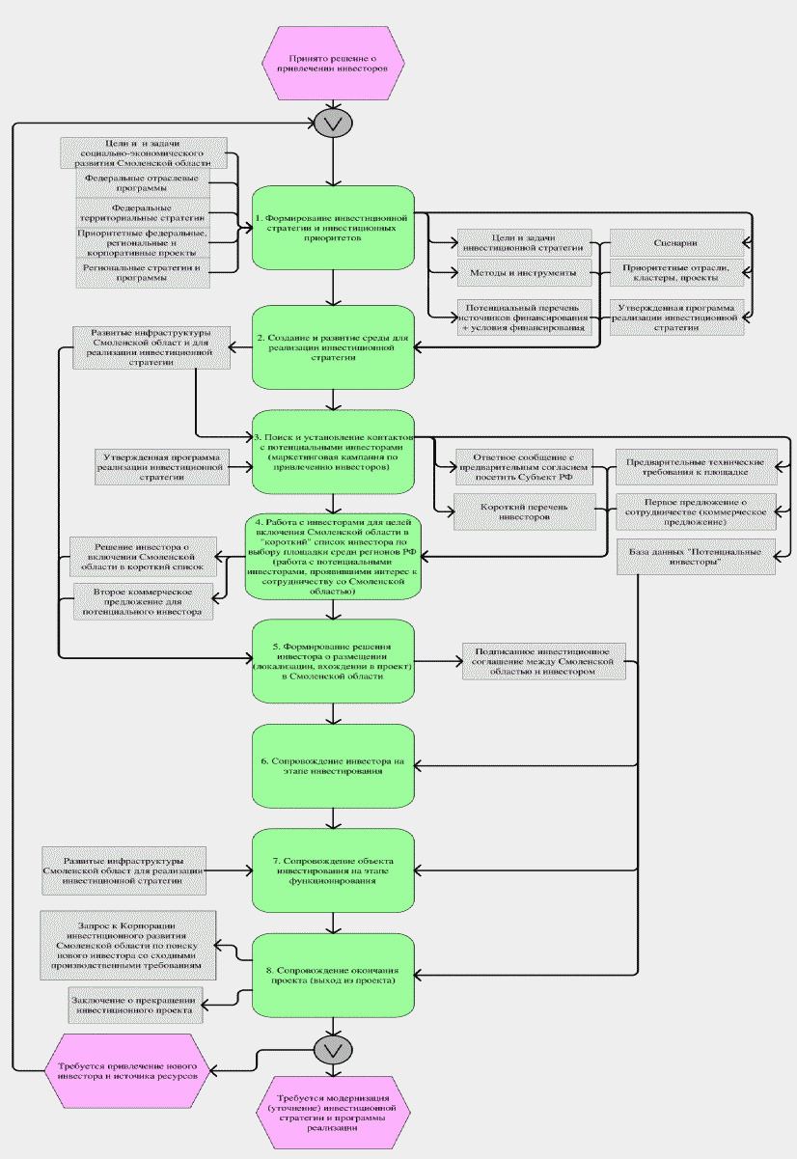

1. Формирование инвестиционной стратегии
и инвестиционных приоритетов

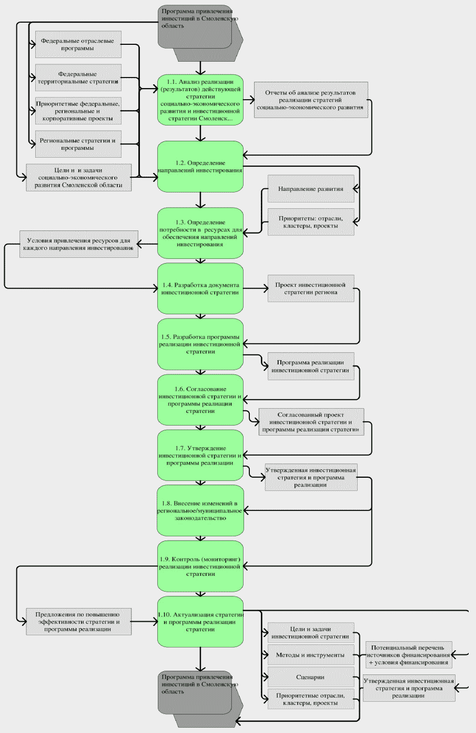

1.2. Определение потребности в ресурсах для обеспечения
направлений инвестирования

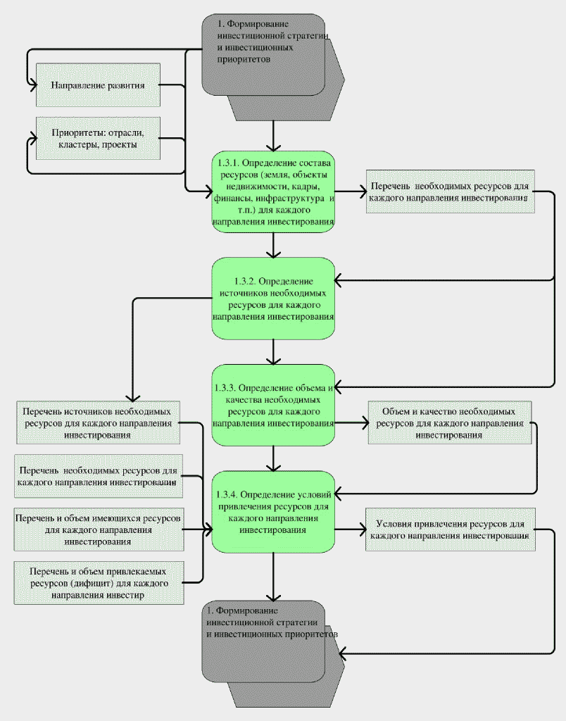

2. Создание и развитие среды для реализации
Инвестиционной стратегии

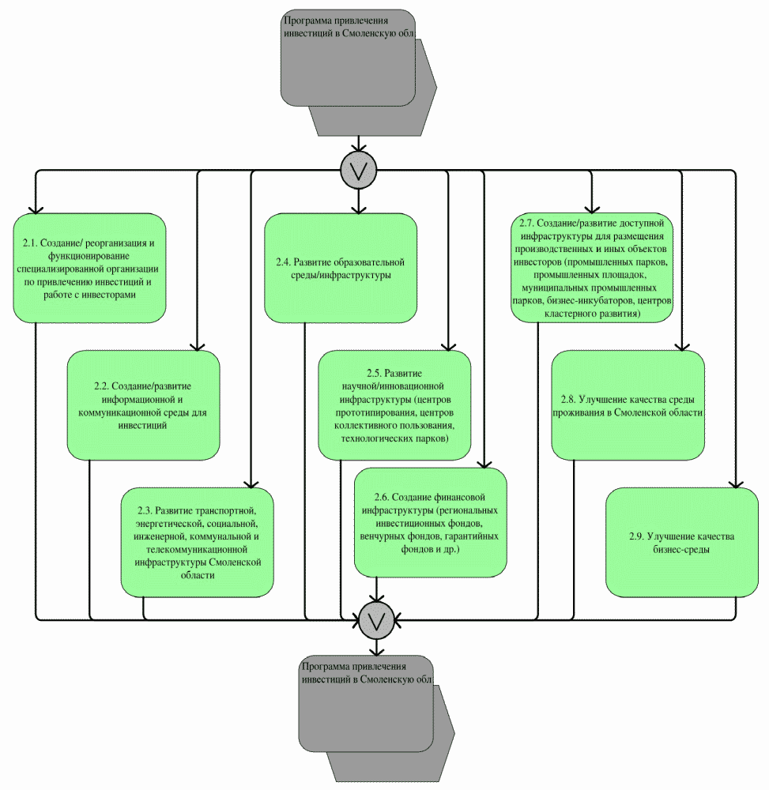

2.1. Создание/реорганизация и функционирование
специализированной организации по привлечению инвестиций
и работе с инвесторами

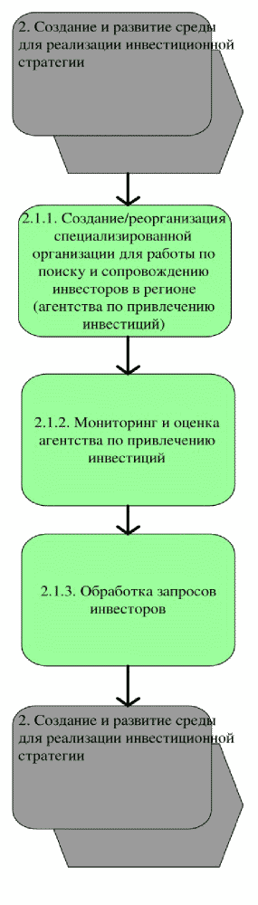

2.2. Создание/развитие информационной и коммуникационной
среды для инвестиций

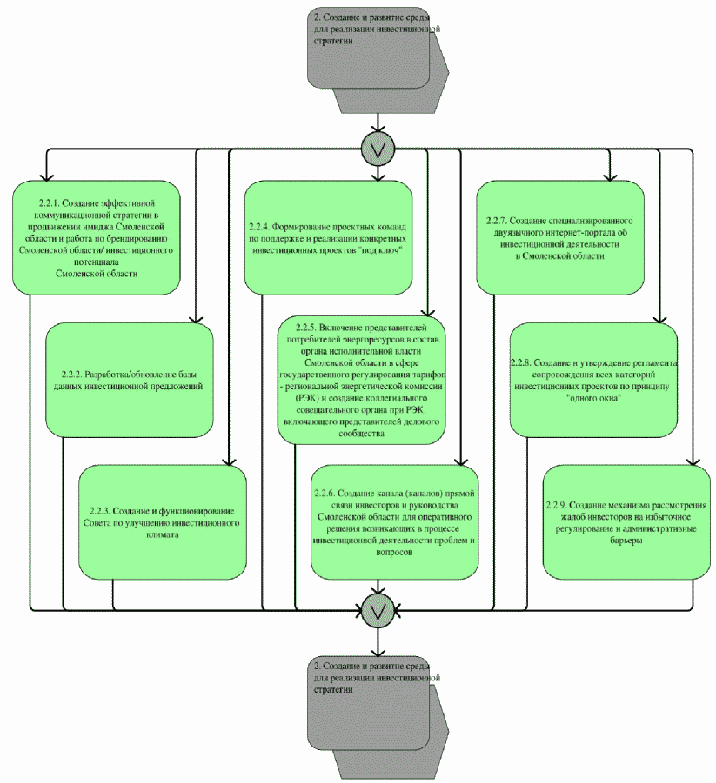

2.3. Развитие транспортной, энергетической, социальной,
инженерной, коммунальной и телекоммуникационной
инфраструктуры региона

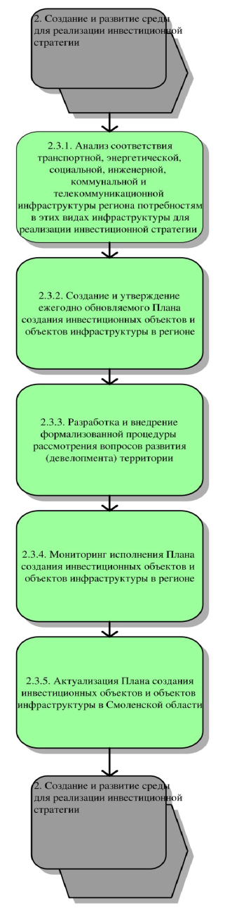

2.4. Развитие образовательной среды/инфраструктуры

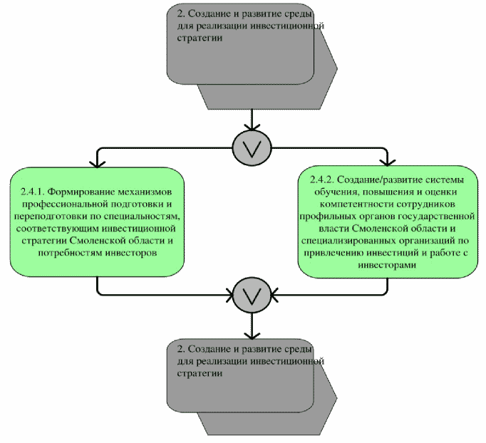

2.5. Создание финансовой инфраструктуры (региональных
инвестиционных фондов, венчурных фондов, гарантийных
фондов и др.)

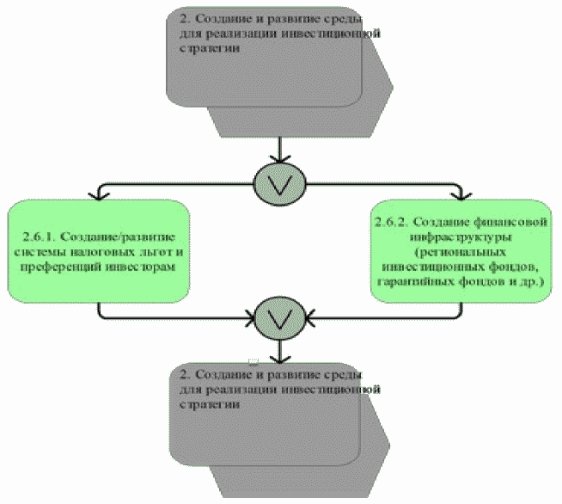

2.6. Улучшение качества среды проживания в регионе

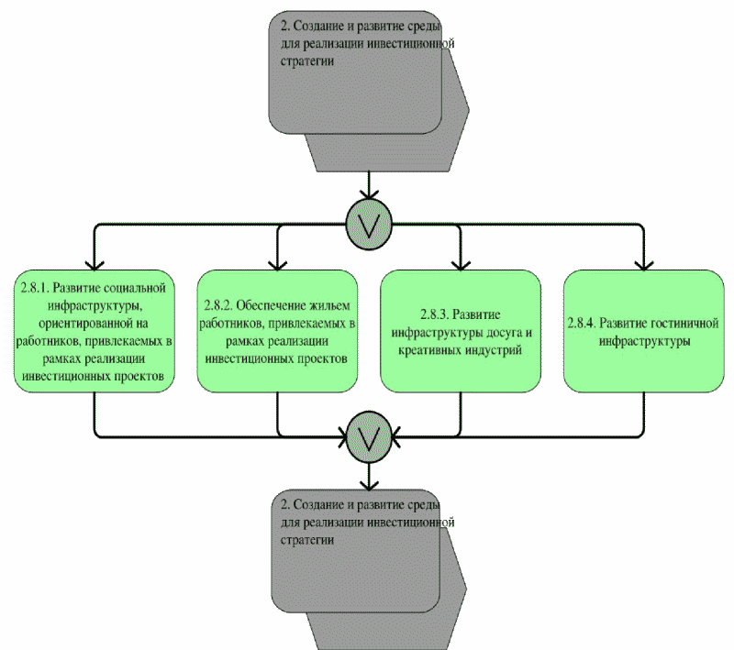

2.7. Улучшение качества бизнес-среды

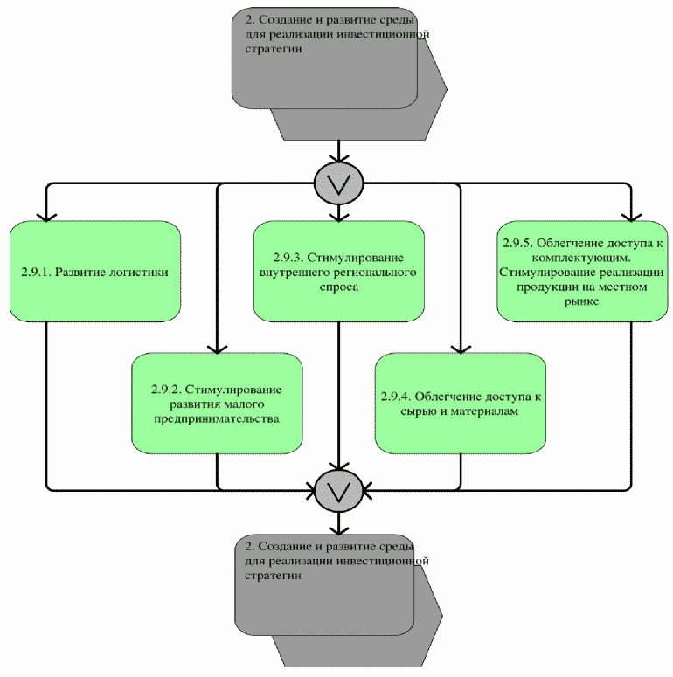

3. Поиск и установление контактов с потенциальными
инвесторами (маркетинговая кампания
по привлечению инвесторов)

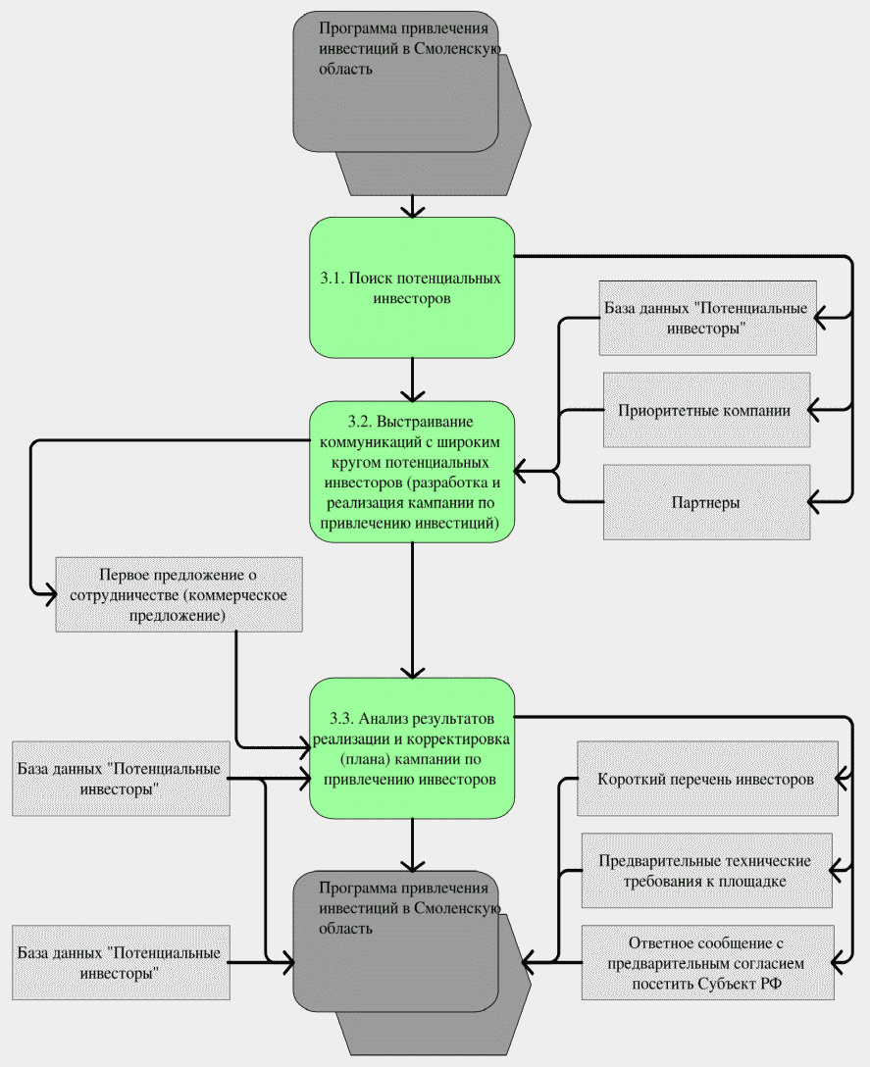

3.1. Поиск потенциальных инвесторов

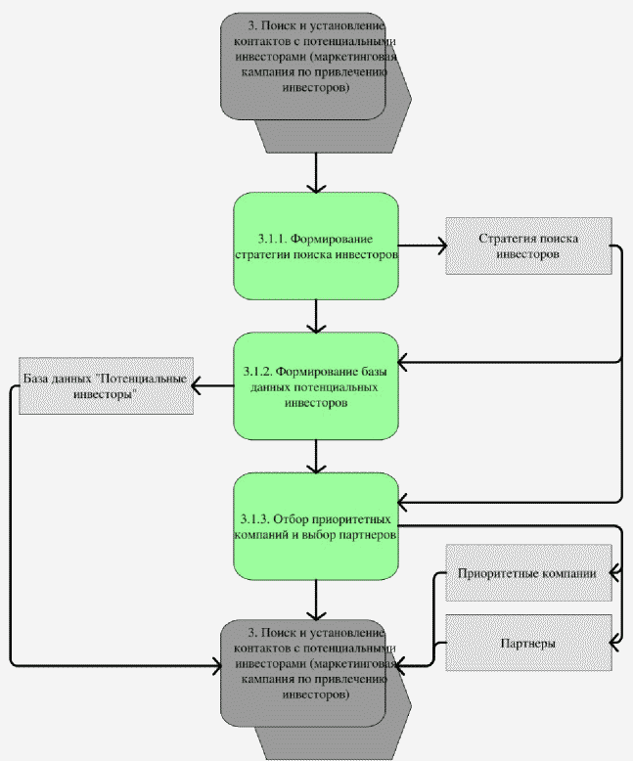

4. Работа с инвесторами для целей включения региона
в "короткий" список инвестора по выбору площадки
среди регионов Российской Федерации (работа с потенциальными
инвесторами, проявившими интерес
к сотрудничеству с регионом)

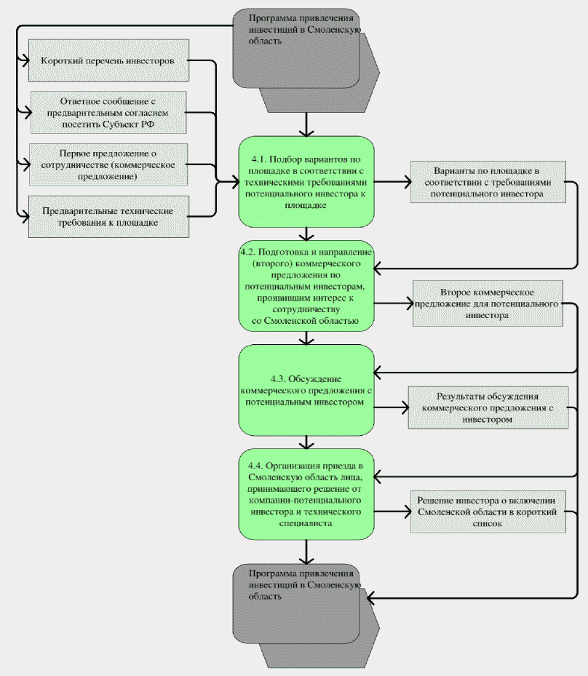

5. Формирование решения инвестора о размещении (локализации,
вхождении в проект) в регионе

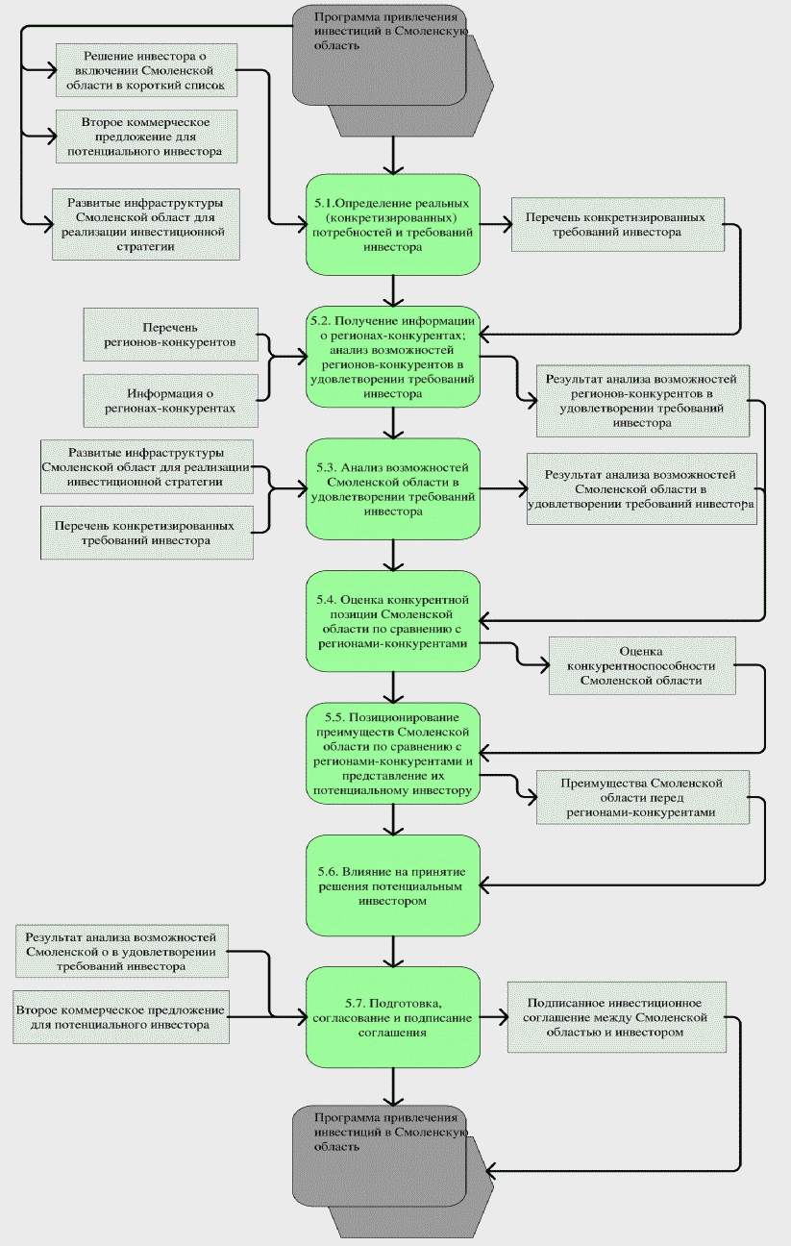

5.1. Анализ возможностей региона в удовлетворении
требований инвестора

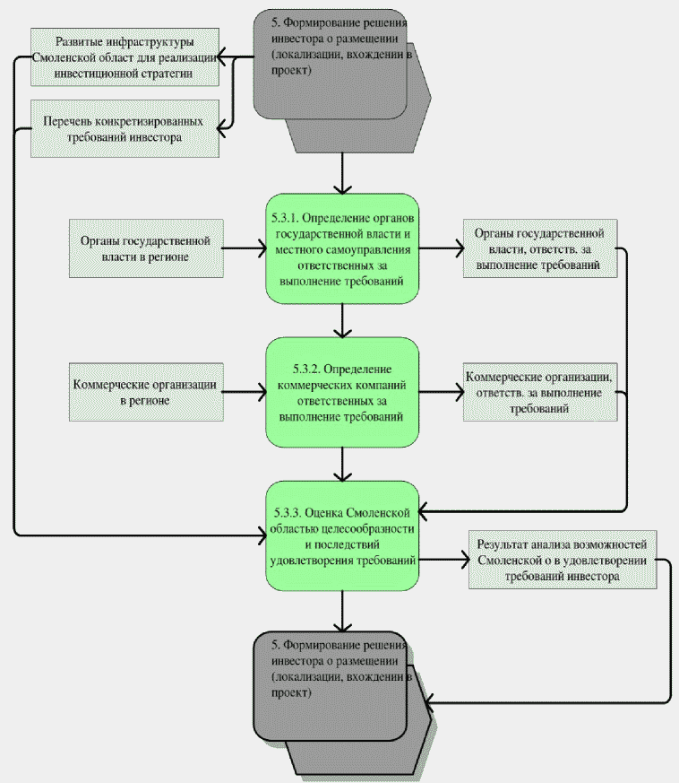

6. Сопровождение инвестора на этапе инвестирования

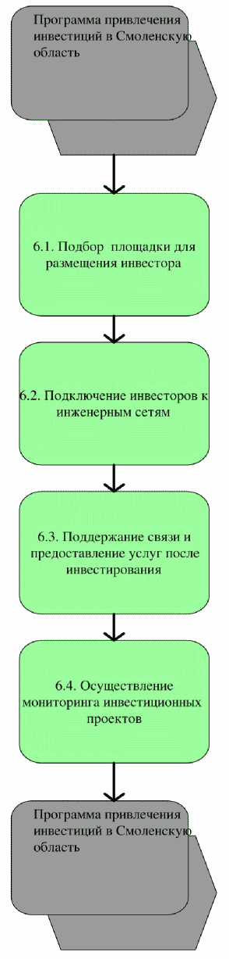

6.1. Подбор площадки для размещения инвестора

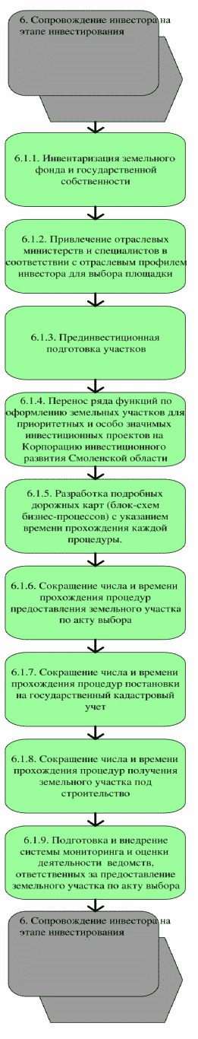

6.2. Подключение инвесторов к инженерным сетям

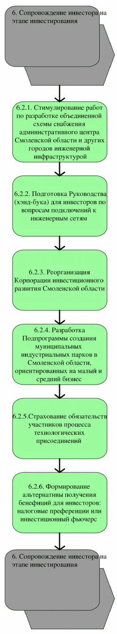

7. Сопровождение объекта инвестирования
на этапе функционирования

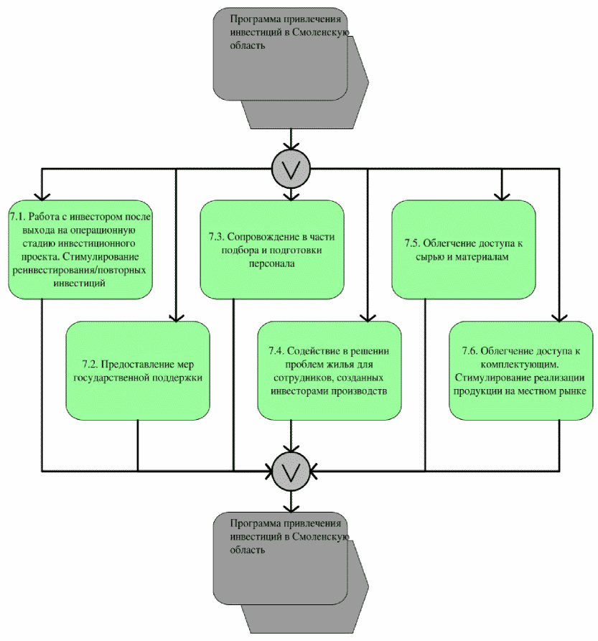

7.1. Работа с инвестором после выхода на операционную стадию
инвестиционного проекта. Стимулирование
реинвестирования/повторных инвестиций

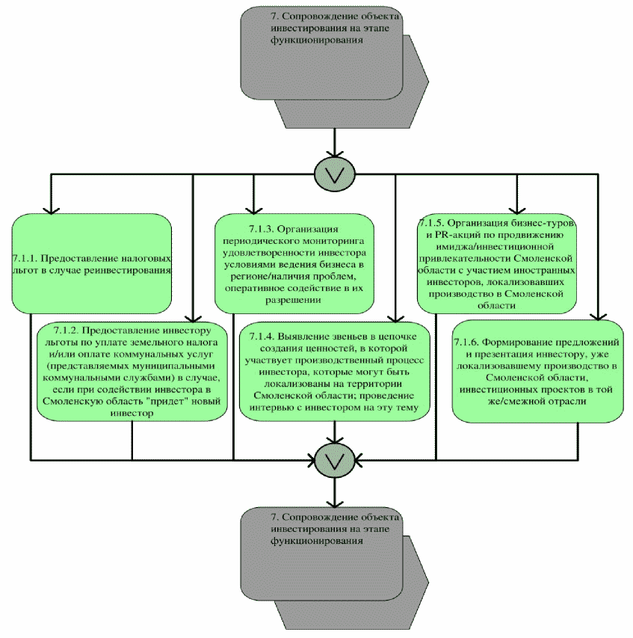

8. Сопровождение окончания проекта (выход из проекта)

